MedienOperative
Akademie der Künste (Ost)
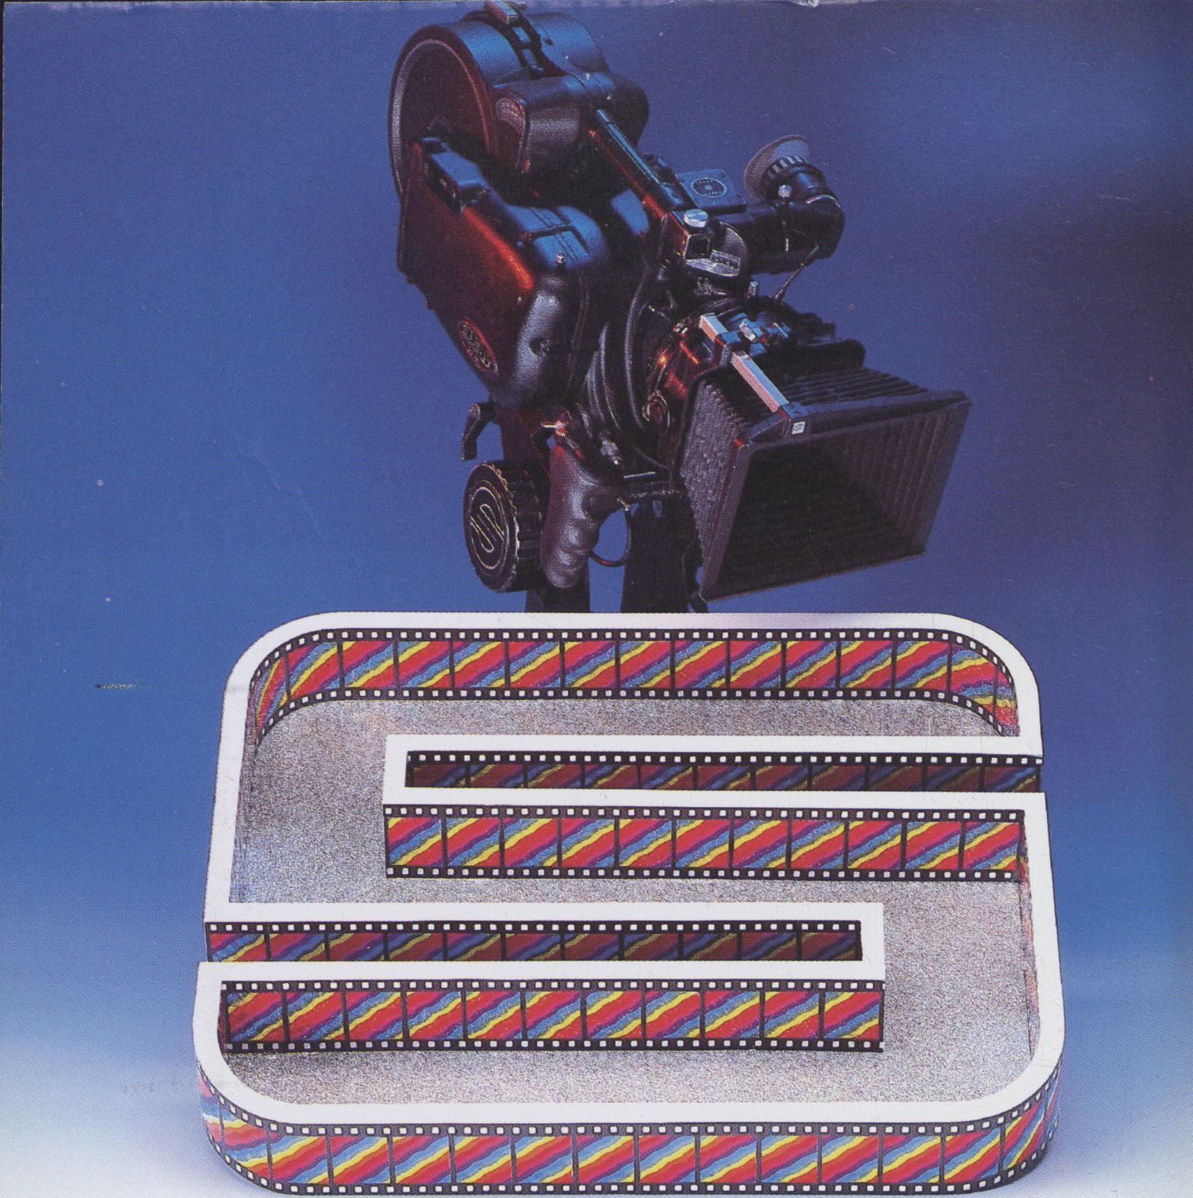


Filmstadt
Berlin
Abteilung der LandesBank Berlin
Eine große Stadt mit sich verändern-
der Kulisse.
Die glitzernde Welt der Stars und
Studios hat sich verändert, Profes-
sionalität und Perfektion bestimmen
in Berlin die Anknüpfung an eine
lange, erfolgreiche Tradition.
Die Rolle Berlins als Gastgeber der
größten deutschen Filmfestspiele
beruht auf der immer wieder neuen,
faszinierenden Kulisse dieser Stadt,
der sachverständigen Kino-Begeiste-
rung der Berliner und der weltoffe-
nen Atmosphäre, die der nationalen
und internationalen Prominenz den
richtigen Rahmen bietet.
Die Attraktivität Berlins zu
erhalten und mit Leistung und
Engagement zu stärken, ist uns
allen Verpflichtung.
Berliner
Sparkasse

4. VIDEOFEST'91
Eine Veranstaltung der
MedienOperative
inZusammenarbeitmit
internationales forum des jungen films
Berliner Filmfestspiele
und der
Akademie der Künste zu Berlin (Ost)
Festivalort:
Akademie der Künste zu Berlin
Robert-Koch-Platz7
0-1040 Berlin
Nähere HinweiseaufSeite4

VIDEOFEST
IM VIERTEN JAHR.
1991 -einneuerOrt: statuier
MedienOperative die Akademie der Künste
zu Berlin (Ost).
1991 -einzusätzlicher
Programmschwerpunkt: Die Reihe
"Akzente"-in ihr steht der kritische Diskurs
überVideokulturan erster Stelle;
Schwerpunkt'91:DasSymposionTVideo,
das dasVerhältnis von Fernsehen und Video
befragt.
1991 -eininnovativesAngebot:Der"Markt",
eineTrade-Show.ausschließlichfür profes-
sionelle Anbieter und Nutzer.
Doch das VideoFest istkein Insider-Festival -
wir sind sehr stolz, 1990 neben knapp 200 ak-
kreditierten Fachleuten tausende "normale"
Zuschauer gezählthaben zu können.
1991: Das VideoFest ist kantiger geworden
als das vom Vorjahr, mitmehr Arbeiten, die
formal und inhaltlich Irritationen schaffen;
mitmehrDokumentationen,diesichum
formsprachliche Innovation und aufregende
Inhalte bemühen; mit auffällig vielen Videos,
die sich künstlerischer Mittel bedienen, um
sozialkritische und politische Themen an-
ders als üblich zu reflektieren.
Die Zahl der Spielfilme ohne Kinolänge
hatzugenommen-spürbar wird ganz deut-
lich, daß-bei aller Eigenständigkeit-Video
immerstärkerdiefrühere Funktion des
Kurzfilms übernimmt.-
VonJahrzu Jahr istdas Interesse am
VideoFest gewachsen, auch in den Medien.
Die Gründe dafür liegen sicherlich in unse-
rem sehr eigenen Programmprofil und in
dem inhaltlich oderformal strukturierten
Vorführangebot; in dem Bedürfnis, Neues
aufzuspüren, aber auch jedes Jahr das
GesichtdesVideoFests zu wandeln.
Eine in jeder Hinsicht überaus positive
THE VIDEOFEST
IN ITS FOURTH YEAR.
1991 -a new location:
the Academy of Arts in Berlin (East)
1991 - an additional block ofprogrammes:
",Akzente "feature the discourse on video
culture; special highlight in 91: the symposi-
um TVideo that questions the relationship of
television and video.
1991- an innovative offer: the "market", a
trade show only for professionals. Butthe
VideoFestisnota festivalforinsiders. We
are extremely proud tohavehad200accre-
dited guests besides thousands of "normal"
visitors in 1990.
1991- the characterofthe programme is
more angular than last year's edition; there
are more works that irritate in form and con-
tent, more documentariesthattry to find an
innovative formallanguage forexciting to-
pics, surprisingly more works that use arti-
stic means toreflectupon social or political
topics in an unusual way. The number of non
feature-length fiction films has risen. A clear
tendency emerges: while keeping its ori-
ginality, video is replacing the short film in its
previousfunction.
Interest in the VideoFesthas continously
grown, even in the media. One of the reasons
is certainly the unique characterofthe pro-
gramme and the structuring of the screen-
ings, following formal ortopical criteria;
another is the desire to track down new de-
velopments which then also have an impact
on the characterofthe VideoFest.
Despite the positive results in all respects,
this year's VideoFestmightbe the last. Since
1988the team of the MedienOperative has inve-
sted a lotof money and an incredible amount
of energy and idealism in orderto create an in-
ternational event- to invest in the future of the
media in which we stronglybelieve.
Bilanz. Dennoch wird dies vielleicht das letz-
te VideoFestsein. Seitl 988 haben die
MedienOperative viel Geld und die
Mitarbeiter des VideoFests unglaublich viel
Energie, Arbeitskraft und Idealismus aufge-
bracht, um das Festival zu einem internatio-
nalen Ereignis werdenzu lassen- Investi-
tionen in eine mediale Zukunft, an die wir
glauben.
Festivals sind ein Focus von Medien-
entwicklung, die der Subvention bedürfen.
Wir danken dem Berliner Senat, der uns in
diesem Jahrzum ersten Mal basisfinanziert.
Nur können wir daszwölftägige (in allen fi-
nanziellen Dimensionen bescheidene)
VideoFestnichtmit einem Etat realisieren,
mit dem andere Festivals zwei Tage bestrei-
ten. Wirsind derSelbstausbeutung leid.
Knapp sind wir drei Wochen vor
Festivalbeginn an den Kürzungen im
Kulturbereich vorbeigeschrammt, wenn
auch mit Blessuren: Wegen Mittelkürzungen
aus Berlin und vor allem Bonn mußten wir
kurzfristig die Videoinstallationen absagen -
z.B. Fabrizio Plessi aus Italien mitmehreren
Skulpturen wiederausladen.
Es ist offen, ob es weitergeht. Doch
zunächsteinmal bleiben wir im Jahr 1991: Ich
wünsche viel produktives Reiben am
Programm.
MickyKwella
Festivals are a focus on developments
which need to be supported. We thank the
Senate of Berlin for granting basic funding
forthe firsttime. Yetwe can'tgo on realizing
a twelve-dayfestival on the budget of a two-
day festival. We won'texploitourselves any
more.
Threeweeksbeforethestartofthe
VideoFestwe had to face a concrete threat
to our already very limited funding. We over-
came that critical moment-butitwas close
and, because of additional budget cuts from
Bonn, we have had to cancel an exhibition of
video sculptures byFabrizio Plessi from Italy.
The future is uncertain. But forthe time
being, enjoy the programme that hopefully
raises productive criticism.
MickyKwella

Festival Führer
Festival-Guide

Programmschema
12.00Uhr: AKZENTE:
Sonderprogramme, geprägtvom Diskurs
- Uhr: WIED ERHOLUNG DES HAUPT-
PRO G RAM MSvonzweiTagenvorher
18.00Uhr INFOREIHE
Vorstellung von Video-Institutionen
20.30 Uhr: HAUPTPROGRAMM:
Ausgewählte internationale Videos
- Uhr: Nightflight: Videoszu speziellen
Themen/Formen.
Alle Veranstaltungen in der
AKADEMIE DER KÜNSTEZU BERLIN (OST),
Robert-Koch-Platz7,0-1040Berlin
VERKEHRSVERBINDUNGEN:
U-Bahn (U6): Nordbahnhof, S-Bahn (S3): Lehrter
Bahnhof
S-Bahn (S2,S3): Friedrichstr.,dann Bus57 bis
"Platzv.d.neuenTor"
Bus (Berlin West): 83 bis Lehrter Bahnhof
Telefon: Berlin Ost: 2362020,
von Berlin West mit Vorwahl0372
Achtung: Direktleitung von Berlin West ohne
Vorwahl:2142287
Vorführungen im großen Saal(Großprojektion),
im Café (Monitore) und bei Bedarf im Clubraum
(Monitore). Informationenzu besonderen
Veranstaltungen an der Stelltafel neben dem
Counter
Am COUNTERim Erdgeschoß stehen Silke Lütke
und Margarete Kreuzerfür Informationen zur
Verfügung (11.30-21.30), hierfinden
Akkreditierungen und Kartenvorverkauf statt.
Eintrittspreise: Pro Vorstellung 8.-DM,
Sammelkartenfür 5 Vorstellungen 30.-DM,
Dauerkarte 160.-DM
Vom20.-24.Februarfindetineinemweiteren
Gebäude der Akademie, in der Hermann-
Matern-Str. 58-60 (200 m vom Haupthaus ent-
fernt),ein internationalerVideomarkt statt.
Zugang nurfür Professionelle, Informationen
dazu am Counter.
Programme schedule.
12.00:AKZENTE
Special programmeswith accent on
discourse
- REPETITION OF MAIN PROGRAMME
of two days before
- ¡INFORMATION PROGRAMME
Presentation of video-institutions
20.30: MAIN PROGRAMME
Selection ofinternationalvideos
23.00: Nightflight
Videos on spe cial topics
All screenings at the
ACADEMY OF ARTS IN BERLIN (EAST).
Robert-Koch-Platz 7,0-1040 Berlin
PUBLICTRANSPORT:
Underground-stop NordbahnhoffLine U6)
S-Bahn stop LehrterBahnhof(S3)
S-Bahn stop FriedrichstraBe (S2; S3), then
bus nr. 57 to "Platzv.demneuen Tor"
Bus(Berlin-West):Nr.83toLehrterBahnhof
Phone Berlin-East:2362020
Attention: Direct phone line from Berlin-
West without area code:2142287
Screenings in a large projection hall, in a
café on monitors, in an extra club-room if
needed
COUNTER with information on the ground
floor, opening hours daily 11.30-21.00. Sllke
Liitke and Marga rete Kreuzer will help with
accreditation and presalesfortickets.
Single ticket:8,-DM
Ticketfor 5 screenings: 30,-DM
Festival pass: 160,-DM
From February20 - 24 there will be an inter-
national video market (only for professio-
nals) atanotherlocation of the Academy of
Arts on Hermann-Matern-Str. 58-60 (ata di-
stance ofapp. 200m). Information atthe
counter.

VIDEOSKULPTUREN
▼
Fabrizio Plessi (Italien)
Simon Biggs(GB)
Die deutsche Wiedervereinigung und der Golf krieg haben ihren Preis. Wie üblich, wird zuallerst
im Kulturbereich gespart, auf einen Kommentardazu sei verzichtet...
Knapp drei Wochen vor Beginn des VideoFests mußten wir angesichts finanzieller
Hiobsbotschaften - sprich Kürzungen der Zuwendungen aus Berlin und Bonn - die oben ge-
nannten Künstler wiederausladen. Wir bedauern diesfür unser Publikum und bedanken uns
bei Fabrizio Plessi und Simon Biggsfür ihr Verständnis.
The reunification of Germany and the Gulfwarmustbe paid. 4s usual, the first cuts are made in
the field of culture. We refrain from commenting...
Three weeks before the start of the VideoFest, cuts on funding from Bonn and Berlin forced us
to cancel the invitation for Fabrizio Plessi and Simon Biggs. We are sorryforouraudience and
thankthe artists who expressed their understanding.
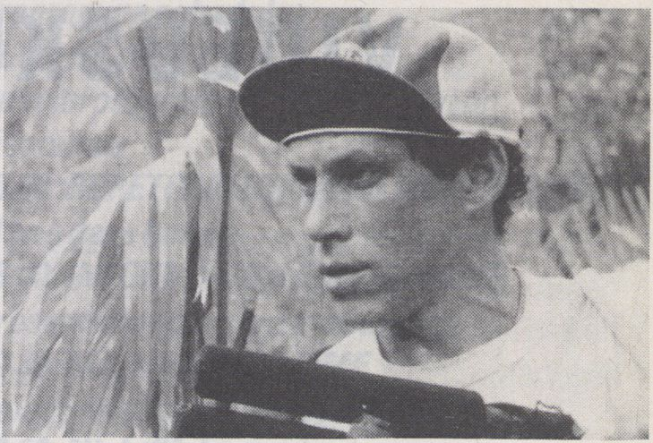
Artist in Residence:

JONALPERT
Downtown Community Television Center
87 Lafayette Street
NewYork, NY 10013
Tel: 212-966-4510

Jon Alperthatals Journalist eine Un-
menge an Preisen gewonnen, u.a. acht na-
tionale EmmyAwardsfür Nachrichten und
Dokumentarsendungen, dabei gleich zwei
für "Third Avenue: Only the Strong Survive",
das sechs Personen porträtiert, die auf die-
ser NewYorkerStraße leben oder arbeiten.
Alpertwurde in PortChester/NewYork
geboren und studierte an der Colgate Uni-
versity bis 1970. In den folgenden zwei
Jahren schlug ersieh alsTaxifahrer und mit
Gelegenheitsjobs durch, um seine wach-
sende "Video-Gewohnheit" zu finanzieren.
1971 gründete er mit seiner Frau, Keiko
Tsuno, die Downtown Community Television
Company, eine unabhängige Fernsehpro-
duktion. Von 1974 bis 1979 entstanden 5 ein-
stündige Dokumentationen für öffentliche
Fernsehkanäle. Die erste, mit dem Titel
"Cuba:The People", brachte erstmals nach
10 Jahren einen Bildbericht aus dem Land.
Die New York Times wählte diese Arbeit als
die beste des Jahres aus. Alpert war damit
eine führende Figur des "investigative jour-
nalism".
"Vietnam. Picking upthe Pieces" (1977)
war der erste amerikanische Fernseh-
berichtaus dem Land seit dem Krieg. 1979
berichtete Alpertfür "N BC Nightly News"
vom Grenzkrieg zwischen Vietnam und China.
Jon Alpert has distinguished himself as
an award winning journalist. He has re cei-
ved 8 national Emmy Awards for news and
documentary programs, including two for
“Third Avenue: Only the Strong Survive "
which profiled six people who either lived or
worked on Third Avenue in New York.
Alpert, a native of Port Chester, NY, was
graduatedfrom Colgate University in 1970.
Subsequently he spenttwo years driving a
taxi in NewYork, andheldvarious odd jobs to
supportwhathe called his "growing video
habit“.In 1971,heandhiswife,Keiko Tsuno,
started the Downtown Community
Television Company, anindependenttelevi-
sion-productionfirm. Between 1974and
1979, Alpert and his company produced five
one-hour documentaries for public televisi-
on. The earliest, titled “Cuba: The People ",
presented the firstAmerican television co-
verage inside Cuba in lOyears. The New
YorkTimes selected Alpert's work as one of
the besttelevision productions of the year.
Alpertbecame a frontiersman in investigati-
ve journalism.
His reporting is distinguished by a very
personal editing and camera work. A 1977
award-winning piece on Vietnam, called
“Vietnam Picking Up The Pieces ", marked the
firsttime an American TV crew had filmed in
Ab 1983 wurden seine Sendungen vor allem
im'Today" - Programm ausgestrahlt; sie sind
geprägtdurch einen kritischen Journalismus
und eine sehr eigene Kamera-und Montage-
technik.
Alperts journalistisches Gespürführte
ihn in Krisengebiete in derganzen Welt.
Während der Geiselaffäre in der iranischen
Botschaft 1983 war er es, der dem amerikani-
schen Publikum die Bilder aus dem Innern
präsentierte. M iteiner N BC Crew durchquer-
te er die Wüste, um aus dem von russischen
Truppen besetzten Afghanistan die ersten
Bilder zu zeigen. Auch aus den lateinameri-
kanischen Bürgerkriegen hat er mehrfach
exklusiv berichtet.
Neben der aktuellen Berichterstattung
wendet sich Alperts Produktionsfirma an die
Bürgerin New York. Jedes Jahr werden mehr
als 300 Studenten kostenlos in technische
Grundlagen eingeführt und Kinder an öffent-
lichen Schulen unterrichtet. Etwa 400 lokale
Gruppen und Organisationen nutzen die
technische Ausrüstung der Gesellschaft.
Alpert,seine Frau und seineTochterTami
leben in einem umgebauten Feuerwehrhaus
in Chinatown in New York City.
NBCNewYork1987
Vietnam since the war. Alpert began contri-
butingto "NBC Nightly News" in I979with
his coverage of the Vietnam-China Border
Wars. In 1983, his reports began airing pri-
marily on the "Today" program.
Alpert'sjournalistic sense has led him
to hot news spots all overthe world. He
brought American viewers pictures from in-
side the Iranian Embassy during the 1983
hostage crisis when otherjournalists could
not. From Iran, he and NBC staff members
crossed the desert into Afghanistan to
bring the earliest coverage of the Russsian
invasion. He has contributed several exclu-
sive reports from war-torn Central America.
In addition to handling news projects,
Alpert's production companyreaches out
to the New York community. Each year more
than 7000students, free of charge, are
trained to use camera equipment. The com-
pany also travels to New Yorkpublicschools,
teaching children production basics, and
lends equipment to an estimated400com-
munity organizations.
Alpert, his wife and daughter Tamilive in
a converted firehouse in New York's
Chinatown.
NBC NewYork 1987

WERKSCHAUTEIL1:ÜBERBLICK/OVERVIEW
JonAlpertberichtetüberseineArbeitanhandverschiedenerFilmausschnitte.u.a
Jon Al pert reports on his work using various excerpts from films a. o.:
One Year in a Life of Crime, Cathy's Story, Smokey Mountain Philippines, Sexual Assault
Documentary Sample, Battle of Wiwili, Ralph and Rita's Farm, Mahasen's Story,TheTurkey Man
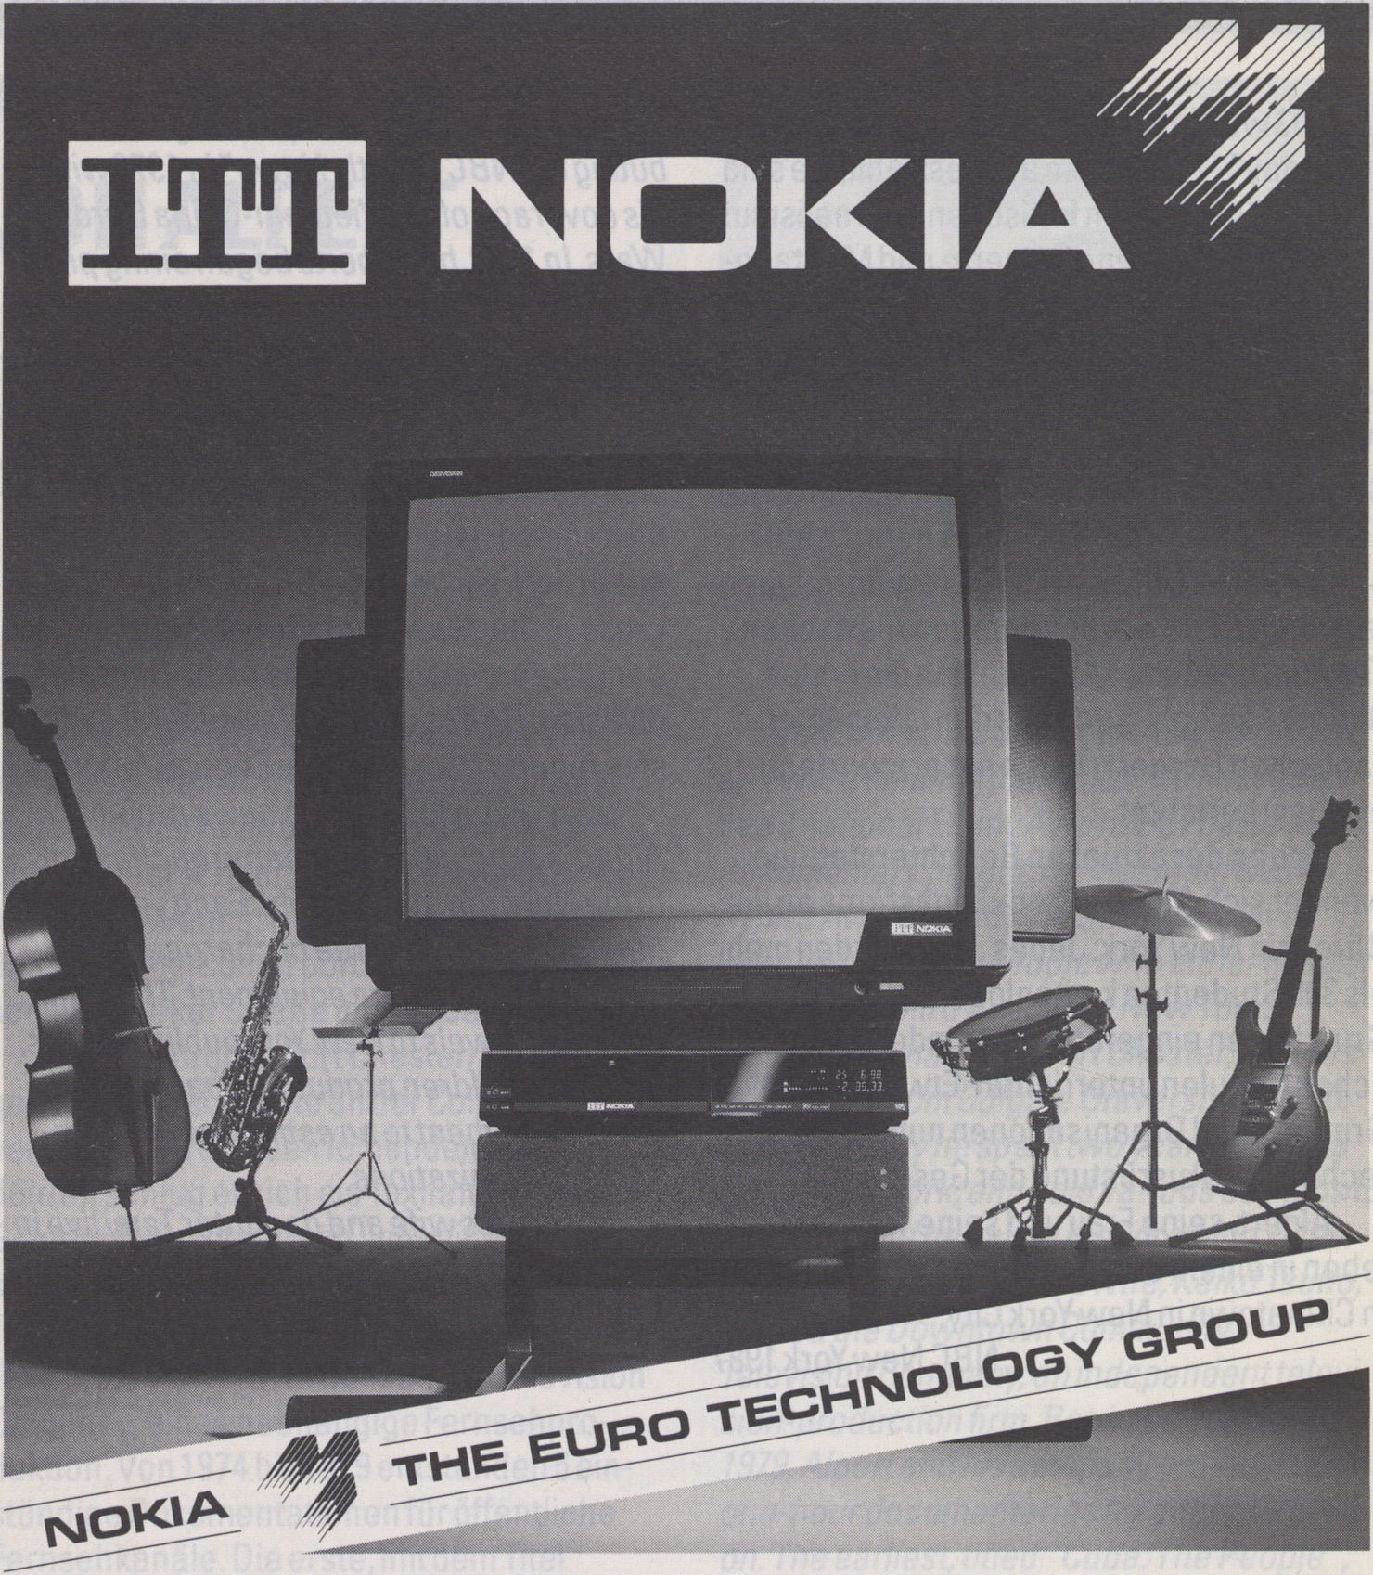Dieser Fernseher ist die technische Ver-
wirklichung des internationalen Know-
how der Euro Technologie Gruppe Nokia.
Der 7181 PiP DIGIVISION bietet erstklas-
sigen Klang mit 80 Watt Spitze und eine
kontrastreiche Bildqualität durch seine
hochentwickelte Black Planigon Bild-
Das Konzert-Ereignis
röhre. Außerdem: Bild-in-Bild Einblen-
dung in 3 verschiedenen Varianten. Sie
finden dieses Bild- und Klangerlebnis
beim qualifizierten Fachhandel. Denn
nur dieser bietet Ihnen die Beratung
und den technischen Service, auf den
es ankommt.

HIGHLIGHTS

Uraufführung DERTOD DES MAURICE RAVEL
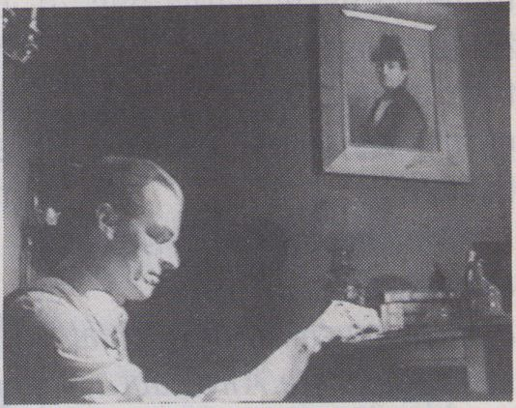"Eine Videorhapsody" -sensibel nähertsiesich Ravels tragi-
schem Ende an, mit gefühlvollen Inszenierungen, sparsam ge-
streuten Äußerungen von Menschen, die Ravel kannten, mit
symbolisch-atmosphärischen Filmausschnitten-spürbarwer-
den Ravels Einsamkeit, sein gebrochenes Verhältnis zu seiner
Musik, die Beziehung zu seiner vergötterten Mutter. Ein grandio-
ses visuelles Experiment.
Michael Meert
D, 1991,36 M in.
Monte Video/Köln
A "video rhapsody" - a sensitive approach to Ravel's tragic
end, accentuated by few statements ofpeople who knew Ravel
personally and by a symbolic and allusive imagery. Ravel's lone-
liness, his contradictoryfeelings towards his own music and his
idolized mother. A greatvisual experiment.

NORDEXPRESS
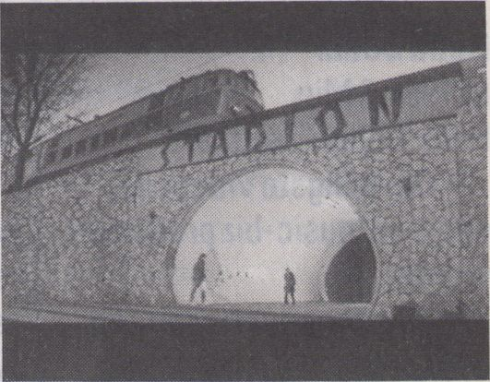Nord Express: eine Ode an die Atmosphäre endlos lan-
ger Zugfahrten und an das Cinemascope-Format, das hier
nicht als dekorative Staffage genutzt wird: Es dient zur
Verstärkung jener Reisestimmung, die in atemberauben-
den Bildern auf der Route Paris-Moskau eingefangen wird
-zusammen mit Ereignissen und Porträts am Wegesrand.
RobRombout
B, 1990,57 Min.
Paradise Film/Brüssel
Ein poetisches Rail-Video.
An elegy on endless train rides captured in fascinating
and beautiful pictures in Cinemascope. On its way from
Paris to Moscow, this rail-video picks up little incidents and
portraits thus forming a remarkable mixture of documenta-
tion and poetry.
Freitag 15.2.-23:i
2

LACHEN

I LOVEYOU
LOVE ME LOVE
Jack Foss
DK, 1990,4 Min.
DetDanske Filmvaerksted/
Kopenhagen
Ein Musik Video zelebriert
von Master Fatman,dar-
selbstim stilechten Las
Vegas Stil. Eine Live-Per-
formance gekoppelt mit den
fürihntypischen Auf-
trittsformen: Dasganze, vul-
gäre Universum von Master
Fatman.
Master ofceremonies of
this video clip is Master
Fatman himself in the original
Las Vegas style. A live-act
that displays the whole range
of his vulgar universe.

THE SHY GUYS-IN
THE GHETTO
Hella Böhm
D, 1984,3 Min.
Hella Böhm/Stuttgart
Der billigste Videoclip,
der je im music-biz produziert
wurde.
The cheapestvideo clip
ever produced in music-biz.

ALTERNATING

SUSANS
S. Magilow, S.Teegardin
USA, 1987,3 Min.
S.Teegardin/Dallas
Susan und Susanerbrin-
gendendefinitiven Beweis,
wienaheGlückund
Depressionbeieinander-
liegen,und daßgegen eine
hartnäckige Depression
nichts besser hilft als sie zu
bearbeiten.
Susan and Susan prove
once andforallhowclose
happiness and depression
are andthatthe best cure for
a enduring depression is still
to "work"on it.

MONTENVERSET

MERDEGLACE
R.Cahen/S.Huter
F, 1988,7 Min.
Heure Exquise/MonsEn
Baroeul(F)
Video-Spaziergangmit
Bergbahn und Gletscher-
besuch,schmunzelnde
Poesie, inspiriertvon Tati und
Hitchcock.
Take the mountain rail-
way for a video walk and a vi-
sit to a glacier- a poetic allu-
sionto Tati and Hitchcock
with a grin.

Nightf light

PICKLE SURPRISE!
TomRubnitz
USA, 1990,2 Min.
TomRubnitz/New York
EineKochanleitungim
Fernsehen-'mal anders ge-
würzt I
Howto cook on TV-a dif-
ferent recipe this time!

VIDEO CREATURES
K. Hoffmeister, O.Donasci
D, 1989,6 Min.
Knut Hoffmeister/Berlin
DerKopfalsMonitor-
geburtund zugleich der erste
Bildschirm,derfür sich selbst
spricht, singtund tanzt. Die
ultimative Videoperformance
des Brasilianers Otavio
Donasciundseinentanzen-
den Bildröhrenfreunden.
The head- monitor-rebir-
thed and at the same time the
first screen which speaks,
sings and dances for itself.
The ultimative video perfor-
mance of Otavio Donasci
from Brazil und his dancing
picturetubefriends.

MICROWAVED HOT
DOG
PetrVräna
D, 1990,4 Min.
VidoxPetrVrana/Kassel
Diefürchterlich-ko-
mischsten Stories passieren
eben doch in der Wirklichkeit.
ren eben doch in der Wirk-
lichkeit. FrauAstleyausLum-
berton, Ohio gewinnt einen
Prozeß gegen den Hersteller
ihres Mikrowellenherdes,
dernichtmitdemHerzfür
Tiere seiner Käufer gerech-
nethatte.
The mostterrible funny
stories do happen in reality.
Mrs. Astleyfrom Lumberton,
Ohio, suestheproducerofa
microwave oven and wins.
He hadn’ttaken into account
the customer's love for
animals.

SADEMASTLES

NEBELSEDZNARF
Bernhard Hausberger
- 1990,11 Min.
- Hausberger/Mayrhofen
Nie nebeLtmlifeg ni
retneuqesnokgnugewe-
brhekmll-nneweisseid
sträwkcürneseleg nebah,
nebaheiSdnegiinegtsieG
neseiwebhcisneseidoediV
neuahcsnauznefrüd.
Efil demlifedispu nwod -
nehwuoyevahdedeeccusni
gnidearsihtuoyevah nevorp
oteb tifothctawsihtoediv.

PSEUDO
Robert Führer
D, 1989,3 Min.
Robert Führer/Hemsbach
MordinderDusche-eine
Allegorie auf die kleinen
Morde im Alltag, jetzt endlich
einmal dechiffriert.
Murder underthe
shower-anallegoryofall
those little murders in every-
day life finallydeciphered.

BREAK
Aubi Tomassini
CH, 1989,2 Min.
AubiTomassini/Luzern
Ein kurzerVideo über die
Kunst des Pausefüllens bei
gleichzeitiger Gesichts-
gymnastik.
Howto bridge an inter-
mission while training your
facial expression.

MAXINE: FIX-A GUY
M.Henley/B. Weiss
USA, 1990,5 Min.
MarianHenley&Barton
Weiss/Dallas
Turbulente Action-
Komödie,auf dem "Maxine"
Comic-Strip basierend.
Maxine und Simone sind der
moderne,ambulante Einsatz-
dienstfürdie Rund-
umerneuerung oder Kom-
plett-Neuausstattungvon
abgestumpften Ehemännern.
“Maxine"the comic strip
is the basis for this turbulent
action comedy. Maxine and
Simone form a modern emer-
gency squad to overhaul
and renew completely burnt
out insensitive husbands.

MARILYN'S
CONDENSED BEAR
SOUP
Barbara Lazar
A,1990,2Min.
Experimentalfilmworkshop
Osnabrück
AufderSuchenachder
Persönlichkeit von M.M.
Zitate aus ihren Filmen,
gepaartmiterfundenen
Gesten und nochnie be-
kannten Obsessionen. Alb-
träumefürGoldbären.
Marylin Monroe Re-
visited. Herpersonality,
gestures, hidden obsessions,
nightmares and teddybears
in a whirlpool of quotations

OHNETITEL
Herbert Fritsch, René Pulfer
CH, 1983,17 Min.
Stampa/Basel
Ein Gesicht. Nach
wenigen Momententaucht
dieAhnungauf.daßsich
nichts ereignen wird. Aber
waswird passieren?
A face. After a few
moments we feelthatnothing
isgoingtohappen. But is
there something that might
happen?

DAS FILMINSTITUT HdK
Filminstitut HdK
Mierendorfplatz 30
1000 Berlin 10
Tel.: 3185 2602
Fax: 3185 2680

(Das Filminstitut HdK unterstützt das
VideoFest-Symposion)
Als reines Forschungsinstitut, angesie-
delt an der Hochschule der Künste in Berlin,
betreibt das Filminstitut HdK künstlerische
Forschung als Grundlagenforschung in den
Bereichen "Digitale Bilder" und "innovative
Medienpraxis". Im letzteren werden auf ex-
perimenteller Basis Konzepte entwickelt und
Prototypen hergestellt, die sich nicht an die
herkömmlichen Genreunterteilungen halten;
doch sie greifen einzelne Stilelemente der
traditionellenfilmischen Formen auf,um sie
mit den ästhetischen Entwicklungen, die
durch Videotechnik und digitale Bildermög-
lich geworden sind, zu verbinden und sie in
narrative Formenzu integrieren.
In Planung sind verschiedene Prototypen
eines kulturellen Programmbeitrags mitdem
Titel "Europäischer Frauen-Kultur-Essay". In
diesem Projekt geht es zum einen um die
Synthese von Wissenschaft und Kunst, zum
anderen darum, die vielfältigen Ergebnisse
derFrauenforschung undderfeministischen
Bereiche dertraditionellen Wissenschaften
an konkreten Themen zu vernetzen. "Der
Europäische Frauen-Kultur-Essay" betreibt
die Reflexion am Gegenstand und will eine
Alternative zur herrschenden Magazinform
sein.
Jutta Brückner
(The Film Institute of the Academy ofFine
Arts (HdK) supports the symposium of the
VideoFest)
As an institute for research, the Film
Department of the HdK furthers develop-
ments in the artistic fields of "digitalimages "
and "innovative media work". Within the ran-
ge of the latter concepts and prototypes are
developed on an experimental basis which go
beyond traditional notions of genre; they
single out specific stylistic elements from tra-
ditional film aesthetic in order to unify them
with aesthetic and narrative forms made pos-
sible by video technologyanddigitalimages.
It is planned to create prototypes for a
cultural programme titled "European
Women’s Cultural Essay". This project tries to
achieve a synthesis between science and art
as well as to integrate the multiple results of
women's research and feminist perspective
on the traditional science into a network of
concrete topics. “The European Women's
Cultural Essay" is determined to maintain a
close link of the reflexion to concrete topics
and intends to create an alternative to the do-
minant form ofmagazines.
Jutta Bruckner
ZITTY'S VIDEO-BRUNCH
Berlins
Stadt-Illustrierte
präsentiert:
Die ungewöhnliche Art, Videozu
genießen-bei einemspäten
Sektfrühstück. Ein Previewvon be-
sonderen Bändernausdem
Gesamtprogramm, ausgewähltvon
Till Radevagen (Zitty) und Micky
Kwella(VideoFest).
A presentation of Berlin's city-magazine: encounterof the unusual kind -vi-
deo and champagne at brunch. A preview of special tapes of the VideoFest,
selected by Till Radevagen (Zitty)and Micky Kwella(VideoFest).
Eintrittspreis 15.- DM, Kartenvorverkauf beim Zitty (presales atZitty's box office)
Schliiterstr. 39,1000 Berlin 12,Tel. 884 2960-Mo-FrIO-13 + 14-18

WORKSHOP
Zur Diskussion gestellt: neue Projekte BerlinerVideomacher/To be discussed: newprojects
by videomakersfrom Berlin
14 Uhr: Uraufführung
VERLANGSAMUNG-BESCHLEUNIGUNG oder: DIE UMSETZUNG VON GESCHWINDIGKEIT
UND POLITIK,1991 -DFFB-Sampler,Anleitung Egon Bunne-derVersuch,dieVielfaltvon
Magazinkulturzu repräsentieren und zugleich zu hinterfragen. Sampler ofthe Berlin Film
Academy, directed by Egon Bunne-the attempttopresentand question the variety of magazi-
ne culture.
Trafik Urbane-Thomas Winkelkotte,5Min.;lm Himmel hängteine Fahne ausStroh-Joana
Stollberg, 7 Min.; Untergrund- Bernd Löhr, 3 Min.; Ein Bär ¡stein Bär-Marc Ottiker, 6 Min.;
Elegie Bitterfeld - Horst Markgraf, 9 Min.; Honey-Moon - MarkSchlichter, Bernd Löhr,4 Min.;
Der letzte Nibelunge-Egon Bunne, Olliver Held, 8 Min.;
16 Uhr: Work in Progress-L'espaceentre, Lutz Gregor, 1991
Rohschnitt-über das Filmen vonTanz, über die Isolation des dokumentarischen Blicks. Und
überRobertKramers Arbeitan "Maquette". Rough cut-on shooting dance,on documenta-
rismand RobertKramers workon "Maquette".

Samstag 16.2.-18:00
Info-Reihe



ART
P.O.Box 193123 Rincon Center
San Francisco, CA
94119-3123 USA
Tel: 415-431-7524
Fax:415-431-7841

COM
Carl Eugene Loeffler

ART COM, 1975 in San Francisco gegrün-
det, istspezialisiertauf die Wechselbezieh-
ungen zwischen zeitgenössischer Kunst und
neuen Kommunikationstechniken.
- Fernsehen: Internationalerverleih von in-
novativen Videosfür das Fernsehen und für
Kulturorganisationen. Die Aktivitäten von
ART COM umfassen: Australien, Europa,
Japan und Nordamerika. DaszurZeitlaufen-
de Hauptprogramm besteht in der
Einrichtung eines Unterhaltungs-, Kultur-
undLehrprogrammsfür das japanische
Kabelfernsehe-n.
-Software: Internationalerverleih von inter-
aktiverVideo-und Computerkunst. ART
COM hat eine Reihe von Ausstellungen und
Symposien überKunstund neue
Technologien organisiert.
-Vernetzung: Eigenes Computer Netzwerk,
das sich der zeitgenössischen Kunst wid-
met; elektronische Publikationen; Galeriefür
virtuelle Kunst und globaleTelekom-
Projekte.
-Magazin: Ein elektronisches Forumfür
neue Kunst-und
Kommunikationstechnologien.
- Publikationen über zeitgenössische Kunst:
Vertrieb von Büchern überzeitgenössische
Kunst, spezialisiert auf die Postmoderne,
Videos, Computer- und Performance.
Founded in 1975, ART COM is a San
Franciscobased cultural organization spe-
cializing in the interface ofcontemporaryart
and new communication technologies.
Selectprojects:
- Television: international distributors of in-
novative video to broadcast/cable televisi-
on and cultural presenters. ART COM's glo-
bal activities include: Australia, Europe,
Japan and North America. The leading cur-
rent project is a global entertainment, cultu-
ral and educational channel for cableTVin
Japan.
- Software: int. distributors of interactive vi-
deo -and computer art. ART COM has orga-
nized a number of exhibitions and symposia
regarding art and newtechnotogiesfor nu-
merous events and festivals.
-Network: personal computer network de-
dicated to contemporary art: electronic pu-
blications;virtual artgallery and global tele-
com-projects.
- Magazine: an electronic forum for new art
and communication technologies, distribu-
ted by ART COM Electronic Network.
- Contemporary Arts Press: distribution of
books on contemporary art, specializing in
post-modernism, video, computer and per-
formance art.
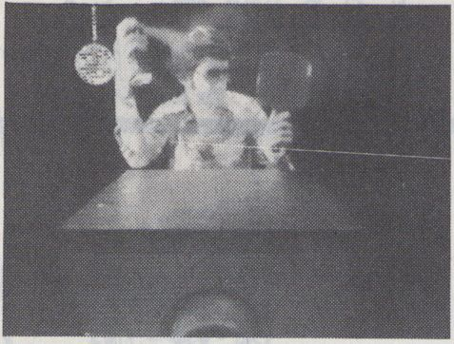

HEADANDSHOULDERS
THEATRE
Teddy Dibble,Thomas Draught
USA,1989,17Min.
Bei Dibbles Performance zielt
Fernsehen nichtmehrunterdie
Gürtellinie, sondern hiergeht's
einem an den Kragen.
Television is no longer about
the waist down but a bout the
neckup. Ernie Kovacks would
dream about Dibble s perfor-
mancefortelevision.
LEAVES LITTLE TO BE DESIRED
Chris Robbins
USA, 1989,7 Min.
Die vertraute und verführeri-
sche Landschaft Kaliforniens
wird durch Bilder sublim unter-
graben.
The familiar and seductive
Southern California
Landscape is subverted by
subliminal images.
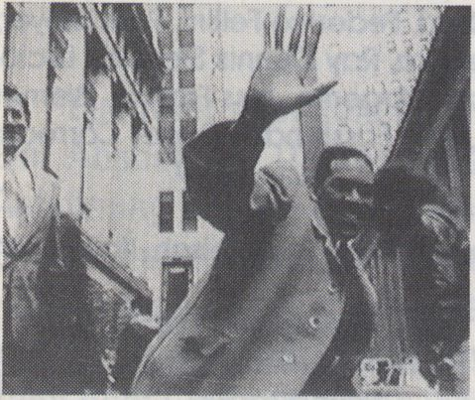

HAMMER
MattMahurin
USA,1990,4Min.
Eine Rap-Version von Daroll
"Shamello" Durantvon dem
Gospelklassiker "Takethis
Hammer" aus der Federvon
JamesTurner.
“Take this Hammer", the clas-
sic Gospel song performed by
James Turner is taken up by the
Rap-version of Da roll
“Shamello" Durant.
BAD LAWS
Carol Leigh
USA, 1988,5 Min.
Carol Leigh setztsich für
Menschenrechte auch von
Prostituierten ein: Donna
Summers "Bad Girls" und die
üblen Praktiken von Aids-Tests.
Prostitute -and civil rights a c-
tivistCarolLeighsings Donna
Summer's "BadGirls", descri-
bing the under-table politics for
aids-testing legislation.


DESIREINC.
LynnHershman
USA, 1990,26 Min.
"Lonely Hearts" perTelefon-
Interviews über die Verführung
durch die Medien und den
weiblichen Körper als Ortder
Fortpflanzungstechnik.
Responders to telephone da -
ting ads are interviewed on vi-
deo - the seduction of media -
the female body as the site of
reproductive technology.
M
SHADOWS SONG
LynnHershman
USA, 1990,33 Min.
Der 4.Teil des ELEKTRONI-
SCHEN TAGEBUCHS von zwei
Menschen, die an der gleichen
Krankheitleiden. Dereine wird
gesund, der andere stirbt.
4th part ofan ELECTRONIC DI-
ARYof two people with the
same illness. The camera
witnesses the process of one
healing, the other dying.
Retrospektive

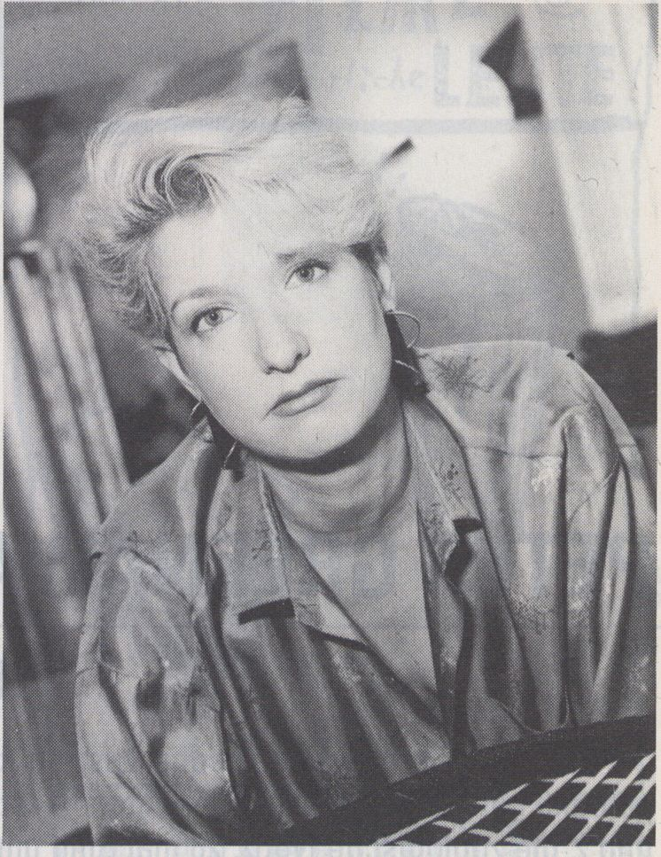MAXALMY
Einführung: Carl Loeffler,ArtCom

Die internationale Videokünstlerin Max
AImy istseit den frühen 70ernfür ihre experi-
mentelle ArbeitmitVideo und medialen
Technologien bekannt. Große Museen in al-
lerWelthabenihreLive-Performances,
Videoinstallationen und Videobänder prä-
sentiert, ihre Bänderwurden sowohlim
Fernsehen gesendetals auch im Kunst-und
Theaterbereich vertrieben. Das charakteri-
stische Merkmal ihrer Arbeiten istdie
Verbindung von sozialer und politischer
Satire mit avanciertester Video- und
Audiotechnik. Sie ist mehrfach auf Film-und
Videofestivals mit Preisen ausgezeichnet
und vom NEA und dem American Film
Institute gefördertworden. Seit 1976 arbeitet
sie hauptberuflich in derFernsehindustrie,
vor allem als unabhängige Regisseurin, und
unterrichtet zurZeit am Film-und
Fernsehinstitut der Universität von Los
Angeles.
Max Almy is an internationally exhibited
video artist who has experimented with vi-
deo and media technologies since the early
70s. Her works have included live perfor-
mance, video installations and experimental
videotapes that have been exhibited in ma-
jormuseumsthroughoutthe world. Hervi-
deos have been broadcast and distributed
extensively in projects that have ranged
from artist video tapes and discs to theatri-
cal distribution. Herworks are provocative
social and political satires characterized by
sophisticated use of video and audio effec-
ts. She has received numerous film and video
festival awards as well as majorfunding
from the NEA and the American Film
Institute. Max Almy has worked professio-
nally in the television industry since 1976.
She is currentlyteaching at UCLA's Film and
Television School and is working asaninde-
pendentdirectorin the Los Angeles area.
ILOVEYOU
USA,1977,20Min.
Almy's erstes größeres
Projekt, daß die verschiede-
nen Phaseneinermodernen
Liebesbeziehung anhand
von Kurzerzählungen ver-
deutlicht.
Almy's first major pro-
ject, which highlighted a se-
ries of short narratives, de-
scribing differentstations of
a modern love relationship.
MODERNTIMES-
MODERN MARRIAGE
USA,1979,20Min.
Das Band basiertauf ei-
ner Performance mit einer
AnzahlvonVideosund
Musikelementen, die das
Leben einer Frau von heute
porträtieren.
Based on a video perfor-
mance work which included
multiple video images, mu-
sic and props to portray the
life of a contemporarywo-
man.
DEADLINE
USA, 1981,4Min.
Stressdesmodernen
Lebens: Ein Mann rennt una-
blässig vorwärts, während
er penetrant von - und in - ei-
nem Mund verführtwird.
The stress in modern ur-
ban life - a man consta ntly
running forward while being
taunted and seduced inces-
santly by-and in-a large
mouth.
LEAVING THE20TH
CENTURY
USA,1982,11 Min.
Eine Trilogiefuturisti-
scher,experimenteller
Erzählungen, die sich in ei-
nem satirischen Stil zukünft-
igen Problemen widmen.
A futuristic trilogy of ex-
perimental narratives,
which both satirized and rai-
sed serious questions about
the future.
PERFECT LEAD ER
USA,1983,4Min.
Eine kurzeKomödie über
die Vermarktung eines politi-
schen Kandidaten-vom
harmlosen Durchschnitts-
Amerikaner bis zum...
A shortcomedypiece
which explores the marke-
ting of a political candidate -
from the harmless all-
American-average-man to...
LOST IN THE PICTURES
USA,1985,4Min.
EinMannundseine
Beziehung zurTechnik-all-
täglicher Fernsehkonsum,
ein Fallen und Stolpern
durch einen Kosmos elektro-
nischer Bilder.
A man 's relationship
with technology-consu-
ming TV every day, falling
and tumbling through a cos-
mos of the electronic image.
DRAKE'S EQUATION
USA,1986,3Min.
Gibtesirgendwoim
Universum andere intelli-
gente Wesen? Reichtein
Menschenlebenzur
Erforschung dieserFrage?
The question is if any
other intelligent lifeexistis in
the universe - if one life is
long enough to explore this...
THETHINKER
USA,1989,12Min.
EinesatirischeTourde
Force durch die Evolution
des Intellekts vom Affen bis
zum Yuppie. Was linear be-
ginnt, biegt sich zum Kreis.
A tour de force satire
which traces the evolution
of the intellect from the ape
to yuppie, turning linear evo-
lution into a circle.
Sonntag 17.2. -12:
Akzente

HISTORY OF
BRITISH VIDEO ART
Videokunstin GroßbritannienentstammtinpolitischerwieaesthetischerHinsichtderTraditionder
bildenden Kunstund spiegelte häufig die verschiedenenzeitgenössischen Strömungen wieder, wenn
auch in den medienspezifischen Parametern. Das Medium selber,seinesemiologischen Eigenarten
und ideologischen Implikationen,stand am Anfang imZentrumderAuseinandersetzung-einegegen
das Fernsehen gerichtete Strömung, eine Dekonstruktion auf dem Hintergrund eines modernen
Formalismus. Die Künstler verdächtigten damalsdas Fernsehen als eine an 0rwells1984angelehnte
Maschinerie, erkennbaretwa bei David Hall(7TVPieces, Camera Plane),Steve Partridge (Monitor 1)
oder Clive Robertson (Video Sketches). Diese konsequente Reflexion und Opposition erbrachte wich-
tige Einsichten in die Möglichkeiten von Video außerhalb des Fernsehens. Das Potential des Mediums
(Linien, Kreise, Bildschirmund Kamera) erforschtzu haben, istdas Verdienst dieser Arbeiten.
In den 80ern vollzog sich ein entscheidenderWandel-die Kamera richtete sich auf die Außenwelt
und derBildschirmzum Publikum.DerpolitischeSiegeszug derRechten in Großbritannien sowie die
Ermüdungserscheinungen des Projekts der Moderne zwangen die Künstler zu einer stärkeren
Berücksichtigung des Publikums, wasschließlich die 80erzur Dekade des Pluralismus werden ließ.
Dieser Wandel ging Hand in Hand mit der rasanten Entwicklung der Videotechnologie (Schnitt,
Mischung, Kameraempfindlichkeit und Videografik). Bei dem Projekt der Dekonstruktion des
Fernsehens bewegten sich dieVideokünstlerhäufig im RahmenderMainstream-Kultur. Scratch Video
durchbrach die Strukturen des Fernsehens wie des Kunstbetriebs. Gorilla Tapes, Duvet Brothers,
George Barber plünderten diese Bereich kurzfristig aus, eine spontane Bewegung, die alle Konzepte
von Autorenteam und dem Copyright aus den Angeln hob. Andererseits benutzte sie auch eine Anzahl
phallischerBilder(Raketen, Explosionen,Katastrophen),diean das Spiel kleiner Jungserinnerten, die
dann auch von der Pop-Industrie vereinnahmtwurden.
Ein inhaltlichfundiertererBereichwardiedurch den Feminismus und die Psychoanalyse angeregte
Beschäftigung mit Themen wie Geschlechterverhältnis, Subjektivität und Sprache. Kate Elwes
Arbeiten thematisierten das Selbstbild, die Kindheit, Geschlecht und Sexualität auf dem Hintergrund ei-
gener Erfahrungen. Mona Hatoum konzentrierte sich auf das Leid in ihrer Heimat Palestina. Mark
Wilcox und lan Bourne verkörperten einen humorvollen Umgang mit narrativen Stücken. Judith
Goddardslyrische undfeinfühlige Arbeiten gingen eine VerbindungmitneuenTechnologien ein.
Eshandeltsich hiernichtum historische Fakten,esistnur eine der möglichen und zudemsehrsub-
jektivenktive Geschichte der britischen Videokunst. In letzterZeithatsich die Situation dramatisch ver-
ändert. Die neuen Technologie entwickeln sich immer rasanter und statische Definitionen von
Videokunstsindfragwürdig geworden. Es bestehtdie Gefahr, daß mitderzunehmenden Finanzierung
derVideokunstdurch das Fernsehen auch diekritische Distanzzum Medium verloren geht. DieZukunft
ist hoffentlich in den historischen Experimenten, dem affirmativen wie negativen Umgang mit dem
Elektronischen Bildzu spüren. Michael Maziere, London Jan. 1991
In Britain the notion ofvideo art carne from theaestheticsandpollticsofa fine arttraditlon and often
mirrored the various contemporaryartistic concernsofpainting, sculpturealbeitwithin the specific Para-
meters ofitsown medium. Video artwasinitially concerned withthemediumjtssemiological properties

Sonntag 17.2.-12:00
and ideological implications-ananti-television movement, a deconstructive projectdrawn from a formal
fine artmodernism.Atthattime artists kept a suspicious and paranoid vision of television equatable to the
orwellian nightmare of 1984like in the works of David Hall (7TV Pieces, Camera Plane), Steve Partridge s
Monitor lorin Clive Robertson'sVideoSketches.Throughitsselfreflective rigourthisoppositional prac-
tise providedvalid insights into whatvideowasorcould beoutsideof television.Theseworkswere explo-
red and revealedthepotentialofthemediumitself (lines, cycles, monitor,screen, camera...)
Akzente
In the 80's a distinctshiftwas to appear-the camera was turned to the world and the monitortowards
the audience. The rightwing British political situation combined with the fatigue of modernism forced ar-
tists to take a different, more populistapproach and marked the eighties as the decade of pluralism. The
change in emphasishappened gradually, hand in hand with the technological developments in editing, mi-
xing, camera sensitivity and videographics. Video artists started to engage in a numberofrelationships
with mainstream culture through the deconstruction of television. The mid Scratch Video broke both the
laws of television and those of serious art. Gorilla tapes, Duvet Brothers, George Barberplundered the
world ofmainstream mediatosuccessful butshortlived ends. Itrepresented a kind ofsituationistmove
destroying all legal or artistic notions ofcopyright and authorship - but it a Iso became an exploitation of of-
ten phallic imagery (rockets, explosions, disasters)byboys with toys who were eventually absorbed by
the pop promo industry.
Amoresubstantial area ofthe80’streated sexual politics, subjectivityand language drawing it’s ma-
te rial from feminism, psychoanalysis and personal politics. Kate Elwe's work deals withselfimage, child-
hood, gender, sexuality as a reflection upon her own experiences. Mona Hatoum focused on her
Palestinian origins to express the suffering, silenceandpain ofthedisposessed. Mark Wilcox's Calling the
Shots as well as Ian Bourne'sThe End ofthe World aremore humourousventuresinto narrative and dra-
ma. Judith Goddard developped a lyrical sensitivity using painterly images treated via newtechnology.
This possible history ofBritish Video Artisbyno meansa definite and historical fact- rather a subjec-
tive overview. Overthe lastfewyears the situation of video in the UK has changed dramatically. On one
hand the technologyhas advanced tremendouslywhile on the other the paradigms of culture have shifted
away from any static definitionsof Video Art.There is dangerthatwith the funding ofartists bytelevision
the critical distance to dominantculture will be lost. Whatthe future will bring is hopefullyto be found in the-
se historicaltracesof experimentation, resistance and celebration of the Electronic Image.
Michael Maziere, London Jan. 1991

7TV PIECES (EXTRACT)
David Hall, 1971,8Min.
"7 TV Pieces" ist eine Aus-
wahlvon Arbeiten,dieals
Pausenfüllerim schotti-
schen Fernsehen dienten.
"7 TV Pieces "is a selection
from works conceived as in-
terruptions to regular pro-
grammes on Scottish TV.
VIDEO SKETCHES
C. Richardson,1972,8 Min.
Eine Serie von Experimenten.
Primitiv, simpel, aberden-
nochgeschicktdie Essenzen
derVideokunstoffenbarend.
A series of experiments.
Primitive, simple yet clever
these exercises reveal some
of the essences of video.
MONITOR
S. Partridge,1975,10 Min.
Eine Neugestaltung der
Zeitstufen undderBilder
eines sich drehenden Moni-
tors,die eine irreführende
Collage erzeugt.
A careful reorganisation of
time scales and images of a
revolving monitor, which
producesa disorienting
Collage.
TV FIGHTER CAN ERA
PLANE
David Hall, 1977, lOMin.
TV Fighter be nutzt
Archivaufnahmen vom Krieg
in einer Folge optischer
Bearbeitungen, um die Re-
geln des Mediumszu entzif-
fern.
TV Fighter uses stock war
footage in a succession of
optical retakesto decode
the medium 's conventions.
VANITAS
T. Krikorian, 1977,8Min.
Vanitasistein Selbstporträt,
der bildenden Kunstverhaf-
tet, und eine Allegorie auf die
Vergänglichkeit des Fern-
sehens.
Vanitas is both a self portrait
rooted within the fine arttra-
dition and an allegory on the
ephemeral nature of televi-
sion.
STATE OF DIVISION
MickHartney,1979,5Min.
Ein Video über Entfremdung
und Fernsehen.
A tape aboutalienation and
television.
KENSINGTON GORE
C. Elwes, 1981,15 Min.
Einederersten
Untersuchungen,diedie
FormdesErzählensund
Darstellensauf komplexe,
radikale und herausfordern-
deWeise erkundet.
One of the firsttapes to ex-
plore narrative and repre-
sentation in a complex, radi-
cal and challenging way.
THE END OFTHE WORLD
Ian Bourne, 1982,10Min.
Tea time.Ärgerim Hausund
im Garten. Ein ironisches
und beunruhigendes Band.
Tea time. Trouble-brews in
the house and the garden.
An ironic and disturbing
tape.
BLUEMONDAY/WAR
MACHINE
Duvet Brothers, 1984,10 Min.
EinScratch-Band,daszur
Musik von New Order einen
visionären Angriff auf das
krisengeschüttelte
Britannien startet.
Blue Monday takes us on a
scratch attack vision of
Britain in crisis. Music: New
Order
PRISONERS
Triple Vision, 1984,10 Min.
Prisoner enthülltdie Ideo-
logien, die hinterderWerb-
ung,denMedienundder
Skinhead-Kultur lauern.
Prisoner reveals the dubious
ideologies behind adverti-
sing, media and the
skinhead culture.
CALLING THESHOTS
Marc Wilcox, 1984,12 Min.
Eine Meditation überein
klassischesHollywood
Melodram.
A meditation on a classic
Hollywood melodrama.
CELESTIAL LIGHT/
MONSTROUSRACES
Judith Goddard, 1985,5Min.
Ein mittelalterlicher Mythos
elektronisch adaptiert.
A medieval myth, created by
electronic technology.
80 MUCH I WANT TO SAY
Mona Hatoum,1985,8Min.
Ein Video über Kommunika-
tion und deren Verneinung.
A video tape that deals with
communication and its deni-
al.
INTROSPECTION
PamelaSmith,1987,4Min.
DieReiseeinesMannes
durch einen Körper als ab-
strakte,elektronische
Collage.
A man 'sjourneythrough a
body as an abstractelectro-
nic montage.
THEASSIGNATION
George Snow, 1988,12 Min.
Ein Vergleich der komplexen
Struktur der Erzählung von
EdgarAlanPoemitdem
Collageverfahren moderner
Technik.
The Assignation juxtaposes
the complexstructure of the
Edgar Alan Poe story with
the collage technique offe-
red by modern technology.

Sonntag17.2.-18:00
LONDON VIDEO ACCESS
Info-Reihe
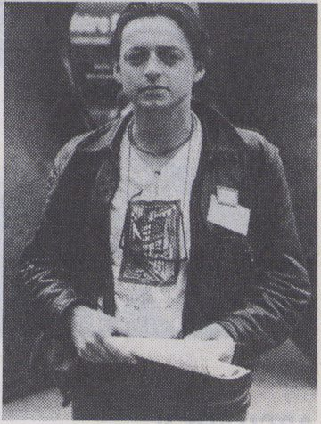
MichaelMaziere
London Video Access Ltd
23 Frith Street
LondonW1A4XD
Tel: 071-437 2786
Fax:071-2003

LVA ist das nationale Zentrumfür
Videokunst in Großbritannien, das sich den
Bereichen Verleih, Ausstellung, Produktion
und Ausbildung widmet. Die Präsentation in
Berlin berücksichtigt eine Auswahl neue-
ster Werke, die innovativund ausdrücklich
sich mitdem elektronischen Medium aus-
einandersetzen. Videokunst wird zurZeit vor
allem für das Fernsehen und für Installa-
tionen produziert, da sich dafür die besten
künstlerischen und finanziellen Möglich-
keiten finden. Die teuren neuen Techno-
logien führten dazu, daß nur noch sehr weni-
ge Arbeiten junger Künstler ohne Stipendien
realisiertwerden können,etablierte Künst-
ler dagegen überreichlich produzieren.. LVA
unterstützt durch seine Einrichtung Ar-
beiten, die sonst nicht realisiertwürden-
zum Beispiel Julie Kuzminskas"Archaos".
DerEinsatz von Computeranimation
nimmt weiterzu wie die meisterhaften
Arbeiten von Simon Biggs,John Butlerund
Lei Coxdemonstrieren.
Persönlichere und lyrischere Stücke wie
KateMeynells"AsSheOpened HerEyes"
erforschen dieThemen Subjektivität, Iden-
tität und Beziehungen.
Dieser Querschnitt der lebendigen und
expandierenden Videoszene verdeutlicht,
wie unterschiedlich mitdem Medium in
Großbritannien gearbeitetwird.
L VA is the national centre for video art in
the UK with commitments in distribution, ex-
hibition, production and training. The pro-
gramme is a selection of the latest UK works,
using electronic technology & language in
innovative and articulate ways. Atthe mo-
mentthe two main contexts within which vi-
deo artisproducedare broadcasts instal-
lation, creating both artistic S financial pos-
sibilities for artists in the field. The expense
of newtechnotogy has restricted the
amountofunfunded workbyyoung artists at
the expense of more lavish productions by
establishedfigures, nevertheless through
LVA facilities many pieces are made which
would otherwise be impossible - for exam-
ple Julie Kuzminska's "Arc ha os ".
The use of computer animation is con-
stantly expanding, pieces by Simon Biggs,
John Butler and Lei Cox are masterful com-
putergenerated gems.
Subjectivity, identity & relationships are
explored in more personal & lyrical pieces
suchasKateMeynell's "As She Opened Her
Eyes".
This cross section reveals the diverse
video practice in the UK - a creative medium
in vital expansion.

Info-Reihe

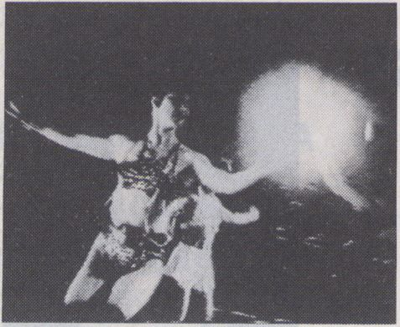

ARCHAOSII
Julie Kuzminska
GB,1990,11 Min.
Ein orginelles Dokument über
den anarchischen Zirkus AR-
CHAOS. Ein Fest der Musikund
derFarben in einem vollende-
tem Video.
An original document of the an-
archic circus ARCH AOS. A ce-
lebration of music andcolourin
an accomplished video.
1001 COLOURS ANDYNEVER
THOUGHTOF
George Barber
GB,1989,4Min.
Das Video Führt das Verfahren
des "scratching" zu einem
postmodernen Extremjndem
esWarhol'sMarylin verarbei-
tet und verfärbt.
The video takes the",scratch"
genre to a postmodern extreme
by processing & colouring
Warhol's Marylin prints.
NLV7 (SUBLIME)
Clive Gillman
GB,1990,4Min.
NLV7 istTeil einerSerie von
nicht linearen Videos, eine
Übung in Geometrie, um die eu-
klidischen Gesetze zu überprü-
fen.
NLV7 is part of an ongoing se-
ries of non linear videos. An
exercise in geometry- testing
your observation of all that is
Euclidian.
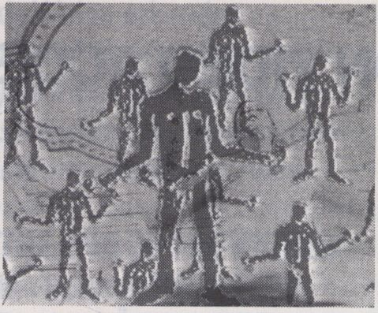

GOING FOR GOLDFISH
Julie Myers, Susan Collins
GB,1990,4Min.
Sich für Sport, Gesundheit und
einen schönen Körperzu
quälen, istzum Zeitvertreib ge-
worden. Sich quälen,um nicht
zu leiden - eine neue Subkultur.
Suffering for health and beauti-
ful body has become some-
thing of an international pasti-
me, suffering fornotsuffering -
something of a sub-culture.
FUSION ANDTHE ELECTRICAL
PROWESS
Lei Cox
GB,1990,5 Min.
Vögel,Fischeund Menschen
werden gekreuzt, um verrückte
Kreaturen zu schaffen, deren
Aktionen so humorvoll wiezer-
störerisch geraten.
Birds, fish & hum ans are cross
bred to produce manic beings
whose activities are as humou-
rous as they a re disturbing.
ASSHEOPENEDHEREYES
KateMeynell
GB, 1990,10 Min.
Die visuelle Erzählung einer
nonverbalen Beziehung zwi-
schen drei Frauen,einer
Vorleserin, einerTänzerin und
einer Musikerin.
A visual narrative of unspoken
relationships between three
women: reader, dancer and
musician.
NEON DIVER
TinaKeane
GB, 1990,16 Min.
Das Schwimmbecken als
Metapherfür Identität,
Vergnügen und Voyeurismus.
Kunstspringer lenken unsere
Wahrnehmung auf Fragen an
dasBecken.
The pool is a metaphorfor iden-
tity, pleasure and voyeurism.
The diver philosophically agile,
shifts our perceptions toque-
stion the pool.
WORLD PEACETHROUGH FREE
TRADE
John Butler
G B, 1989,4 Min.
Einewitzige Parodieauf das
technothatcherisierte
Gesellschaftsmodell mittels
der3D Simulation einer
albtraumartigen Zukunft.
A witty parody of the techno-
thatcherite model society envi-
saged by 3D simu-graphic futu-
res. A nightmarish vision of a
possible future.
THEINEVITABILITYOF
COLOUR
Terry Flaxton
GB,1990,16Min.
Ein audio-visueller Dialog,
schön und philosophisch zu-
gleich, basierend auf der grie-
chischen Sage "Echo und
Narziss".
An audio-visualdialogue that is
both beautiful and philosophi-
cal, based on the Greek myth
“Echo and Narcissus."

Sonntag 17.2. - 20:30

LOW-& HIGHTECH:
COMPUTERANIMATIONEN
Hauptprogramm

ONE LINEAR VIDEO
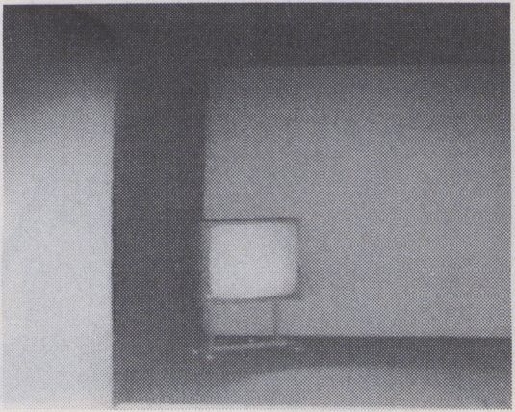"ONE LINEAR VIDEO nimmt Rücksicht auf die
Zuschauer und seine Intensität entsteht aus der Kürze."
Der Fluß von Wahrnehmung und Zeit und Wieder-
holung... vielleicht eine Fingerübung, vielleicht ein klei-
nes philosophisches Traktat, vielleicht nicht mehr als
ein Gag.
Sven Pählsson
N, 1990,4 Min.
One Bucket! - S. Pählsson / Oslo
"It's a screening tape, and as such, it doesn't waste
the audience's time. It's main qualification is being
short and intense." The flow of perception and time and
repetition... maybe just an exercise or a simple gag, but
could also be a little philosophical treaty.

LUXO JR.
Vater Tischlampe und Sohn Tischlampe Marke Luxo.
Junior steckt voller Tatendurst und pubertärem
Übermut, was Luxo Senior schon ziemlich an die
Fassung geht, die er als altgediente Tischlampe natür-
lich zu hüten weiß - wie den Glühfaden in seiner eige-
nen Birne.
John Lasseter
USA, 1986,3 Min.
PIXAR / Richmond/California
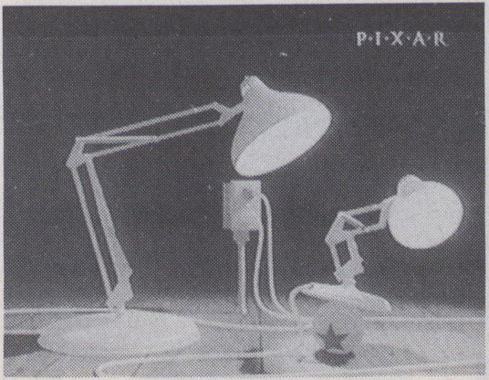
Father and son Luxo Desklamp. Junior is energetic,
overactive in his puberty, fooling around and Luxo
Senior is having a hard time watching over sockets and
plugs.
Sie sind nichtzu stoppen-wir können sie kaum sehen,
bestenfalls als Heuschnupfen in der Nase spüren. Und
doch sind sie uns himmelhoch, ja kometenhaft überlegen,
die Sporen, Keime und Samen auf ihren intergalaktisch -
kosmologischen Fortpflanzungstrips durchs bunte
Universum.
Karl Sims
USA,1990,2Min.
Thinking Machines Corp./Cambridge
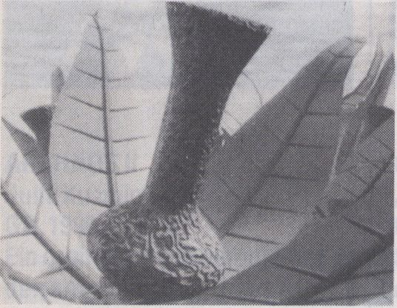
How can you stop them when you can hardly even see
them. If you're lucky you feel an itch in the nose. Yettheyare
superior to us, light years better, these spurs and sperms on
their reproductive tripsthrough space and galaxies.

BURNINGLOVE
Die Story: Wendell muß erkennen, daß seine Geliebte ihn
verlassen will. Ein "In-house project" von PACIFIC DATA IMA-
GES, bei dem neue "Tools" ausprobiertwurden, vor allemfür
menschliche Bewegung und Gesichtsausdrücke. Derzeichne-
rische Effekt heißt "Render Strokes" und soll die Definition von
Computeranimation zu erweitern.
R.L. Gould, H.E. Baker
USA, 1989,3 Min.
Pacific Data Images/Sunnyvale
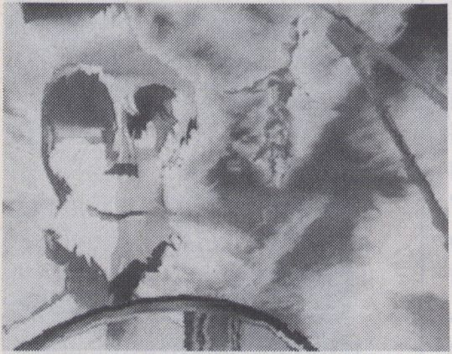
Theplo t: Wendell must realize thatthe woman he loves in-
tends to leave him. An "in-house project" of PACIFIC DATA
IMAGES which tries out new "tools" mainly for human motion
and expression. The drawing device is called “render strokes"
and defines computeranimation in a new way.

GRINNING EVIL DEATH
Das Böse kommt mit dem Frühstück in die Welt... Corn
Flakes und Riesen-Küchenschaben liegen manchmal dicht
beieinander. Die Story ist - für viele Computeranimationen
unüblich - nicht ohne Hintersinn. Technisch spannend sind
die 2D/3D Animationsverfahren, vor allem fürdie Schabe, die
teilweise einzelbildweise vorgenommen wurden.
Mike McKenna, Bob Sabiston
USA,1990,7 Min.
McKenna SSabiston/Cambridge


PANSPERMIA
The creation of evil at breakfast time - sometimes cornfla-
kes and cockroachesare extremely close. There is - quite un-
typical forcomputeranimations - a doublemeaning in the plot.
The technology of 2D/3D animation is especially relevantfor
the cockroachwhichwas partly animated frame byframe.

Sonntag 17.2. - 20:30

RED S DREAM
Hauptprogramm
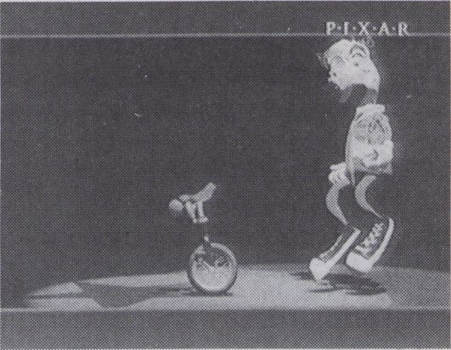Wovon träumt ein einsames, rotes Einrad in einer
regnerischen Nacht? Natürlich von den großen Taten,
vom großen Auftritt! Nie mehr Trittbrett für einen
Hampelmann in den Zirkusarenen spielen, sondern sel-
ber der umjubelte Artist sein - wofür ist man schließlich
mit zwei Pedalen zur Welt gekommen?
John Lasseter
USA, 1987, 5 Min.
PIXAR / Richmond,California
What do unicycles dream about on rainy nights?
The magic moment, the one performance where they
take over at the circus. Getting once the applausse,
being the star, what else are the pedals for?

OPERA INDUSTRIAL
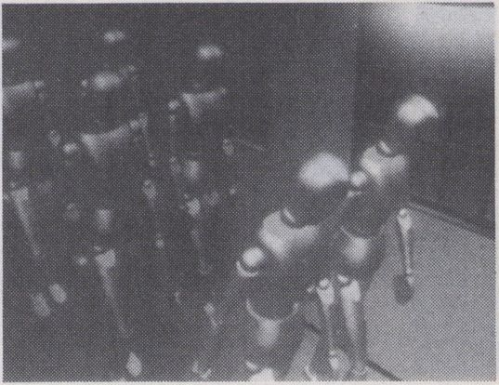Eine moderne computeranimierte Mixtur aus
"Metropolis" und "Moderne Zeiten". Gliederpuppen die
sich wiegen, laufen und arbeiten im schönsten Takte
der Musik.- Und wie war das doch gleich bei Chaplins
großem Diktator: "...wir schaffen alle im Rhythmus der
Musik!"
Adam B. Chin, Richard Cohen
USA, 1989,1 Min.
Pacific Data Images/Sunnyvale
A modern computer animated mixture of
"Metropolis" and "Modern Times". Puppets rocking,
running, working and it's all like Chaplin's great dictator
said: "... we all work to the rhythm of the music!"

PUZZLE MUSEUM
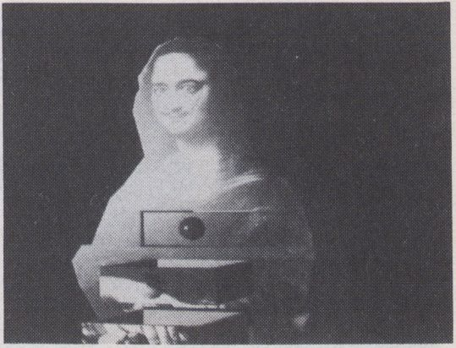Baba Yaga , eine Figur aus der russischen
Sagenwelt, eine Hexe mit der Fähigkeit sich zu verwan-
deln, dargestellt als ein kleines Haus auf Hühnerbeinen,
vergnügt sich im Amüsiermuseum, befreit von den
Schubladen der Erinnerung, Chips für neue Spiele...
Flavia Alman
1,1989,3 Min.
Studio Canazi / Milano
Eintrittskarten lösen bitte!
Baba Yaga, a character from Russian folklore, a
witch with the power to transform, represented as a litt-
le house walking on chicken legs, is musing around in
the amusing museum , chips of new games are freed
from the drawers ofmemorys, ..Ticketplease!

THETEMPTATIONOFST. ANTHONY
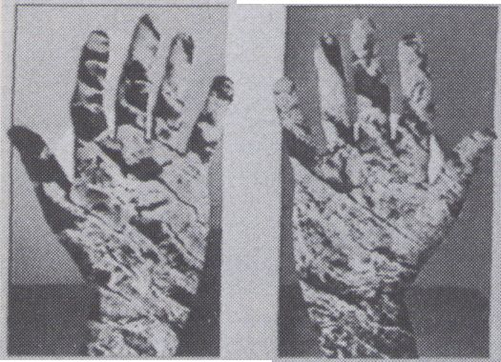Ein opulentes, visuelles Klanggedicht-auf vollkommen
synthetischem Wege erstellt. Avancierteste
Animationstechnik und digitaler Videoschnitt schweissen
Realbilder und computergenerierte Objekte zu einer per-
fekten Einheitzusammen.
Simon Biggs
GB, 1990,5 Min.
LVA Distribution/London
An opulentvisualpoem of sound - entirely produced in
an artificial way. Highly advanced animation technology
and digital editing form a perfectunityoutof real and com-
putergenerated images.

KROPSCHEN PARTI
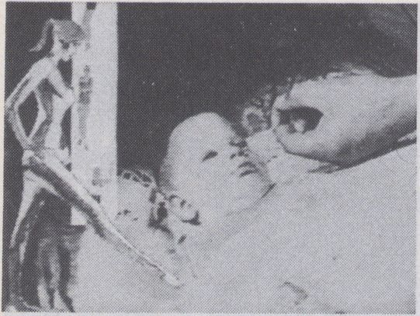"(Langsame Version) Die komplette Geschichte des
Körpers." Eine rasant-rotzige Collage,die witzig und bösar-
tig die Frage nach Körperbewußsein stellt, um sie gleich
wiederzu ironisieren. Keine Hightech-Animation,sondern
eine von denen, die zeigen, daß intelligente Ideen auch mit
relativeinfachen Mitteln effektvoll sind.
Frants A. Pandal
DK, 1990,11 Min.
Det Danske Filmvaerksted/Kopenh.
"(Slow version) The complete history of the body. "A
speedy impudent collage that maliciously question the
body, being ironic all the time. Not a Hi-Tech animation but
one that demonstrates the efficiency of relatively simple
devices to realize intelligentconcepts.

TIN TOY
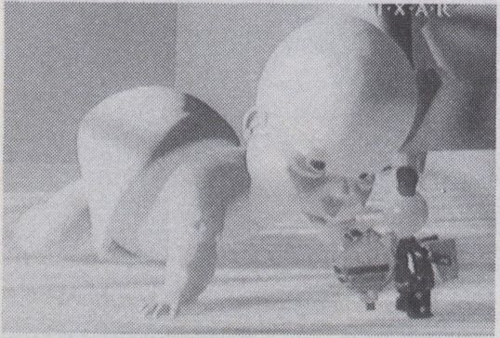Ja,die lieben Kleinen,sind'senich'süß? Genau dasfin-
det der kleine Musiker auf Rollen zunächst auch -bis sich
dieses Riesenbaby Godzilla-mäßig in Bewegung setzt. Eine
weitere, witzige Hi-Tech Animation von Amerikas Super-
Animateur John Lasseter, dessen Orginalität sich auch
schon WaltDisneyzunutzen machte.
JohnLasseter
USA,1988,5Min.
PIXAR/Richmond
Well, ain'tthey cute? Sure, thinksthe little drummer on
wheels. Then this cute monster-baby gets moving ...
AnotherfunnyHi- Tech animation of America 's leading ani-
mator John Lasseter, whose originality has already been
appreciated by Walt Disney.
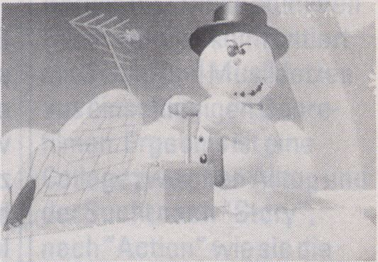Alles liegt am Strand, aaltsich in der Sonne und genießt
das glückliche Strandleben. Nur der Schneemann unter
seiner Glasglocke ist zur ewigen Unterkühlung in die
Eiswüste verbannt - Gemein! Doch für die lockende
Badeschönheit da draußen im sonnigen Süden setzt er alle
Hämmer, Hebel und Möhren in Bewegung.
John Lasseter
USA,1988,5Min.
PIXAR/Richmond, California
Everybody is having a great time bathing in the sun, only
the snowman in his bell jar is cut off from the revelers. - But
then he gets a glimpse ofthat hot blonde beauty and gets
moving, really! Not a carrot that wouldn't make a tool for
getting out...

JVIAGNETIKARTBASENUMBER2:KARNAGETI.VI.
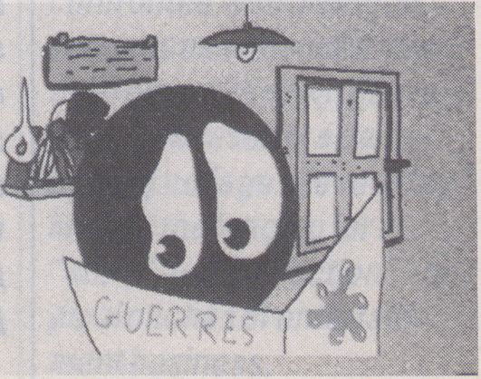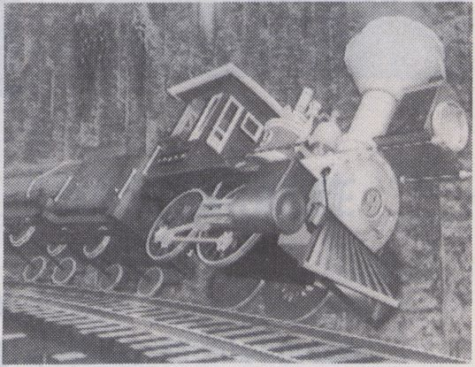"Skeleton Gang hit KarnageTI,VI". Ein Magazin,dasvon
zahlreichen Künstlern mit den unterschiedlichsten
Backgrounds gestaltetwurde. Das Ergebnis: ein parodisti-
sches, rotzfreches Feuerwerk auf das alltäglich-langwei-
lendeTV. Im Minutenrhythmus stürmen die verrücktesten
Werbespots,Wetterkartenu.a. auf den Zuschaue rein. Tja,
Fernsehen könnte so viel Spaß machen...
Elrik
F, 1989,30 Min.
Terminallmage/Paris

KNICK KNACK
Steve Goldberg
USA,1989,4Min.
Pacific Data Images/Sunnyvale

LOCOMOTION
Hi-Tech Animation einer Episode des Kindermärchens
"The Little Engine That Could". Ein gestandener Güterzug auf
seiner gemütlichen Tour durch die großartig-einsamen
Weiten Amerikas. Für eine vom Albtraum der Verschrottung
getriebene Lokomotive und einen ängstlichen Gütenwagen
wird diese Tour, durch schicksalhafte Verkettung,zur Prüfung
ihres Lebens.
Hi- Tech animation of an episode of the fairytale “The Little
Enginethat Could". An old freighttrain slowlytouring the uni-
que and lonely Far West. The engine, tormented by the night-
mare of becoming a heap of sc rap in the end, and the anxious
freightcarmustfaceanordeal.
A magazine with contributions by various artists with
differentbackgrounds. The result: a firework of snotty par-
ody on the dailyboredom of television. Minute by minute the
craziestspots ofadvertising, weather forecasts and so on
break in on the spectator.

ISTHE

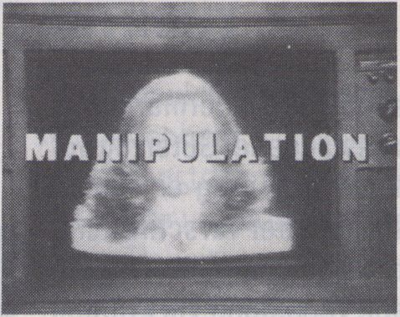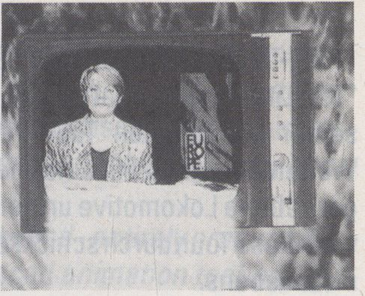MEDIA

THE...?

VIDEO IS
TELEVISION?
Antonio Muntadas
E, 1989,6 Min.
Electronic Arts
Intermix/NewYork
Muntadasgehtder
Bedeutung deselektroni-
schen Bildes nach und stellt
ein historisches Panorama
vomfrühen Fernsehen bis
zumEinsatzvonVideoim
heutigen Kino zusammen.
Indem er Schlüsselbegriffe
derBildebeneentgegen-
setzt, zeigt er die Macht des
Fernsehensin unserer
Kultur.
Muntadas questions the
meaning of the video image
and compiles its concise hi-
story from early tele vision
sets to the use of video in
recentcinema. The work
shows the power of televisi-
on to influence how a culture
views itselfisolating key
phrases against this appro-
priated imagery.

THETVYEARS
- Debaralle/
P.Bongiovanni/P.Zanoli
F, 1990,25 Min.
C.I.C.V. Montbéliard Belfort/
Flerimoncourt
DasFernsehenhatdie
ZauberkugelderWahr-
sagerinersetzt;derTraum
vondem,wasFern-Sehen
hätte werden können, ist
zerplatzt, TV ist zumSchwa-
rzen Loch des gesellschaft-
lichen Gedächtnisverlusts
geworden. Kaum jemand
kann sich dem Medium ent-
ziehen, gleichwohl kennen
wirES überhaupt nicht. Eine
elektronische Mixage,
McLuhan könnte der Pate
sein...
Television has substitu-
ted the magic bowl of the
fortune teller but the dream
of tele-vision is lost, turned
intoablackhole of social
amnesia. Few are able to re-
sistthe medium without
even knowing IT. McLuhan
could have been the godfat-
her of this electronic mix.
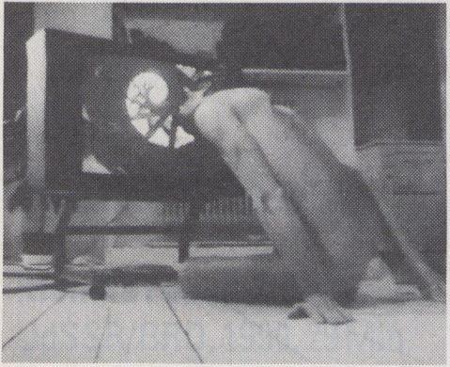

IMAGE
STEEN SKADHEDE
DK,1990,24Min.
DetDanske Filmvaerksted/
Kopenhagen
Einscheinbarharmloses
Projekt, das sich zu einem
Experimentmit ungeahnten
Folgen entwickelt.
Wichtigstes Instrumentund
"Auslöser": die neue
Videokamera. Mitfort-
schreitender Dauersetzt
das Ego hinüber und hinter
die Mattscheibe-so, un-
angreifbar geworden, einfür
diealleingelasseneHülle
zerstörerisches Eigenleben
entwickelnd.
Whatseemedtobea
harmless projectturns outto
be an experimentwith unfo-
reseen consequences. It
started with a new video ca-
mera. TheEgo,moreand
more reduced to a lifeless
body in front of the tv-scre-
en, is gra dually de velopping
a life of his own behind the
screen.
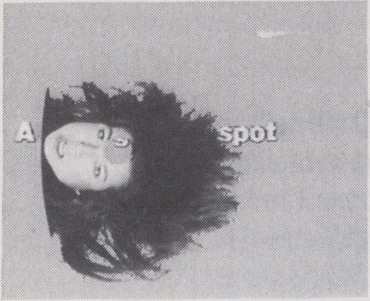

30 SECOND SPOT
RECONSIDERED
JoanBraderman
USA,1989,11 Min.
Video Data Bank/Chicago
Eine präzis-gnadenlose
Aufdeckung der Macht der
Mediengiganten, entstan-
den 1988 inderZeitderUS-
Präsidentschaftswahl. Die
täglich stattfindende, ver-
borgene Zensur im US-Fern-
sehen,die Manifestation
von politischen und aesthe-
tischen Entscheidungen
durchihrepure Verpack-
ungsform-seziert im 30 Sec.
Rhythmus.
A precise uncovering of
the power of the media gi-
ants produced during the el-
ection campaign forthe
Presidentofthe U.S. in 1988.
Dailycensorship and the
packaging of political and
astheticaldecisions are
packed-examined in 30 se-
cond spots.
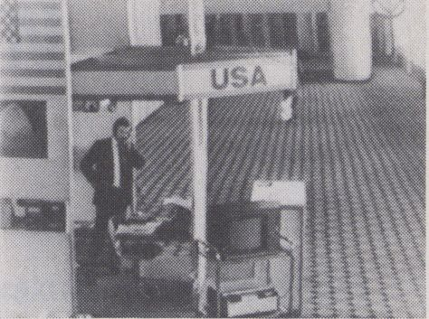

DAS EISKALTE
AUGE
HeinerMühlenbrock
D, 1989,14 M in.
Heiner Mühlen brock/Berlin
Die Basis bilden
Aufnahmen von40Über-
wachungskamerasin
Berlins ICC. Diese stummen
Bilder werden konfrontiert
mit Dialog und Musikfetzen
aus einschlägigen Genre-
filmen.Ergebnisisteine
Collagezwischen Alltag und
derSuchtnach "Story",
nach "Action" wie sie die
Unterhaltungsindustrie pro-
duziert,deren Scha-
blonenformgnadenlos
sichtbarwird.
Mute images of^sur-
veillance cameras atthe
Berlin Congress Centre are
confronted with dialogue
sequences and sound mate-
rial from well known genre
films. The result is a demy-
stifying collage of everyday
life and the longing fora
"story"and for "action " - ty-
pical clichés ofentertain-
mentbusiness.
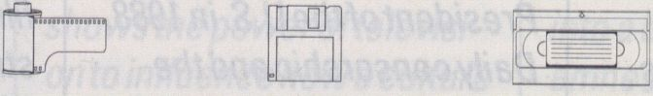
BILDO-Akademie für Kunst und Medien Postfach 1268 1000 Berlin 41 Fon 7931145 Fax 7921795



Akzente

Montag 18.2.-12:

ANDERES AUS DEM OSTEN

Brotund Spiele
Monika Funke-Stern
UdSSR/BRD, 1990,29 Min.
FunkeFilm, Berlin
Mit der UdSSR verbindet man gegenwärtig
Unabhängigkeitskämpfe und Versorg-
ungsprobleme, keinesfalls Erotik. "EROTIK in
derUdSSR,wasistdas? Frag mich was
Leichteres. Wenn Erotikbedeutet, sich aus-
zuziehen, dann sind wir sehr erotisch. Wir
sind nämlich ausgezogen bis aufs Hemd.
Nichts in den Regalen, sehr erotisch. Erst
Brot, dann Spiele!"
Associations concerning the USSR range
from independence movements to economi-
cal shortcomings butcertainlynotto eroti-
cism. "EROTICISM in the USSR is what? Isn't
there an easier question ? I fit means to un-
dress, we 're very erotic - being stripped to
the bones. Empty cupboards, ever so erotic.
Bread comes first, then games!"

Fremde Verwandte
Sascha Kdyrov
UdSSR, 1990,53 Min.
Saschafilm, Düsseldorf
Eine Mietskaserne, eine
Gemeinschaftswohnung. Die verschieden-
sten Menschen leben hierzusammen, vieler
Um -und Notstände halber. Eingepfercht, ge-
zwungen dieselbenRäumezu benutzen, mit-
einander Kontaktzu haben: Unvermeidlich
prallen die Charaktere und (politischen)
Ansichten aufeinander. Ein sozial-psychoti-
sches Kammer-Spiel.
A typicalblockoftenementslike everywhere
in the USSR, the most diverse people share
appartments having no other choice. Stuffed
into too small rooms, forced to live close to-
gether, they can't avoid that different perso
nalities and (political) opinions clash without
ever finding a true valve. A social-psychotic
chamberpiece.

Footnote in History
Holly Aylett
GB, 1990,52 Min.
ReinerMorritzArts, London
Beleuchtetwird die Rolle der DDR
Schriftsteller von der Nachkriegszeit bis
heute - ihre Utopien, Ernüchterungen und
Versuche,ihreWerketrotzständigdrohen-
derZensur zu veröffentlichen. Interviews mit
Christoph Hein, Christa Wolf u.a., kombiniert
mit historischen Filmaufnahmen.
A highlight on the role ofEastGerman writers
from the post-war period until today- their
utopian dreams, disillusions, their attempts
to publish despite the continuous threat of
censorship. Interviews with Christoph Hein,
Christa Wolf a. o., combinedwith historical
footage from East German films.
Electronic Media Arts wurde 1986 als ge-
meinnützige Organisation gegründet, um mit
dem Australian Video Festival ein Forumfür
Videozu schaffen. Ziele und Grundsätze sind
im einzelnen:

Fax:02-552-4229
-Forschung und Veröffentlichung der ver-
schiedensten Aktivitäten im Bereich elek-
tronischer Kunstformen
- Organisation eines jährlichen Festivals
(AIVF) zurVerbreitung kritischer Information
indiesemBereich
- Publizierung von Ausstellungskatalogen,
Forschungsberichten,Magazinen und
Service-Informationen
-Vernetzung mitanderen Organisationen
zeitgenössischer Kunstzur Förderung von
Programmen und Ausstellungen
- Forum zur Entwicklung und Distribution un-
abhängigerVideoarbeiten
-angemessene vertragliche Absicherung
derKünstlerund Projekte
-Förderung der Künstler in der
Fernsehindustrie
-Gleichberechtigung innerhalb aller
Aktivitäten in Bezug auf Geschlecht, Rasse,
Klasse oder andere ökonomische, physi-
sche und geographische Faktoren
Electronic Media Arts is a non-profitor-
ganisation,established in 1986 asthe
Australian Video Festivalto representand
promote video in Australia. The aims of EMA
are:
- providethefacilitiesto research, develop
and publish diverse activities relating to el-
ectronic based artforms.
-to organize an annual videofestival (AIVF)
with reference to dissemination of critical
information relating to videoand electronic
time based arts.
- publication of electronic arts exhibition ca-
talogues, research papers, a journal,a
quarterlynewsletterformembersand a bu-
reau access service.
-networkwith other contemporary artorga-
nisationsto stimulate programming and ex-
hibitions.
-provide an arenaforthe development and
distribution of independent video
-provide appropriate contracts and fees to
artists and projects administered by the or-
ganization-promote the work of artists inthe
broadcasting industry.
-promote equality of opportunities in all its
activities, with reference to gender, race,
social, economic, physical and geographic
circumstances.

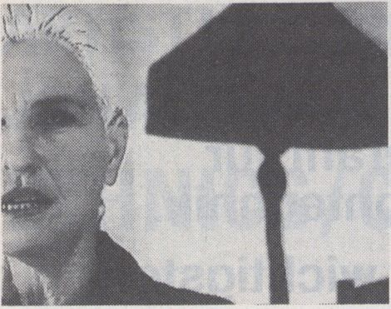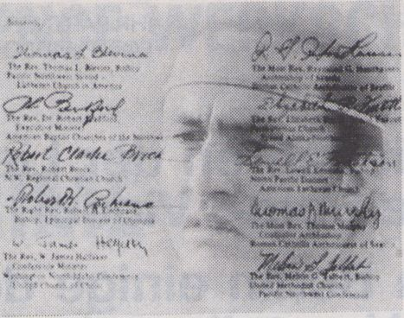

A REFERENCE IN PASSING
Jane Parkes
AUS,1990,9Min.
Ein lyrisches Video über
Erinnerung, das Selbstund die
Familie. Eine Frau blickt zurück:
Verliebt-Sein, Lieben,
Verlassen-Werden.
A lyrical video a bout memory,
self and family. A woman looks
back... fa Hing in love - loving -
being left.
LIFE FLIGHT
Jill Scott
AUS,1989,4Min.
Eine Verbindung narrativer
Elemente mit Computergrafik,
die aufZeit-und Raum-
vorstellungen aus der Science
Fiction beruht.
This tape combines both narra-
tive and computergraphic
techniques based on science
fiction ideas of time and space.
NEO GEO: AN AMERICAN
PURCHASE
Peter Callas
AUS/USA, 1989,9 Min.
Ein Band,das populäre Ikonen
deramerikanischen Kulturals
Prozess der "internalisierten
Kolonisation" und Mani-
pulation charakterisiert..
Thistape utilizes popular icons
dr a wn from American culture
to portray the processes of"en-
decolonisation” and manipula-
tion.
MY PLACE, MY LAND, MY
PEOPLE
Mark Elliot
AUS,1990,30Min.
Die Geschichte der Aborigines,
ihrVerhältniszur Naturund ihre
heutige Situation in Parallelen
zum Schicksal der Indianer in
den USA.
The history of the aboriginas,
their relationshiptowards na-
ture, and their presentsituation
compared to the fate of the
IndiansintheUS.
AMERIKA, AMERIKA
TonyKastanos
AUS, 1990,7 Min.
Verschiedenste Animations-
techniken durchpflügen
Stereotypen der US-Historie
und Filmgeschichte und ironi-
sieren den "information over-
kill".
An ironic ride through stereoty-
pes of American history and the
“information overkill"using va-
rious techniques of animation.
BREAKTHROUGH SERIES:
HITANDMISS
Ron Sanders,Pamela Williams
AUS,1990,8Min.
Die Leiden der Pubertät-Adam
kämpftan sämtlichen Fronten
für seinen Freiraum, gegen sei-
nen Ruf als "Loser" - zwischen
Albtraum und Komik.
Suffering in puberty-Adam's
fight on all fronts against his re-
putation as a “loser”-between
nightmares and comedy.
LIGHT ASAFIDDLE, LIGHT
AS A FEATHER
Gregory Ferris
AUS,1990,8Min.
Mitderganzen Ernsthaftigkeit
eines Kartengrusses, der erste
geht an den Künstler selbst, be-
zwingthier der Inhaltden Stil.
With all the sincerity of a gree-
ting card, theartistachievesa
first (for him), a conquest of
contentoverstyle.
- N.S.
JonMcCormack
AUS, 1990,6 Min.
Hi-tech Computergraphikver-
ankert das Video in einerande-
ren Dimension von Raum und
Zeitund den Geistern,die die
Maschinen riefen.
A Hi-Tech computergraphics
video based in another dimen-
sion of pulsing time, spaceand
ghosts in the machines.
TECHNO/DUMB/SHOW
John Gillies
AUS,1990,9Min.
Komplexe Bild-Klangcollagen,
die durch rhythmische
Verzahnung eine äußerst dich-
te Atmosphäre von Gehetzt-
Sein und Bedrohung schafft.
A complex collage of sound
and image creating an atmos-
phere of being haunted and
threatened by wea ving a rhyth-
mic text.
MMMmSM
IHR PARTNER FÜR PROFESSIONELLE
FOTO-, VIDEO- UND TON-TECHNIK

In Berlin seit Jahren der Lieferant für
professionelle Foto-, Video-, Tontechnik.
Wir vertreten in Berlin einige der wichtigsten
Hersteller wie:
Panasonic mit der kompletten Linie professionel-
ler Videotechnik für Aufnahme und Schnitt. U.a.:
Der zweiten Generation M-Il
Recorder, der Alternative in Preis
und Leistung.
Hitachi Denshi: Innovativ besonders in der
professionellen Kamera- Technik.
Sharp: Ein Videoprojektor den Sie unter den
Arm klemmem können
Bose: Tontechnik die laut und leise klingt.
Die sollten Sie Ihrem Wirt empfehlen.
Mitsubishi: VideoPrinter und Großbildmonitore
Fototechnik von A
wie Aufnahme bis
P wie Präsentation.
Wir beschaffen
Geräte der führen-
den Hersteller wie
Nikon, Leitz, Canon,
Minolta u. a..
Projektoren für die
perfekte Diashow:
Kodak Caroussel.
Natürlich auch alles
dazwischen wie Licht
und Labor.
Weiter in unsem
Lieferrogramm:
Barco Monitore
undTV-Tuner.
Sachtler Stative
und Licht vom
Feinsten.
Videocomp
DVE-10 Efekte
mit Video und
Amiga, die auch
Profis staunen
lassen.
Klein und Hummel
Verstärker wenn's
mehr als HiFi
sein soll.
Sennheiser
Mikrofone und
Kopfhörer.

Ihr Partner für professionelle
Foto-, Video- und Ton-Technik
Projektierung • Service • Verkauf
Vermietung
Geschäftszeiten: Mo. - Do. 9.00 - 16.00 Uhr
Fr. 9.00 - 15.00 Uhr
Telefon: 2500 2-311 bis 317
Telefax: 7811044
Kolonnenstraße 30f, 1000 Berlin 62
Liesegang Overhead-
Projektion und LCD-
Displays.
Und projiziert wird
auf eine Leinwand ge-
liefert und montiert
von WEGERT-AV.
ARTISTIN RESIDENCE, WERKSCHAUTEIL2
JONALPERT:

ETHNICS/CRIME

THE PHILIPPINES: LIFE, DEATH AND REVOLUTION
Die Philippinen kurz vor und nach der Revolte gegen
Marcos. Paramilitärische Einheiten terrorisieren das gesamte
Land, Barackensiedlungen erstrecken sich um die Städte.
Eine alte Frau sucht nach Plastikresten, die sie säubert und
verkauft. Ein schwangeres 18-jähriges Mädchen muß das es-
sen, was sie in den "Smoky Mountains", den Müllbergen,fin-
det.
J. AI pert, M. DeLeo, R.Tanedo
USA,1986,55Min.
D.C.T. Center/NewYork
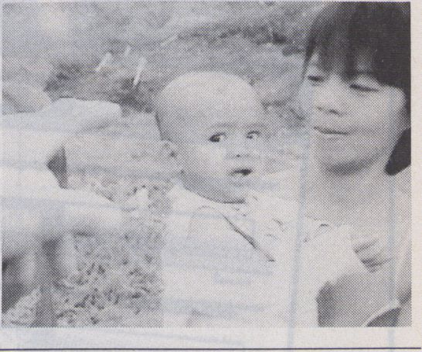
The Philippines shortly before and after the uprising
againstMarcos. Paramilitarytroops are terrorizing the coun-
try. Slums surround the cities. The "smoky mountains", the
dump heaps, provide leftovers fora pregnant 18-year old girl.

ONE YEAR IN A LIFE OF CRIME
"Das ist allemal besser als ein Bürojob!", meint einer der
drei Profidiebe, denen Alpert überein Jahr lang auf Schritt und
Tritt zum Teil mit versteckter Kamera gefolgt ist. Eine
Dokumentation im Stil des Cinema vérité - schockierende
Einblickein das Familienleben und den endlosen Kreislauf der
Gewalt-faszinierend in seiner Direktheit.
Jon Alpert
USA, 1989,58Min.
D.C.T. Center/NewYork
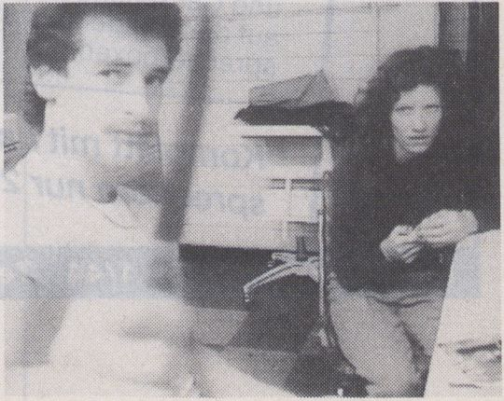
"It beats working 9 to 5", says one of the three professio-
nal criminals.Alperthas followed them in their daily routine for
a year partly with a hidden camera. A documentary in vérité
style thatrevealsshocking insights into family life and the end-
less circle of viole nee. A film that is intriguing in its directness.

boxen gross *>#*•’
maskens
Fernbedienung
mit 34 Tasten
Jür alle wichtigen
Funktionen.
agende
Klangqua-
SEjSSs-
blufiendem Einklang. ^
»SS?
•SS?
Srrsi.'Tnir'
tesgsgs
äst
Ubi IO"'"
demon
MFEStne
Sprechern
Komplett
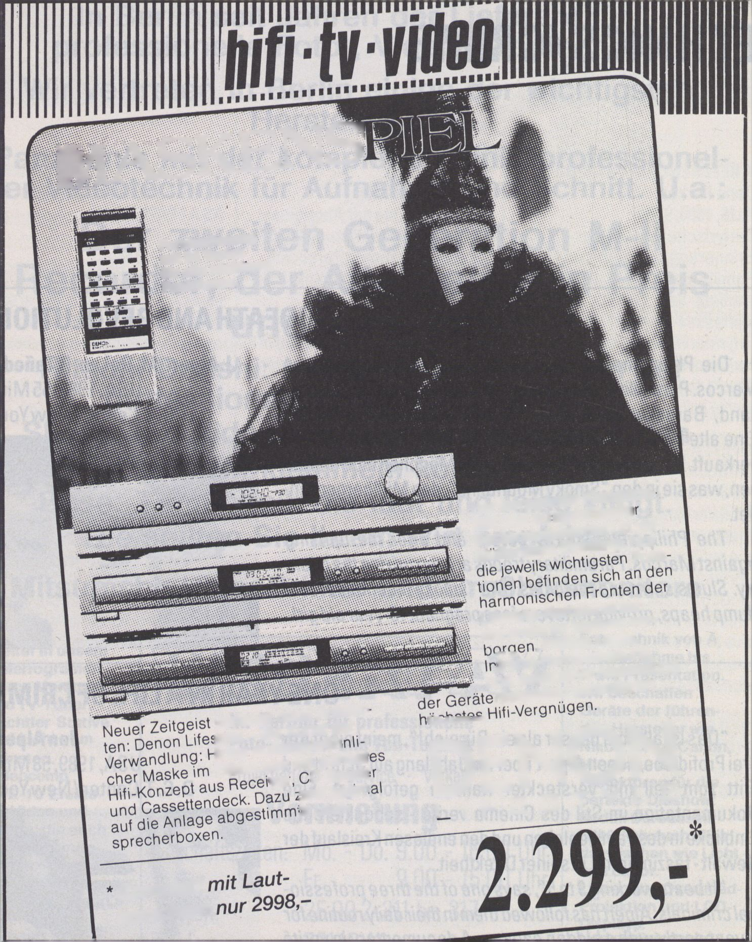Maybachufer 14-15 - 1/44 Tel. 624 60 55/6 Mo-Fr 12-18 Do 12-20.30 Sa 10-14 (16)
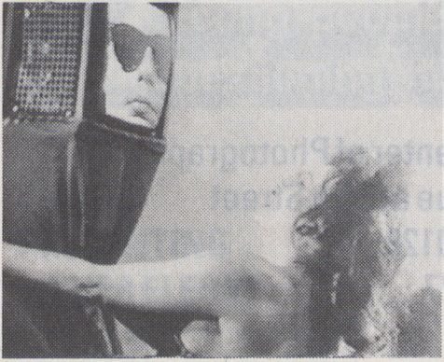

MADHOUSE1

TONIGHT:

JINGODELUNCH
Knut Hoffmeister
D, 1990,25 Min.
KnutHoffmeister/Berlin
AliceundFelixhabenden
UndergroundclubMAD-
HOUSE eröffnet-der Name
istProgrammoder: Nomen
estOmen! Jedergegenje-
den und alle zusammen or-
dentlich verrückt-und zum
krönenden Abschluß: Jingo
deLunchon stage!
Alice and Felix have ope-
nedMADHOUSE- an under-
ground club with a telling
name! Everybody for hims-
elf, but all togethertotally
mad. The tape ends with a
highlight: Jingo deLunchon
stage!
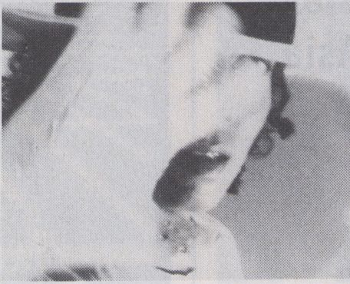

DAS GESTOHLENE
GESICHT
Uraufführung
Marian Kiss
D, 1991,52 M in.
Marian Kiss/Berlin
Vor30Jahrenan einem
Frühlingsnachmittag wurde
amanderen EndederWelt
ein"häßliches Entlein" ge-
boren. Es war im Schatten
und träumte vom Licht.- Ein
Megastar suchte zur glei-
chen Zeit nach dem vollkom-
menen Gesicht. EinesTages
kreuzten sich ihre Wege.
Das "häßliche Entlein" wur-
de zum Schönheitsideal un-
sererZeit.
On an afternoon in
springtime 30years ago an
"ugly duckling " was born on
the dark side of the world. It
dreamed to be in the light. At
the same time a Superstar
was trying to find the perfect
face. One day they met. The
"ugly duckling "became the
beauty ofourtime.

GLITTER

AND

GLAMOUR

PLUS SPECIAL

GUESTPERFOR-

MANCE

...WILLBETELEVISED

Videodokumente aus Asien
Video documents from Asia
Produktion/Production:ShuLeaCheang
Vorgestellt von/Presented by Marty Lucas &
Simone Farkhondeh
International Center of Photography
1130 Fifth Ave n u e at 94th Stre et
New York, NY 10128
Tel: 212-860-1777
Diese Serie istein Archivsozialer
Beweg ungen für Pressefreiheit und Demo-
kratie inAsien.Je60Min.
This series is an archive of social move-
ments in Asia for press freedom and de-
mocracy. Each 60 min.

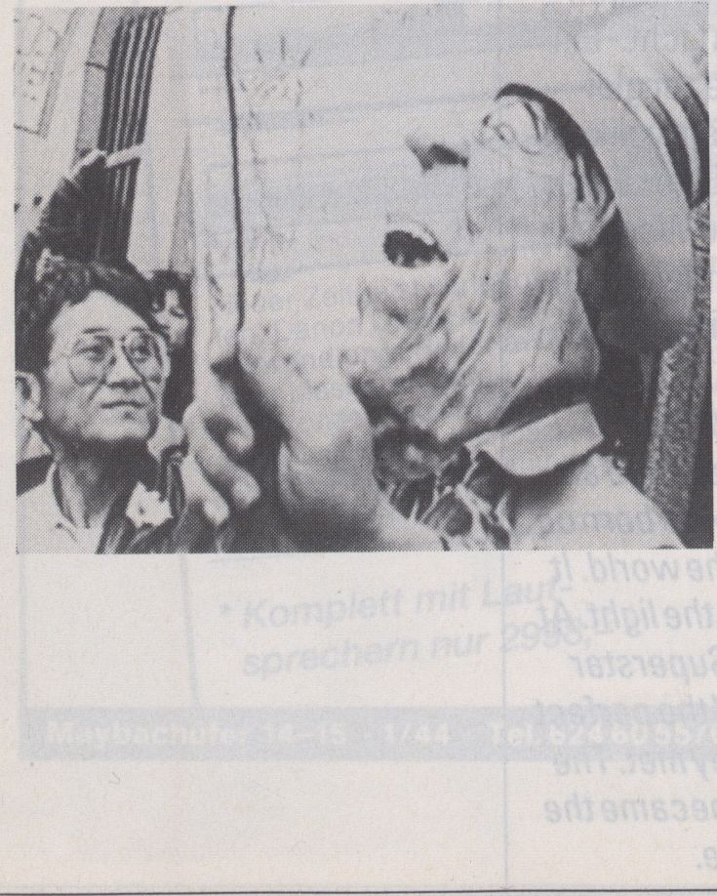
TAIWAN:
THE GENERATION AFTER MARTIAL LAW
1949 verhängte die regierende Nationale
Partei (KMT) das KriegsrechtüberTaiwan.
Nach dessen Aufhebung 1987 benutzten al-
ternative Videomacher ihr Medium, um den-
jenigen ein Mittel zu ihrer Organisierung an
die Hand zu geben,die vom "Wirtschafts-
wunder" Taiwans ausgeschlossen waren.
In 1949the ruling Nationalist Party (KMT)
imposedastrictmartiallawon Taiwan which
lasted for38years. Since itwas lifted in 1987,
the alternative media makers have turned vi-
deo into a convenienttool for organizing tho-
se excluded from and exploited by the coun-
try's "economic miracle".
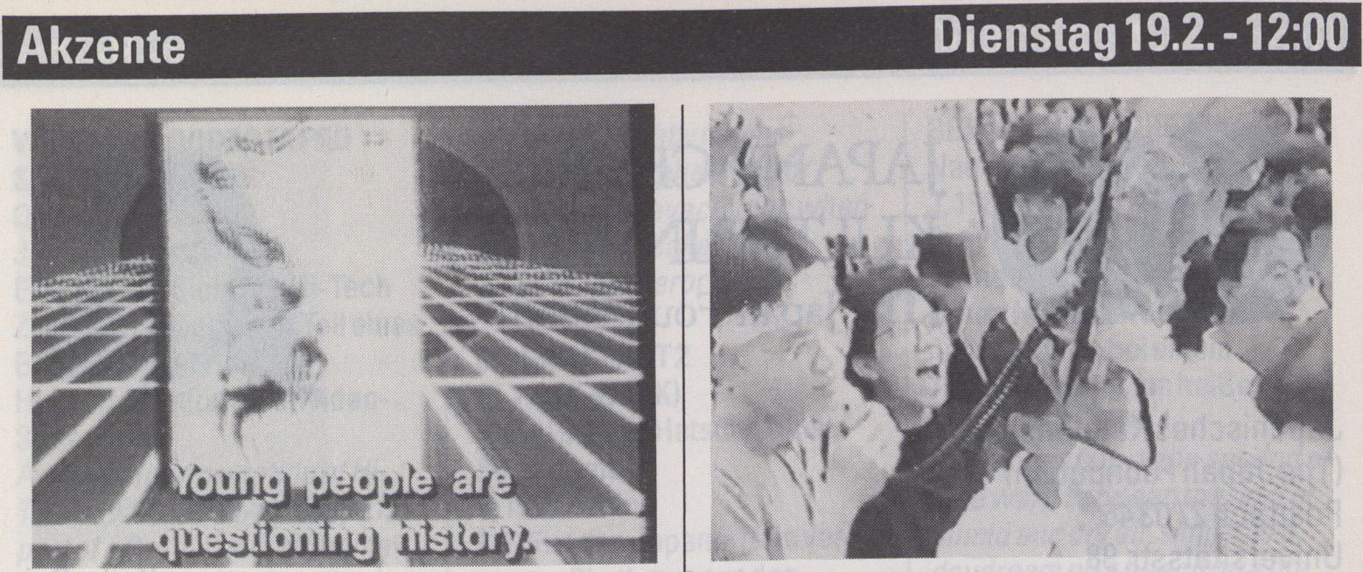CHINA.:
PRESENTING
"RIVER ELEGY"
ZurZeit der größten Pressefreiheit be-
nutzte diese sechsteilige Fernsehserie ex-
perimentelle und expressiveTexte und
Musik, um ChinasVergangenheitund
Zukunft zu verarbeiten. Nach dem
anschließenden Verbot gehörte der
Drehbuchautorzudenmeistgesuchten
Intellektuellen der Studentenunruhen im
Juni 1989.
In the period of maximum openness and
press freedom, this television series in six
parts utilized an experimental and expressi-
ve textandscoreto review China's past and
future prospects. Subsequently banned, its
scriptwriter was among the most wanted in-
tellectuals afterthe June 1989studentmo-
vement.
HONGKONG:
ONLY SOMETHING THAT IS ABOUTTO
DISAPPEAR BECOMES AN IMAGE
Die Bänder dieser Reihe verwerten altes
Schwa rz/Weiß-Material aus dem Stadt-
archiv, um die gemeinsame Geschichte und
diebedrohlicheZukunftangesichtsdes
Regierungswechsels 1997 zu reflektieren.
The tapes in this collection make use of
old black and white film from the city's histo-
rical archive contemplating shared history
and presentanxietyforthe change of gover-
nance in 1997.
JAPANISCHES
KULTURINSTTTUT
(The Japan Foundation)
Japanisches Kulturinstitut
(The Japan Foundation)
Postfach 27 0346
Universitätsstr. 98 KeikoSei
5000 Köln 1
Tel: 0221-401071/72
Fax:0221-4060615

Japan-Exporteurvon Hardware,aber
ohne nennenswerte Software: eine wirt-
schaftliche Großmacht, die zeitgenössische
Kunst kaum fördert. Dieses Projekt, initiiert
und realisiert von der Japan Foundation und
dem Media ArtWorkshop, versucht daher,
japanische Medienkunstverstärkt öffentlich
zu zeigen. Diese Darstellung zeitgenössi-
scher japanischer Kultur durch mediale
KunstwurdealsZusammenstellung von
Videokunst konzipiert, die in einem Paket ei-
nen Überblickzu siebenThemen gibt; von
ihm läuft hier nur ein Teil.Ausnahmslos auf-
gewachsen auf dem Boden eines umfassen-
den Informationsteppichs, ist Japans "neue
Generation" durch die Übersättigung mit
Information so geformt, daß die gesamte
zeitgenössische Kunstund Kulturunbewußt
durch eine mechanische Formel geprägt ist:
Wenn □ gegeben war, taten sie □. Dies geht
über Kopieren, Klischees und Parodie hin-
aus, geht in eine ganz andere Richtung.Aus
derjapanischen Medienkunstdirekte Infor-
mationen über die japanische Kultur abzulei-
ten, ist also ein Akt der Selbst-Frustration.
Die Arbeiten sind bestenfalls "anti-doku-
mentarisch". Diese Notizen umkreisen da-
her auch nur den Sinn der Medienkunst.
Japan - an enormous exporterofhard-
ware, yet with no discernible software; a
major economic force, yetwith no public
support for contemporary art. Hence this
project, initiated and largely planned by the
Media Art Workshop and the Japan Found-
ation, as an attemptto rectify what up to now
has been a rather poor showing by Japan-
ese Media Art. It is set up as an outreach ex-
hibition to promote contemporary Japanese
culture through media art, a curated pro-
gramme centred on video art in 7 "packa-
ges"; here shown in parts.Without excep-
tion all of Japan's "new generation "gre w up
on mediated foundations carpeted by every
information system imaginable. Asa result
of this info-saturation, almost all of Japan-
ese contemporary art and culture has been
unconsciously shaped as if by formulaic
mechanics: given Ü, they did O. This goes
beyond copying, cliché or parody; this is a
whole othervector. To try to gain information
aboutthe current state of Japan from
Japanese media artwould only be an exer-
cise in self-frustration. The works are, if
anything, “anti-documentary". These notes
are not more than attempts to give an am-
bient “sense "of their media art.
VIDEO DIAL (VIDEOTAPED
SUNDIAL)
OsamuNagata
J,1988,8Min.
Eine private Sichtder Hi-Tech
Zivilisation. EigentlichTeil eines
Baukastensfüreine
Heiminstallation einer Video-
Sonnenuhr.
A priva te interpretation of Hi-
Tech civilization. (Actually it is
part of a Do-It-Yourself, home-
enjoyment installation of a vi-
deosundial.)
T.V. DRAMA
YoshitakaShimano
J, 1987,7 Min.
Dutzende aufgegebener
Fernseher, die dabei waren, ihr
Leben auszuhauchen. Ein
Dutzend habe ich einen nach
dem anderen umgebracht.
"All these dozens of TVsets
had been abandoned and were
aboutto stop breathing. I chose
a dozen of them and killed them
off one by one.
MEDIASUIT
DaizaburoHarada
J,1983,6Min.
Eingekapseltes
Informationstheater, das
außerhalb elektronischer
Scannerinformation unzugäng-
lich sein soll.
A capsule theatre of informati-
on thatissupposedto be impos-
sible to obtain outside of elec-
tronic Scannerinformation.
DE-SIGN.PARTKKUNREN)
Visual Brains: Hatsune Ohtsu,
SeiKazama
J, 1989,8 Min.
"Kunren" bedeutetwörtlich
"Probe". Probe wofür? Etwafür
die Evakuierung im Falle des
Erdbebens beimTod des
Kaisers?
" Kunren "literally means
"rehearsal". Rehearsal for
what?Fortheevacuationwhen
the big earthquake strikes,
when the Emperor dies?
DE-SIGN.PART2
(5-7-5 HI-COOK)
Visual Brains: Hatsune Ohtsu,
SeiKazama
J, 1990,9 Min.
5-7-5istden Japanern ein ver-
trauter Rhythmus aus den
HaikusundderWerbung-ein
manischer Rhythmusfür japa-
nische Geschäftsleute.
5-7-5is a catchy, familiar
rhythm to the Japanese, as it
appears in haiku-poems, ad
campaigns - a manic rhythm for
busyJapanese salesmen.
KIYOKO'SSITUTATION
Mako Idemitsu
J, 1989,24 Min.
Kiyoko fängt nach 20 Jahren
wieder an zu malen. Verdrängte
Gefühle und Fähigkeiten lassen
sieverzweifeln.
Kiyoko is trying to paint, twenty
years after having given it up.
Thesuppressed desires and
abilities drive her to
desperation.
TRAUMA
ToshioMatsumoto
J, 1989,18 Min.
Einstrukturalistisches
Stilexperiment, das die Realität
der Fantasie entgegensetzt; die
Gegenwartim Kampf mitden
Echosder Erinnerung.
A stylistic structure experiment
in which reality and fantasy a re
juxtaposed; a fight of present
and memory echoes.
m
BETWEEN DAYDREAM AND...
NaokoKurotsuka
J, 1983,8 Min.
Die Wiedergabe des sekunden-
schnellen Zeitsprungs zwi-
schen feuchtem undtrocke-
nemLandwiebeieinem
Tagtraum an einem heißen
Strand.
Areproductionofthe second of
time warp between the land of
humid and dry air, similar to a
daydream on a beach on a hot
summer day.
ARCHITECTURE-A DAY AT
ATERMINALBUILDING
Noriolmai
J, 1985,2 Min.
"Ich baute meine Kamera an ei-
ner Kurve auf, wo am Ende ei-
nesKorridorsein Schild
"Sackgasse" stand" - abwar-
ten...
"Isetup a camera nextto the
sign “DeadEnd"attheendof
the corridorwhere it turns to a
corner"-wait and see...
ALEATORIC DESSINER
NaruakiSasaki
J, 1988,30 Min.
Eine Art Video-Notizbuch, das
auf einer Installation mit acht
Monitoren und einem dabei
entstandenen Band beruht.
Akindofvideo-sketchbook-
based on a multi-work that
usedeightmonitors- a re-edit-
ing of thetape I shot atthe pre-
sentation.

CHAOS, MYTH AND DANCE

LA LAMPE
Joëlle Bouvier, Régis Obadia Tanzvideo. Der Raum: düster, schmuddelig, gekachelt,
F, 1990,9 Min. vielleicht ein Pissoir. Eine Frau tanzt voller Beklemmung,
MarieDescourtieux/Paris ihre Bewegung erstarrt fast zum Stillstand. Die Situation
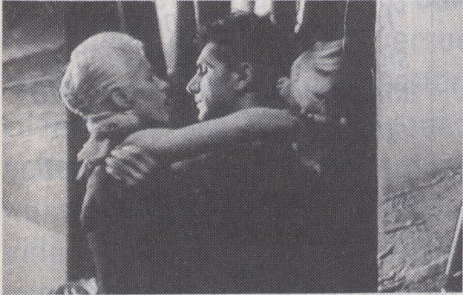wird albtraumartig, als ein Mann hinzukommt und der
dreckige Kampf um Macht und Gewalt ausbricht.
A dance video. The space is sinister, dirty, tiles at the
walls reminiscent of a pissoir. A woman, intimidated, is
dancing, hermovements almostcoming to a standstill. It a II
resembles more and more a nightmare when a man joins
her. An aggressive fight for power begins.

THE MYTH OF MODERN DANCE
Die Geschichte des Tanzes - von der ersten Erhebung
menschlicher Hinterbacken aus dem Urschlamm bis zur
Moderne. Atlas setzt dies humoristisch und provokativ auf die
Bildebene um. Eine experimentell-anthropologische Reise
durch alle Zeiten und kulturellen Sphären, in einer virtuosen
Performance des britischen Tänzers Douglas Dünn.
CharlesAtlas
USA,1990,25Min.
Alive From OFF Center/St. Paul
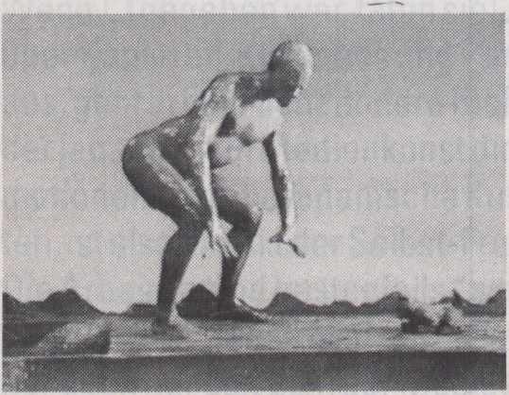
The History of dancing - from the birth of movement in
muddy waterto modern times-in a provocative and humorous
visualization by Atlas. An experimental and anthropological
journeythrough all cultural spheres excellently performed by
British dancer Douglas Dunn.

THE ASCETIC OF SAN CLEMENTE AND THE VIRGIN MARY
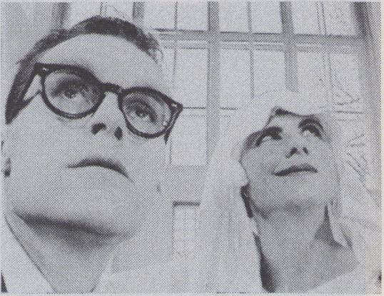Inspiriert von einem Photoband Raymond Depardons
über die Verbannten von San Clemente, führt die unor-
thodoxe Choreographie von Jean Gaudin die Zuschauer
ein als Voyeure in eine isolierte Welt, in der Hände ver-
zweifelt versuchen, zueinanderzufinden. Klassisch-reli-
giöse Motive werden dabei ironisiert bis bespöttelt.
Marc Guerini, Jean Gaudin
F, 1990, 26 Min
Heure Exquise / Mons En Baroeul
Jean Gaudin's unorthodox choreography, inspired
by Raymond De pardon's photographs on banned priso-
ners in San Clemente, leads the audience as voyeurs
into an isolated world in which hands try desperately to
come together. An ironic and satirical presentation of
classical religious motifs.

LEBENDE TIERE OSTEUROPAS
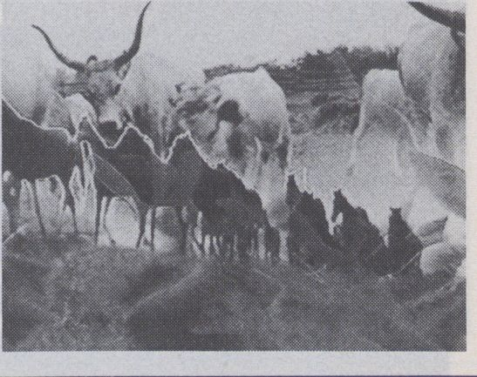Die Tiere kommen - sie kommen von überall her, aber
nicht paarweise und gesittet wie noch zu Noahs Zeiten -
sie durchbrechen in Rudeln ihre Gehege und bringen alle
ihre Freunde mit und tummeln sich unbekümmert in unse-
rem urbanen Gehege. Wohl die verblüffendste und ent-
waffnendste Form der Anarchie, die uns passieren könnte.
Andrés Wahorn
H, 1989, 5 Min.
MTV-FMS / Budapest
Animals come closer, they come from every corner but
not in pairs and not behaving like in the time of Noah, they
break out of their reservations, they stick together and
bring their friends and enjoy strolling around in our urban
landscape. The most astonishing form of anarchy that
could happen to us.

TOPIC
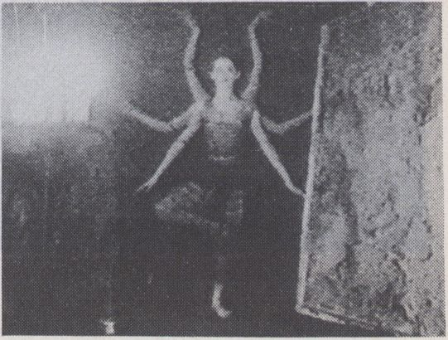Video Danse Art: Leere Stadt, die Tänzer bewegen
sich rasant im Stillstand durch den Ort, wollen vielleicht
der Klaustrophobie der Einsamkeit entfliehen. Ein
Videochoreogramm, das gegen alle Gesetze von
Bewegung und Wahrnehmung verstößt und daraus sei-
nen Zauber bezieht. Tanz-Choreografie: Sarah Denizot.
Pascal Baes, Sarah Denizot
F, 1990,10 Min.
A.P.A./Strasbourg
Video Danse Art: empty city - the dancers rush
through the stand still of the town - trying perhaps to
getaway from the claustrophobic loneliness. A fascina-
ting video choreogram because it perverts all laws of
movement and perception. Choreography: Sarah
Denizot.
H E U R E
EXQUISE!
Distribution
66
Katalog Mit 1.000 Verfügbaren Titeln.
ff
400 Internationale Künstler / Vollständige Werke.
66
Video Art, Video-Tanz, Trickfilme (2D, 3D),
Dokumentarfilme Über Soziale, Kulturelle, Fiktive Themen.
99
Verfügbare Formate : Bvu, U. Matic, Vhs.
tt
Verkauf An Bibliotheken, Mediatheken,
Ausbildungszentren, Schulen.
99
Abtretung Der Rechte An Kabelfernsehanstalten
& Antennenfernsehanstalten.
tt
Aufsichtsbüro Für Veranstaltungen & Festivals.
99
Konzeption & Vorführung Von Programmen.
tt
Technische & Finanzielle Planung Von Videoübertragungen.
99
Heure Exquise ! Distribution - B.P. 113 - 59370 Mons en Baroeul - France
Tel. : (33) 20 04 95 74 - Fax : (33) 20 04 23 57/(33) 20 92 69 59

ARCHAOS

Chaos - Zirkus - Abenteuer und Anarchie. Dieses ex-
plosive Gemisch bildet die Komponenten der
Zirkus/Performancegruppe Archaos. Ebendiese Stim-
mung, eingefangen in kraftvoll, poetischen Bildern und
montiertzu einem rauschhaften Crescendofängtdieses
Video ein. Ein Fest in Farben, Musik und entfesselten
Körpern.
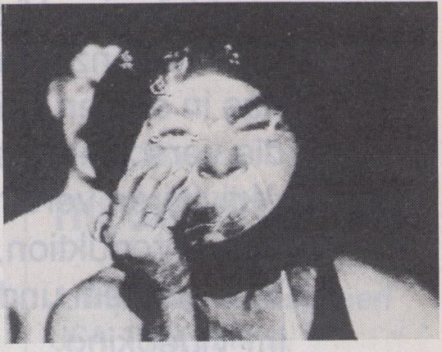Chaos - circus - adventure and anarchy: components
of the explosive mixture of the performance groupArchaos.
The festive atmosphere of colours, music and untamed bo-
dies is caught in poetic images and edited in an ecstatic
crescendo.
Julie Kuzminska
GB,1990,11 Min.
LVA Distribution /London
Uraufführung

THEWHEELOFLIFE
Für den ungewöhnlichen Geschmack. Man/frau muß
schon Brian Enos sphärischen Formen von Musik mögen,
muß sich auf minimalistische Bildereinlassen können, muß
Lust an der Bewegung des Stillstands haben. Dann wird viel-
leicht die sublime Erotikderbeiden Darstellerinnen Youmiko
Yoshioka und Minako Seki auch zum Genuß, jenseits von
Sexismus und Voyertum: Körperklänge.
If you like itextravagantand enjoy Brian Eno 's space so-
und, ifminimalimageryand moving stillness is your cup of tea,
then you might rejoice in the sublime erotic art of the two ac-
tresses Youmiko Yoshioka and Minakl Seki beyond any se-
xism and voyeurism. Sound of bodies.
Harry Cane
D,1991,24 M in.
Harry Cane Produktion/ Berlin
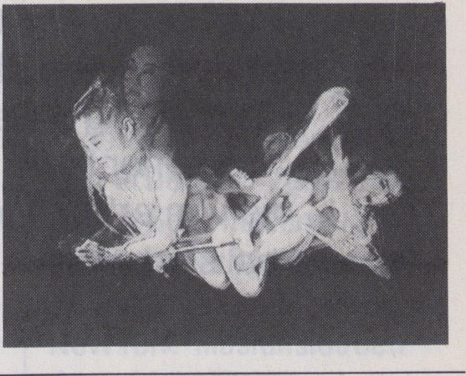
Die MedienOperative
ist seit 1977 das
Berliner Zentrum für
unabhängige Videoarbeit.
Ein Medienzentrum,
das in seinen Räumlichkeiten
die verschiedensten
Aktivitäten vereinigt:
Videoproduktion, Videokurse,
Videoverleih und Veranstaltungen
im Videokino.
Die MedienOperative bietet ein
differenziertes, aufeinander
aufbauendes Kursprogramm an,
von Anfängerkursen bis zu
speziellen Workshops.
Das Medienzentrum bietet Räume
und die technische
Ausstattung für eine
praxisorientierte Videoausbildung,
die von erfahrenen Videomachern
realisiert wird.
MedienOperativeßerlin


MedienOperativeßerlin - Potsdamer Str. 96, 1000 Berlin 30
Telefon: (030) 261 30 06 - Telefax: (030) 262 87 13

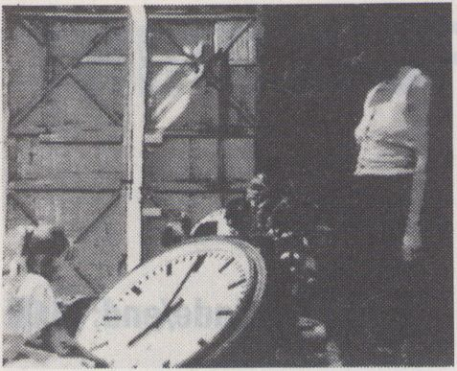

HALBERMENSCH
JohnTranholm Jensen
DK, 1990,17 Min.
DetDanskeVideovaerksted
Haderslev
Ein groteskes, böses
Märchen umdenFallder
BerlinerMauerund einen
Flashbackindieeigene
Kindheit. Eine Frau, die
durcheinenabsurden
Weltcomic taumelt,zwi-
schendieFindlingeihrer
Vergangenheitgerät. Doch
derComic entwickeltsich
weiterund die Menschen
fordern, wasihneninder
"Freien Welt" zusteht.
A fairytale, grotesque
and evil, on the fall of the
Berlin Wallandaflashback
to one's own infancy. A wo-
man tumbles through an ab-
surd comic of the universe
full of erratic blocks of her
past.
Yet at the end the people
claim their rights in the "Free
World".

GODEATSTHYSELF
LuizDuva
BR, 1990,10 Min.
LuizDuva/SaoPaulo
GottfriBtsich selbst.
Lebens-undTodesfrag-
mente.Dicksein:Ekel.
Schlachten: Ekel. Eine
Ameisegoutieren:Ekel?
God devours Himself.
Fragmentsoflife and death.
Being fat: disgust. Slaugh-
tering: disgust. A taste of
ants: disgust?

FUCKING

CHRISTMAS
(LYDIA LUNCH:
THESHINING)
Julian Alvarez Garcia
E, 1990,13 Min.
RoundVideo/Barcelona
Bescherung mitLydia
Lunch in Barcelona, unter-
strichen von Live-Musik,
aufgenommen mit einem be-
sonders mobilen Kamera-
Setundassoziiertmitkaum
greifbaren Fahrtbildern
durch die Straßen derStadt.
MerryChristmas with
Lydia Lunch in Barcelona, a
live act recorded by an espe-
cially mobile camera-set
and associated to barely dis-
cernible images from the
streets of the city.
M

MIND
ON FIRE
THE GUN IS LOADED
J.Tripician.M.AIdighieri
USA, 1990,37 Min.
37 Artware/Wiesbaden
"It's all aboutgetting
fucked!"-so beginntdieser
grandiose Rundumschlag
Lydia Lunchs, dem "all Ame-
rican girl-next-door-gone-
bad" gegen den American
Way of Life, den sie als nichts
anderes als den American
Way of D e ath entta rnt. Ei ne
furiose Solo-Performance,
gefilmtauf verschiedenen
Bühnen und "on location" in
NewYork-illusionslosden
SumpfdesUS-Alltagsvon
Korruption, Gier Gewalt, Aus-
beutung und Verzweiflung
durchschreitend.
Lydia Lunch's extraordi-
nary attackon the American
way of life as an American
way of death. Herravingand
disillusioning solo-perfor-
mance, filmed on various
stages and "on location "in
New York, encompasses the
whole swamp of everyday
life: corruption, greed, force,
exploitation, despair.

TVIDEO RAHMENPROGRAMM 1:


Ende/end: 16:00
DEEPDISHTV
NEW YORK, USA
GULF CRISISTV PROJECT
Eine Kompilation der Bewegung gegen
den Golfkrieg mitdokumentarischem
Material von Aktionen und Demonstrationen
in ganz Amerika. Die Serie wird ständig um
aktuelles Mate rial, auch aus anderen
Ländern, ergänzt.
A Compilation of documentary material
contributed by the anti-war movement na-
tionwide. A series that is updated regularly
by material also from abroad.

THE90S/NEW YORK, USA
60 Min.
Eine einstündige Serie im Netzder öffent-
lichen Kabelsender. Esgibtkeinen Mode-
rator, einzelne Beiträge werden regelmäßig
von den Video-Korrespondenten beigesteu-
ert: "The American Way", "90's People",
"The Surf Report", "Your Tape Here (home vi-
deo)", "The Washington Outsider" und an-
dere Rubriken. Die Thematikder Sendungen
reichtvon Ökologie, Drogen, Obdachlosen
bis zu globaler Politik und den Medien.
Wichtige Bestandteile sind Musik, Humor
und Ironie. In Berlin wird eine der neuesten
Sendungen "Video Revolution" zu sehen
sein.
A public channelseries with one-hour
shows via cable. There is no host but conti-
nuity is provided by segments from The 90's
Video Correspondents, "The American
Way", "90's People", "The Surf Report",
"Your Tape Here (home video) ”, "The
Washington Outsider", andotherrecurring
themes. The range of topics includes ecolo-
gy, drugs, the homeless, human rights, glo-
bal perspectives, and the media. Music, hu-
mor, and irony are importantelementsin
every broadcast. One of the most recent pro-
m
ARTIST IN RESIDENCE, WERKSCHAUTEIL3
JONALPERT:

THIRD WORLD

ELSALVADOR

VIETNAM-WHEN WILLTHE
HARDTIMESEND?
Jon Al pert Maryann DeLeo, Quan Nguyen
USA,1989,30Min.
Downtown Community Television Center/
NewYork
Eine Rückkehrzu diesem krisengeschüt-
telten Land, das versucht, die sozialen und
ökonomischen Problemezu lösen.
A return visit to this struggling country,
showing howtheytryto deal with social and
economic problems.

VIETNAM 1990
J.AIpert M. DeLeo, Q. Nguyen
USA,1990,30Min.
Lan war 14 Jahre in Vietnam gefangen-
gehalten,getrenntvon Frau undTochter, die
in den USA leben. Das Wiedersehen nach
dieser langen Zeit, die neue Welt, der erste
Hamburger. Einblicke in die besondere
Situation von Veteranen und den
"Amerazians" in Vietnam.
Lan, aPOW in Vietnam for 14 years, is
freed and sees his wife and daughterwho
live in the US. Insights into the situation ofve-
teransandthe "Amerazians"in Vietnam.
J.AIpertM. DeLeo.K Ranucci.C.Aparkis
USA, 1981,30Min.
Flüchtlingslager an der Grenzezu El Sal-
vador. Es herrschen Hungerund Krankheit.
Die Hauptstadt bietet Jobs nur für40% der
Arbeiter. Die Reichen sind nach Texas geflo-
hen. Die Armen müssen zur Wahl gehen,
wollen sie nichtals Kommunisten verdäch-
tigtwerden.
Refugee camps atthe border of El
Salvador. Disease and hung er a re the refu-
gees constantcompanions. The capital of
San Salvador provides jobs for only 40% of
the workers. The rich have moved to Texas.
The poor prepare to vote in the election, for
those who don't are suspected of being
communists.

NICARAGUA: THE
REVOLUTION CONTINUED
Jon Alpert, Carlos Aparkis
USA, 1985,30 Min.
In dieser dramatischen Dokumentation
werden die Lebensbedingungen der
Miskito-Indianer,sowohl in Gefangenschaft
alsauch draußen im Land, anhand von
Familien aus verschiedenen Schichten seit
Beginn der Revolution verfolgt.
The conditions of the Miskito Indians,
both in jail and in the countryside, are ex-
plored. Families from differenteconomic
classes, who had been filmed atthe be-
ginning of the revolution, are tracked down.
DOWNTOWN COMMUNITY TELEVISION CENTER
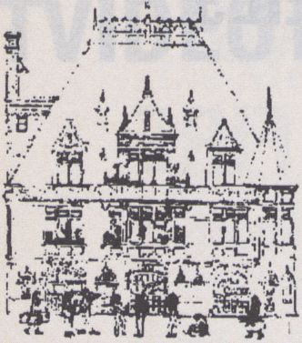87 Lafayette Street • New York, NY 10013 • 212-9664510

Das Downtown Community Television
Center wurde 1972 von Jon Alpert(dem dies-
jährigen Artistin Residence) und seinerFrau
KeikoTsuno im New Yorker Stadtteil China-
towngegründetundgehörtzu den besten
seiner Art in Amerika. Über7000 Studenten
besuchen die kostenlosen Kurse in Fern-
sehproduktion. Die meisten gehören armen
Minderheiten an-vielen gelingtder Sprung
in die Fernsehindustrie. Mehr als400 lokale
Organisationen und hunderte von Künstlern
nutzen die DCTVAusrüstung kostenlos. Ihre
Produktionen haben auf lokaler Ebene im
Schul-, Gesundheits- und Kunstbereich kon-
krete Verbesserungen bewirkt.
Die wöchentlichen Vorführungen im
DCTV haben jährlich über 10000Zuschauer
und geben NewYorkern und Videokünstlern
ein einzigartiges Forum. Darüberhinaus
gehört dasZentrum zu den preisgekrönten
unabhängigen ProduzentenfürNach-
richtensender. Die von D CTV produzierten
Sendungen wurden von mehr als 100
MillionenZuschauernaufNBC, PBS,HB0,
NHK und anderen Stationen gesehen.
Founded in 1972byJonAlpert(this
year's Artist in Residence) and his wife
Keiko Tsuno, the Downtown Community
Television Center located in Chinatown, has
built one of the strongest community televi-
sion programs in the USA. Every year over
7000students attend the free classes in TV
production. Almost a II the students are poor
and minority-many go onto careers in TV
production. More than 400 community orga-
nizations and hundreds of artists use the
DCTVequipment free of charge. Their pro-
ductions have helped obtain concrete im-
provements in local schools, healthcare
and the arts.
DCTV's weekly screening series
attracts over W.OOOviewerseach year and
offers New Yorkers and video artists a
unique forum. In addition, DCTV is one of the
mosthighly decorated independent news
producers in the nation. DCTV broadcast
productions reached more than 100 million
people last year on NBC, PBS, HBO, NHK
and othertelevision networks.

DieVorstellung desDCTV be-
inhaltetfolgende Arbeiten:
DCTVoverview will contain
excerpts from:
VTR: DOWNTOWN
COMMUNITYTELEVISION
W NET-TV
USA,30Min.
Dieses Band, produziert für
das öffentliche Fernsehen,
zeigt, wie sich Video als Werk-
zeug für Stadtteilarbeit ver-
wenden läßt, ein glänzendes
Beispiel für das alternative
Fernsehen der70er. Es enthält
Ausschnitte von Videoszur
Gesundheitserziehung, zum
Gebrauch mobiler Einheiten,
zu Videoworkshops und zu an-
derem.
Außerdem: Interviewsmit Jon
Alpert, KeikoTsuno und Yoko
Maryuana überdie Arbeitdes
Zentrums. Ein amüsantes
Band für solche, die ihr eige-
nes Medienzentrum gründen
oderdieGeschichtedes
Stadtteil-Fernsehens studie-
ren wollen.
Produced for public televison,
this program shows howto
use video as a toolforcommu-
nityorganizingandisan ex-
cellentexample of the alterna-
tive television of the 1970's. It
includes excerpts of tapes
about Health Education, the
use of Mobil Units, the tea-
ching of video workshops, and
many other community servi-
ce programs. There are inter-
views with DCTV's Jon Alpert,
Keiko, TsunoandYoko
Maryuana aboutthe work of
the Center. This is an enter-
taining tape for those who
wantto set up their own media
centerorstudy
the history of community
television.
Ferner werden gezeigt
also in the programme:
OPENSPACE
EineSendungderBBC
A programme produced by the
BBC
und Samplervon verschiede-
nen Stadtteil- und Studenten-
bändern / and samplers from
various community and stu-
denttapes.
Nähere Angabenlagenbei
Redaktionsschluß nichtvor /
more information was not
available before the publishing
deadline.
Anzeige
trigger
Elvira Teschner Carsten Wettreck GbR
- Kopie
- Druck
- Binden
- Entwurf
- Grafik
- Satz
- Schreibdienst
- Übersetzung
- Postfertigversand
Clara-Zetkin-Str. 112
1080 Berlin (Mitte)
Tel. (0372) 22 93 904
Mo-Fr 9⁰⁰—18⁰⁰ Uhr
direkt am Reichstag

KOITUS GERMANICUS

DERLETZTE TRABBI
Symptome deutsch-deutsch 89/90/91: Eine neue Kultur
-VIDEO - kommt in die (EX-) DDR, eine alte-der TRABBI -
verschwindet. Berühren des Fremden, Verlieren des
Vertrauten, Identitäten schlagen Purzelbaum. Dieses Band
spiegelt-auf durchaus heitere Weise-die Zwiespältigkeit
der neuen deutschen Geschichte:
Thomas Kuschel
D, 1990,29 Min.
Thomas Kuschel/Blankenfelde
„ÄliiTOM? *

54
Der letzte Trabant in Zwickau wird produziert, ein hal-
bes Jahrzuvor noch zum "Auto des Jahres" deklariert. Mit
Ironie, Spott, Wut und Trauer geht dieses Aus einher, ge-
paart mit Bitterkeit und Hoffnung.
Ein Symbolfür Deutsch-Deutschlands Brüchigkeiten.
Symptoms of both Germ a nies in 89/90/91: a new culture
- VIDEO - arrives in the (former) GDR, an old-one - a carna-
medTRABBI-disappears. Getting to knowwhat is unkno-
wn, losing what is known - somersaults of identities. This
tape humourously mirrors the ambivalent relationship to
our own recent past.-
Halfa year ago the Trabant was declared "car of the
year", now the last one is produced in Zwickau. Biting irony,
anger, and mourning mixed with bitterness and hope ac-
company this Knock-Out.
A symbolfor contradictions inside Germany.
Wiederholung am22 2.-16:0011 hr

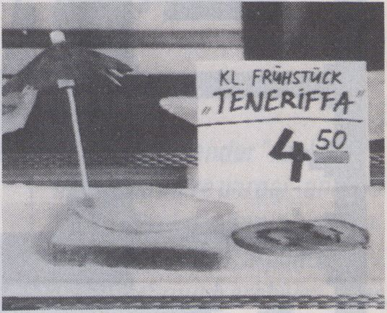HANS IM GLÜCK
Meisterstein
D,1990,3Min.
Meisterstein / Berlin
Die innige Vereinigung. Sie kamen und kommen - und
wurden und werden vor wie hinter der Ex-Grenze ausge-
nommen: Die Ossis. Hierein Report, wie orgastisch es dem
ersten von drüben an einem hiesigen Imbiß erging!
Affectionate reunification. They keep on coming - al-
ways falling prey to expliotation: the “Ossies "-those from
the east. This is a report on the orgastic experiences of the
firstto come toasnackbarthisside of the border!

MAO'S FIBEL
Der rote Führer gibt keine Ruhe. Totgeredete leben länger,
Antal Lux
H U, 1990,18 M in.
Retina Studio/Szigetvar
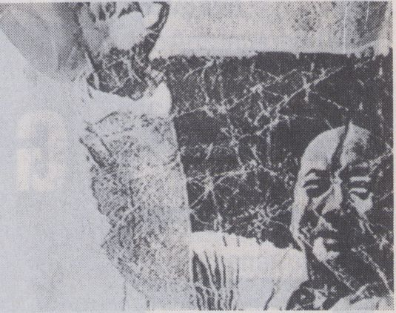odertote Rede hält besser?! Manche Rede entfaltet auch erst
ihren eigentlichen Sinn nach ihrerZertrümmerung, einer neu-
en Zusammensetzung und der Betonung von bisher
Nebensächlichem. Ein Video-Exkurs in die Kunstder pseudo-
revolutionären Phrasendrescherei und Trivialideologie eines
“großen Mannes".
The redleadermoves on. The return of the one they buried
talking or the return of the buried talk? Decomposing and
stressing the irrelevantunveils hidden meanings. An excursi-
on by video into the art ofpseudo-revolutionary gossip andtri-
vialideologyofa "bigman”.
honeckersvergessenetochter
Berlin (DDR), 7.9.1989 - Ein West-Fernsehteam wird an
HartmutJahn
D, 1990,50 Min.
Jahn Videoprod./ZDF/Berlin
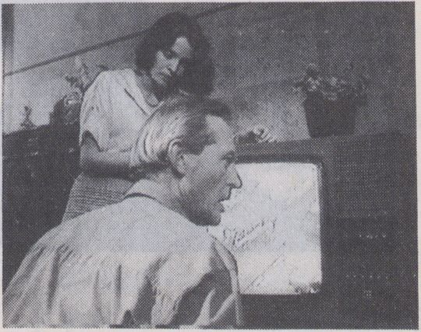dem BenchtübereineDemonstrationgehindert,von ^fern-
gesteuerten Kameras der Stasi überwacht. Eine
Mitarbeiterin der Zentrale ist seit längerem auf den Team-
Chef angesetzt, doch auf den Stasi-Aufzeichnungen vom 7.9.
wurde sein Bild durch das von einem anderen ausgetauscht.
Etwas läuft gefährlich schief...
Berlin (GDR), September 1989- Western TV-journalists
are reporting from a demonstration supervised by 16surveil-
lance cameras with remote control. A young woman has
been monitoring one ofthejournalists but today he has disap-
peared from the screen...
Wiederholung am22.2.-16:00 Uhr

HIFI ■ VIDEO
TVH COMPUTER
- CAR-STEREO
EINBAUSTATION
- HAUSHALTS-
GERÄTE»!
FORUM
STEGLITZ
3. ETAGE
SCHLOSS - STRASSE 1
TELEFON: 030/7912 02 6

WE
Shelly Silver
USA, 1990,4Min.
Electronic Artslntermix/New
York
AufeinenTextvonThomas
Bernhard zurückgreifend, wer-
den widersprüchliche Gedan-
ken überWahrnehmung und
Interpretation sowie den Akt
des darüber Schreibens einan-
der gegenübergestellt. Schein-
barsind einzelne Positionen
zwei unterschiedlichen Stim-
men ("I" oder "We")zugeord-
net-dennochstelltsichkeine
Eindeutigkeitim Sinne eines li-
nearen Denkens ein.
Basedona text by Thomas
Bernhard, contradictory ideas
on perception and interpret-
ation as well as the act of writ-
ing are juxtaposed. Two diffe-
rent points of view are see-
mingly linked to two voices (“I"
or “We "} - yetwithout ever rea-
ching an unequivocal level as-
sociatedwithlinearthought.
WHATDO POPART,
POPMUSIC, PORNO-
GRAPHY«! POLITICS
HAVETODOWITH
REAL LIFE?
AzianNurudin
USA, 1990,20 Min.
A. Nurudin/San Francisco
Rasse-Geschlecht-Sex-
ualität- Massenkultur: Angriff
an allen Fronten. Drogen,Ver-
brechen und Prostitution
durchdrängen das Leben in den
USA. Da muß jeder Künstlerzu
verzweifelten Mitteln greifen,
um herauszustechen,um Glanz
undGlamourzu erreichen.
"An dy Wa rh ol" fr a gt" J eff
Koons", "Cicciolina" und
"Whitney Houston",wie man's
macht
Race-gender-sex-mass
culture: attack on all fronts.
Drugs, crime and prostitution
permeate the American life. An
artistdesperatelyneeds to be
extraordinary in orderto be suc-
cessful. "Andy Warhol" ques-
tions “Jeff Koons"and "Whitney
Houston "on howto do it.
SIGHTUNSEEN-
ATRAVELOG
Jonathan Robinson
USA, 1990,31 Min.
J. Robinson When in Doubt
Productions/San Francisco
DieSpuren derVeränder-
ungen, Verwirrungen eines US-
Touristen auf der Reise durch
Indien - das Aufeinander-
prallen von romantischen
Vorstellungen und vorgefunde-
nen Begebenheiten,die die
"Realität" immer weniger
faßbar machen-anschließ-
ende Entfremdung im eigenen
Land. Eineironisch-poetische
Reise durch Fotos, Archiv-
aufnahmen, indische Filme und
Werbungen.
An American tourist's tra-
velthrough India-traces of
change and irritation, clash
between romanticism and
M

CROSS

OVER

USA‘90
facts which render “reality"
more and more unreal -and the
following alienation in his own
country. An ironical poetic
journeythrough archives, films,
ads.
THEHOUSESTHAT
ARE LEFT
Shelly Silver
USA, 1990,28 Min.
Electronic Artslntermix/New
York
Eine Geschichte urn
Sterblichkeit, Erwachsensein,
Freundschaft, Rache, Mord,
Fernsehen und das Übernatür-
liche. Zwei Personen probieren
aus, nach den wohlmeinenden
oder bösartigen Ratschlägen
vonTotenzu leben. Ein Video
miteinersurrealen Form, bei
demmanvondereinenindie
andere Geschichte stolpert-
und die Wahrheitvon der Fiktion
feinsäuberlichtrennen muß.
A story of mortality, adul-
tery, friendship, revenge, mur-
der, tele vision and the superna-
tural. Two persons figure out
howto live with the benign and
malicious ad vice from a group
of dead. A surreal video where
truth andfic tion are intertwined.
15.-26. Februar 1991
 | Freitag 15.2. | Samstag 16.2. | Sonntag 17.2.
12⁰⁰ |  | 1 Zitty' Video Brunch  P? // ijj | Akzente:  The Mstory of Video Art in Great Britain  präsentiert von Michael Maziere, London Video Access
O  O  CO |  | Workshop:  14:00 Uhr: Treffen Berliner Videokünstler  16.-00 Uhr  Vorstellung und Diskussion von  Rohschnitten und neuen Produktionen Berliner Videokünstler | Wiederholung Hauptprogramm l:  Highlights  Der Tod des Maurice Ravel von Michael Meert (D), Nord  Express von Rob Rombout (B)
o  o  00 | Inforeihe:  Artist in Residence: Jon Alpert  Dokumentarist aus den USA  Eröffnung des VideoFests mit seiner W-rkschau, Teil l | Inforeihe:  Art Com  Carl Loeffler stellt die Distribution aus San Francisco und aus-  gewählte Arbeiten vor. | Info reihe:  London Video Access  Michael Maziere stellt die Distribution/Produktion und ausge-  wählte Arbeiten vor.
o  CO  O  CM | Hauptprogramm l:  Highlights  'Der Tod des Maurice Ravel' (Uraufführung) von Michael  Meert (D), 'Nord Expres's von Rob Rombout (B) | Hauptprogramm 2:  Peter Greenaway  'Inside Rooms/26 Bathrooms'  'A TV Dante' | Hauptprogramm 3:  Low- & Hightech: Computeranimationen  von Pählsson (N), Sims (USA), McKenna/Sabiston (USA),  Chin/Cohen (USA), Biggs (GB), Losseter (USA), Pandal (DK),  Gould/Baker (USA), Gaeta (USA), Elrik (F), Sinigoglia (I)
ro  CO  o  o | Nightfhght:  Lachen  Funny Tapes von Foss (DK), Böhm (D), Magilow/Teegardin  (USA), Lazar (A), Vrana (D), Rubnitz (USA), Hausberger (A),  Führer (D), Cahen (F), Henley/Werss (USA), Aubi (CH),  Hoffmeister (D), Fr'rtsch/Pulver (CH) | Nightfhght:  MaxAlmy (USA)  Retrospektive,  präsentiert von Carl Loeffler, Art Com, San Francisco | Nightfhght:  ls The Media the... ?  Anworten von Muntadas (USA), Debaralle/Bongiovanni/  Zanoli (F), Skadhede (DK), Braderman (USA),  Mühlenbrock (D)
 | Montag 18.2. | Dienstag 19.2. | Mittwoch 20.2. I
o  o  CM  T— | Akzente:  Anderes ous dem Osten  'Fremde Verwandte' von Sascha Kdyrov (SU), Brot & Spiele  (Uraufführung) von Monika Funke Stern / Sascha Kdyrov (SU)  sowie Videos zur ehemaligen DDR | Akzente:  “...will be televised"  Videos aus Asien: China, Taiwan, Hongkong  u.a. eine der kritischsten Sendungen, die (zur Zeit der  Studentenunruhen 1989) je im chinesischen Fernsehen ausge-  strahlt wurden. | Akzente:  TVideol  Rahmenprogramm zum Symposion Video und Fernsehen:  "The 90V von KTCI-Channel 17 ,USA  "Spigot for Bigots - or Channels for Change?"  von Deep Dish TV, USA
O  O  CD | Wiederholung Hauptprogramm 2:  Peter Greenaway  'Inside Rooms/26 Bathrooms'  'A TV Dante’ | Wiederholung Hauptprogramm 3:  Low- & Hightech: Computeranimationen  von Pählsson (N), Sims (USA), McKenna/Sabiston (USA),  Chin/Cohen (USA), Biggs (GB), Losseter (USA), Pandal (DK),  Gould/Baker (USA), Goldberg (USA), Elrik (F), Sinigagho (I) | Extra:  Jon Alpert  Artist in Residence - Werkschau, Teil 3:  Third World
o  o  00  l— | Inforeihe:  Electronic Media Arts  & Australian International Video Festival  Vorstellung der Distribution und des Festivals | Inforeihe:  Japan / Private Visions  Japanese Videoart through the 80's: Kritische japanische  Videos, vorgestellt von Keiko Sei. MH Unterstützung der Japan  Foundation Köln | Inforeihe:  Downtown Community Television Center  Jon Alpert stellt Produlction/Vertrieb und ausgewählte Arbeiten  vor
20³⁰ | Hauptprogramm 4:  Jon Alpert  Artist in Residence - Werkschau, Teil 2:  Ethnics & Crime | Hauplprogromm 5:  Chaos, Myth and Dance  'La Lampe' Bouvier/Obadia (F), 'The Myth Of Modem Dance'  C Atlas (USA), 'The Ascetic of San demente and the Virgin Mary'  Guerini/Gaudin (F), 'Archoos' J. Kuzminska (GB), 'The Wheel of  Life' H. Cane (D), ‘Lebende Tiere Osteuropas' A Wohorn | Hauptprogramm 6:  Koitus Germanicus  'Hans im Glück' von Meisterstein (D), 'Der letzte Trabbi' von  Thomas Kuschel (EX-DDR), 'Mao's Fibel' von Antal Lux (HU),  'Honeckers vergessene Tochter' von Hartmut Jahn (D)
ro  CO  o  o | Nightfhght: geändert« Anfangszeit: 22:45!  Glitter and Glamour  'Madhouse I Tonight: Jingo de Lunch' von Knut Hoffmeister  (D), 'Das gestohlene Gesicht '(Uraufführung) von Marian Kiss.  Dazu die Live-Performance eines berühmten Stars! | Nightfhght:  Mind On Fire  'Halbermensch' von Jensen (DK), 'God Eats Thyself von Duva  (BR), 'Fucking Christmas' (Lydia Lunch: The Shining) von  Alvarez (E), 'The Gun is Looded' (mit Lydia Lunch) von  Aldighieri/Tripkian (USA) | Nightfhght:  Cross Over USA *90  *What do Pop Art, Pop Music,Pornography & Politics Have to do  wth Real Life?' A Nurudin (USA), 'We', The Houses That Are  Left'S. Silver (USA), Thirty Second Spot Reconsidered' J. Broder-  mon (USA), 'Sight Unseen-A Travelog' J. Robinson (USA)
4.VideoFest '91
21. internationales Forum
41. Internationale Filmfestspiele Berlin
MedienOperative & Akademie der Künste (Ost)
Robert-Koch-Ploti 7,0-1040 Berlin, Tel. 0372-236 20 20
Direktwahl von Berlin-West Tel. 214 22 87
VideoFest '91 15.-26.2. 1991
Eintritt: 8,- DIA,
mit freundlicher Unterstützung von
PHILIP MORRIS
LIGHT AMERICAN
Tages- und Dauerkarten erhältlich
 | Donnerstag 21.2. | Freitag 22.2. | Samstag 23.2.
o  o  CM | Akzente:  TVideo 2  Rahmenprogramm zum Symposion Video und Fernsehen:  Carré Noir von RTBF, Belgien, White Noise von BBC 2,  Großbritannien, NN von Canal Plus, Frankreich | Akzente:  TVideo 3 - Symposion  Vertreter ausländischer Femsehstationen erläutern ihren spezi-  fischen Umgang mit Video: Danmarks Radio, RTBF Belgien,  Channel Four und BBC 2 (GB). Moderation: Siegfried ZieFinsky | Akzente:  TVideo 4 - Symposion  Vertreter ausländischer Femsehstationen erläutern ihren spezi-  fischen Umgang mH Video: Deep Dish TV und The 90's (USA),  Canal Plus und La Sept (Frankreich). Moderation: Siegfried  Zielinsky
o  o  CD | Wiederholung Hauptprogromm 5:  Chaos, Myth and Dance  'La Lampe' Bouvier/Obodia (F), 'The Myth Of Modern Dance'  C Atlas (USA), 'The Ascetic of San demente ond the Virgin Mary'  Guerini/Gaudin (F), 'Archaos' J. Kuzminska (GB), 'The Wheel of  Life' H. Cane (D), 'Lebende Tiere Osteuropas' A. Woborn | Wiederholung Hauptprogramm 6:  Koitus Germanicus  'Hans im Glück' von Meisterstein (D), 'Der letzte Trabbi' von  Thomas Kuschel (EX-DDR), 'Mao's Fibel' von Antal Lux (HU),  'Honeckers vergessene Tochter' von Hartmut Jahn (D) | Wiederholung Hauptprogramm 7:  Schatten der Erinnerung (Video Atmosphères)  'Sombras de cal' Salaberria (E), 'Isula - Conto de lie de Corse'  Soporelli (CH), Tales Of Love & Glory' Swetzoff (USA), ‘Blade SA'  Milewkz (Arg/RA), 'Dirl Site' Hahn (USA), 'Slileben - Mdena's  Journey' Hakola (Finl/SF), 'Promised Land' Gorewilz (USA)
o  o  00 | Inforeihe:  Heure Exquise!  Thierry Destriez, Véronique Thellier und Benoit Razy stellen die  Distribution aus Mons en Baroeul (F) vor und ausgewählte  Arbeiten vor | Inforeihe:  Die Workshop-Legende  Das britische Workshop-Modell vor dem Aus. Als Beispiel:  West London Media  John Goff stellt den Workshop, seine Entwicklung und die  Entwicklung des Modells vor. | Inforeihe:  Ex Nihilo  Sebastian Nation stellt die Produktion aus Paris und ousge-  wähhe ArbeHen vor.
IO  o  CO  o | Hauptprogramm 7:  Schatten der Erinnerung (Video Atmospheres)  'Sombros de cal' Saloberria (E), 'bula • Conle de l'lle de Corse'  Sapareli (CH), 'Tales Of Love & Glory' Swetzoff (USA), 'Block Silc'  Mdewkz (Arg/RA), 'Dirt Site' Hahn (USA), 'StiReben • Milena's  Journey' Hakola (Finl/SF), 'Promised Land' Gorevntz (USA) | Hauptprogramm 8:  Art Meets Politics: 1  mit kritischen Videos von Alvarez (E), Callas (AUS), Paris  (USA), Butler (GB), Jones/Robertshaw (GB), Piper (GB),  Giannopoulos (GR), Barbieri (BR), Gerwers (D), Herz (Israel),  Ammann (CH) | Hauptprogramm 9:  Ex Nihilo präsentiert: Rybczynski  'L'Orchestre' und 'Capriccio' von Zbtgniew Rybczynski,  'Making of The Orchestra' von Piene Oscar Levy
IO  CO  O  O | Nightflight:  Tales and Fairytales: Stories  Toxic von Unwin (GB), Les Petits Hommes von Rkordeau (F),  L'impossible Train D'Anvers von Hebert (CDN), Got You von  Baethe/Griepenkerl (D), 0 Poco von Velloso/Franca (BR) | Nightflight:  Art Meets Politics: 2  'Marx: Hs Video' Ls Kipn'is (USA), 'Home(less| Is Where The  Revolution Is' P. Garrin (USA), 'By Any Muons Necessory'  RCorrin (USA), Vienne: Fin De Siecle' t VoSqueDe (CDN) | Nightflight:  Ex Nihilo präsentiert:  Avance Sur Image No 21 : Dance Spezial, Gotan Rock von  Hervé Nisk (Musik: Philippe Serva’m), Telemaisons: Home  Movies von Joel Weckerlé
 | Sonntag 24.2. | Montag 25.2. | Dienstag 26.2.
O  O  CM  T— | Akzente:  TVideo 5 -Symposion  12 Uhr Kanal ¿14 Uhr. Das VideoFest, die Internationalen  Kurzfilmtage Oberhausen und das Filminstitut der HdK Berlin  stellen ein Video- und Kurzfilmmodell für dos Fernsehen vor.  16 Uhr Kanal 4 / Köln präsentiert seine Arbeit. | Akzente:  TVideo 6  Rohmenprogramm zom Symposion Video end Fernsehen  ’Ghosts in the Mochine¹ von Chonnel Four GroHbr'itnnnien  NN von Lo Sept Frankreich,NN von Donmorks Rod'» | Wiederholung Hauptprg. 10: geänderte Anfangszeit 14:00!  Video Art 1: Rausch  mH ArbeHen von Borges (NL), Gasser (CH), Mathieu (F),  Ometak (F), Schreiner (D), Blume (D), Gillmann (GB), Guiton  (D), Hakola SF, Lux (HU), Sanborn/Perillo (USA)
CD  o  o | Wiederholung Hauptprogramm 8:  Art Meets Politics: 1  mit kritischen Videos von Alvarez (E), Callas (AUS), Paris  (USA), Butler (GB), Jones/Robertshcw (GB), Piper (GB),  Giannopoulos (GR), Barbieri (BR), Gerwers (D), Herz (Israel),  Ammann (CH) | Wiederholung Hauptprogramm 9:  Ex Nihilo präsentiert: Rybczynski  'L'Orxhestre' und 'Capriccio' von Zbigniew Rybczynski,  'Making of The Orchestra' von Pierre Oscar Levy | Wiederholung Hauptprogramm 11:  Fremd Überall  Primäre Sozialisation von Schemmert (D), Majaik - Ein Jugend-  Gulag von Schlkhting (DK), Fine verschlagene Welt von  Steininger (A), Durch fremdes Land - ein Reisebericht von  Karrer (CH)
00  o  o | Inforeihe:  Det Danske Filmvaerksted  Dir» Ray Hansen stellt die Arbeit der öffentlich zugänglichen  (Film- / Video-)Produktion und Distribution aus Kopenhagen  vor. | Inforeihe:  Die Act Up-Bewegung in den USA:  'Voices from the Front' von Testing the Limits  Einführung dazu von Act Up Berlin  'Rec'rt d'A' von E. Valiquette (CDN) | Inforeihe:  Jon Alpert  Artist in Residence - Werkschau, Teil 4:  Survrvol In America
o  CO  O  CM | Hauptprogromm) 0:  Video Art k Rausch  mit Arbeiten von Borges (NL), Gruber (D), Gasser (CH),  Mathieu (F), Ometak (F), Schreiner (D), Blume (D), Gillmann  (GB), Guiton (D), Hakola SF, Lux (HU) | Haupt programm 11:  Fremd Überall  m'rt Primäre Sozialisation von Schemmert (D), Majaik - Ein  Jugend-Gulag von Schlkhting (DK), Eine verschlagene Weh  von Steininger (A), Durch fremdes Land - ein Reisebericht von  Karrer (CH) | Hauptprogramm 12:  Max Almy (USA)  Retrospektive (Wiederholung vom 16.2.)
o  o  CO  CM | Nightflight  Video Art II: Hyperrausch  mit Arbeiten von Pape/Coerper (D), Berber (GB), Denlinger  (USA), Burkett (NL), McElwee (USA), Krupka (D), Dargel (D) | Nightflight:  Grenzüberschreitungen / Cross The Border  mH Videos von Alunni (1), Nigg (CH), Mullington (CDN),  Bauer/Kiefner (D), Blumberg (CDN), Tamahori (Neuseel./NZ) | Nightflight:  Die lange Videonocht  mH den größten Erfolgen des VideoFests - Ende offen

Völlig dem Buch verschrieben.
Hauptgeschäft an der TU - Hardenbergstraße 4-5 • 1000 Berlin 12
U-Bahn Ernst-Reuter-Platz ■ Telefon-Sammelnr. 3110 09-0 ■ Telefax 3110 09-10
Filiale Dahlem an der FU • Garystraße 46 ■ 1000 Berlin 33
Nahe U-Bahnhof Thielplatz ■ Telefon 832 43 68
Kiepertstadtmitte Friedrichstraße 63 • 1086 Berlin
Direkt am U-Bahnhof Stadtmitte • Telefon (9) 208 2 51
mrnsmmm

TVIDEO - RAHMENPROGRAMM 2:

Einige Arbeiten sind auf früheren
VideoFesten gelaufen. ImZusammenhang
mit unserem Symposion wiederholen wir sie.
Someofthe works have been partof the
VideoFest previously. In connection with the
symposiumtheyare repeated.

12:00
RTBF:
CARRENOIR
Ausschnitte aus/excerptsfrom
La Mina
Lorédana Bianconi, B, 1989,52 Min.
Nord Express
RobRombout,B,1990,57Min.
LesWalkyries
Franku.KoenTheys,85 Min Ausschnitte,
und weitere Arbeiten/ and other works
14:00
LA SEPT:
Réflexionssur la puissance motrice de
l'amour
Pierre Trividic
F, 1989,12 Min.
Hongkong Song
RobertCahen
F, 1989,20 Min.
Les oeufs à la Coque
Richard Leacock,Valérie Lalonds
F,1991, ca.80 Min.
Uraufführung
Falls die Arbeitvon Leacock/Lalonds nicht
fertig wird/ In case the production is notyet
finished:
Non-Lieux
Marianna Otero&Alessandra Rojo
F, 1990,75 Min.
16:00
BBC2‘
WHITE NOISE - PROGRAMM 1
OhneTitel
William Wegman, USA, 1975,0:30 Min.
ThreeTransitions
Peter Campus, USA, 1973,5 Min.
OhneTitel
William Wegman, USA,1976,1 Min.
Cricket
Marikki Hakola, USA, 1988,7 Min.
Bizarre Love Triangle
Robert Longo, USA, 1986,4 Min.
LeavingtheTwentieth Century
Max Almy, USA, 1982,10 Min.
Cause and Effect
John Sanborn & Mary Perillo, USA, 1988,7
Min.
Free Society
PaulGarrin,USA,1988,4Min.
WHITE NOISE- PROGRAMM 4:
Art of Memory
Woody Vasulka, USA, 1987,39 Min.
Immer eine Frage von Kreisen... "Le
cercle est un carré qui a mal tourné" Wir sind
davon überzeugt, daß in Zukunft bestimmte
Kreise vom Quadrat ein ganz anderes, wenn
nicht besseres Bild geben können. Wir spre-
chen natürlich vom elektronischen Quadrat,
diesem Kasten, wo sich Bild und Ton treffen.
Wir sprechen natürlich auch von den
Kreisen,welche von denen gebildet werden,
die das magische Quadrat lieben und vertei-
digen. Dieses magische Quadrat ist nicht
einfach nur das Fernsehen; davon sind wir so
sehr überzeugt, daß eine unserer Prioritäten
die Unterstützung von und dieZusammen-
arbeitmitunabhängigen und alternativen
Verteilern ist,und dies besonders mit Hilfe
der Programmgestaltung, der Bildung von
Distributionsnetzen, derSuche nach
Finanzierungen usw. Für uns als Verleiher
handeltes sich selbstverständlich darum,
kreative Videokünstlerzu unterstützen, die
Weitergabe und Verteilung einer größt-
möglichen Zahl von Werken zu erleichtern:
VideoArt, kreative Videos, kulturelle, politi-
sche oder soziale Dokumentationen, synthe-
tische Bilder. Diese Bemühungen beginnen
ihre Früchte zu tragen. Mögen die kleinen
Kreise sich vermehren und überall ausbrei-
ten... bisder große Kreis entsteht.

HEURE EXQUISE !
Distribution
HeureExquise! Distribution
FortMac Donald
Avenue de Normandie, B.P. 113
F-59370MonsenBaroeul
Tel:20-04-95-74
Always a matter of circles... "Le cercle
est un carré qui a mal tourné. "We're con-
vincedthatinfuture certain circles of squa-
res will rendera totally differentand better
image. We are, of course, thin king of the el-
ectronic square, this box where image and
sound meet. We are also thin king of circles
thatareformed byall who love and defend
the magic square. This magic square is not
justtelevision. We believe in that so deeply
that it's one of our prioritiesto support and
cooperate with a net of independent and al-
ternative distributors regarding especially
assistance in programming, development of
distribution and fund raising. Our intention
as coordinators of distribution is naturally to
supportcreative artists,to facilitatethe dis-
tribution of as many works as possible:
video art, video creation, cultural, political
or social documentaries, synthetic images.
These efforts are beginning to bearfruit
since many magic placesfor magic works
are being created. May all those little
circles continueto grow... untiltheyform
theonebigcircle.
ThierryDupasfürHeure Exquise
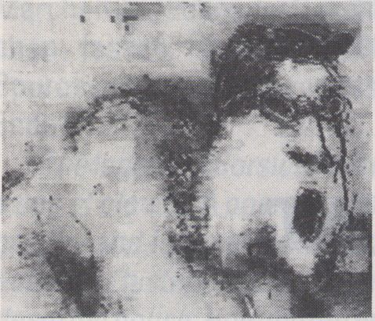

TRASHDANCE
Eric Coignoux
F,1990,3Min.
Elektronen-Tanzfür Straßen-
kehrer. Ein Video ausschließ-
lich reserviertfür'Trashmen".
Electronic dance for street-
sweepers. A video for "trash-
men" only.
STARLIFE
Philippe Andrevon
F,1990,5Min.
Fünf Abschnitte aus demtägli-
chen Leben internationaler
Kinostars: am Strand, im Bus,
im Café, im Supermarkt, im
Nachtclub.
Five episodes from the daily life
of interna tionalmo vie stars: a t
the beach, on a bus, in a café, in
a supermarket, in a nightclub.
TCHONG-TCHANG
Marina Renouf
F, 1989,8 Min.
Bilder über das alte China, wie
sie in der imaginären Welt eines
kleinen Jungen erscheinen, der
nurvon Gewalt träumt.
VisionsofancientChina in the
imaginaryworldofa little
boy who is always dreaming of
violence.
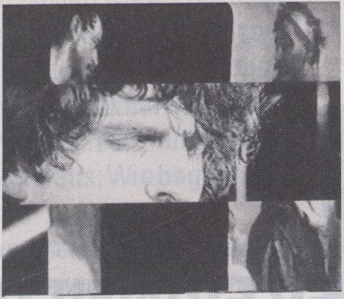

L'ADORATION DESTROIS
IMAGES
Pierre Garbolino
F# 1990,19 Min.
Videodarstellung des
Schauspiels Harry deWits und
Elise Lorraine Duos während
des38. Festivals "Rugissant" in
Grenoble 1989.
Adocumentationon videoofa
theatre play by Harry de Wits
and Elise Lorraine Duos during
the38th Festival "Rugissant"in
Grenoble 1989.
COMME UN OPERA IMMOBILE
Jean Baptiste, Mathieu Gérard
Boch
- 1990,7 Min.
Funkelnde Darstellung der
Skizzenhefte des Künstlers
Gérard Boch. Lichtsprühtaus
derFinsternisund animiertdie
Papierwelt.
Sparkles from the sketch-book
of the artistGérardBoch.
Flashes of light in darkness ani-
mate a world on paper.
DE LA RAPIDITÉ DES NUAGES
Sophie Naumovitz
F, 1990,8 Min.
Eine poetische Wanderung
durch die Notizhefte Leonardo
da Vincis.
A poetic walkthrough Leonard
da Vinci's sketch-books.
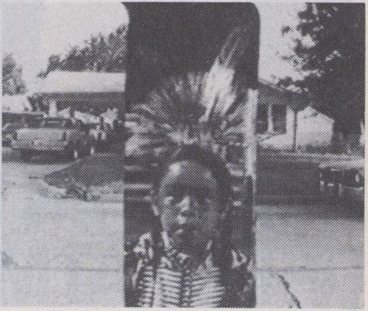

LES PORTEURS DE LUMIERE
Pierre Lobstein
F, 1990,13 Min.
Reisebericht über das Amerika
der Indianer, eine weitere
Beobachtung zu Lobsteins um-
fassender ArbeitzumThema.
Notes on a journeythrough the
Indians' America,extending
Lobstein's encompassing work
on the topic.
LESYNDROMEDESTENDHAL
Dominique Belloir
F, 1990,12 Min.
Ein schwindelerregendes
Reisejournal durch das bezau-
berndeFlorenz.
A visitto the vertiginous charms
of Florence.
LATOUR EIFFEL
Jérome Lefdup
F, 1989,5 Min.
Sei es in Paris oder anderswo-
alleWeltkenntden Eiffelturm!
Aberwußten Sie,daßvorlan-
gerZeitalle Pariserim
Eiffelturm lebten...?
The whole world knows the
Eiffel-Tower. But did you know
that,atongtimeago, allthein-
ha bitantsof Paris used to
live in it...?

SCHATTEN DER ERINNERUNG
(VIDEO ATMOSPHERES)

BLACK SILK (SEDA NEGRA)
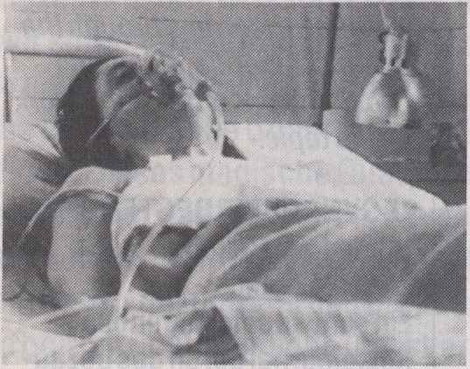Ein Krankenzimmer-zwei Frauen,beide ans Bettgefes-
selt, durch eine Wand voneinander getrennt. Nur die
Sprache bauteine Brücke zwischen ihnen. Die eine erzählt
eine Geschichte, die sie durch's Fenster beobachtet - die
Fiktion wird zur Sucht, zum letzten Halt. Doch die Krankheit
zehrt zunehmend an ihr - bedroht beide mit völliger
Verstummung.
Eduardo Milewicz
RA, 1990,17 Min.
Jorge Dyszel/BuenosAires
Two women, hospitalized, share a room but are separa-
ted by a folding screen. They bridge the gap by talking. One
of them reports what she sees through the window. Yet lan-
guage, the growing addiction to fiction, is menaced by the
illness and eventual muteness.
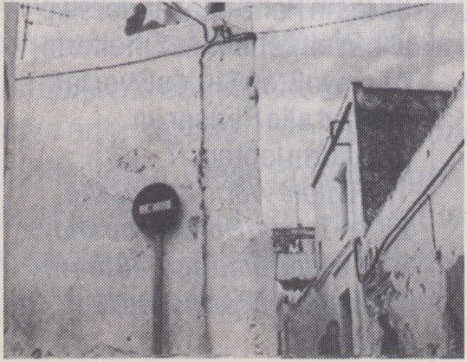Kalk ist in Andalusien das traditionelle Material, mit
dem die Häuser gestrichen werden. Ein Baustoff, der at-
met, der leben läßt. Beton hingegen nimmt die Luft, verengt
den Lebensraum. Diese Worte mögen ein Öko-Video erah-
nen lassen-weit gefehlt: Salaberria legt
hiereine irritierend poetisch-ästhetische Arbeitvor.
SOMBRAS DE CAL
liiigo Salaberria
E,1990,11 Min.
ArsVideo/Renteria
Limeisthe traditional material in Andalusia for painting
their homes. A material which breathes. Concrete, on the
other hand suffocates and narrows the living space.-
These words might foreshadow a tape on environment-
nothing of the sort: Salaberria presents an irritatinglypoe-
tic and aesthetic work.

ISULA - CONTE DE L ILE DE CORSE
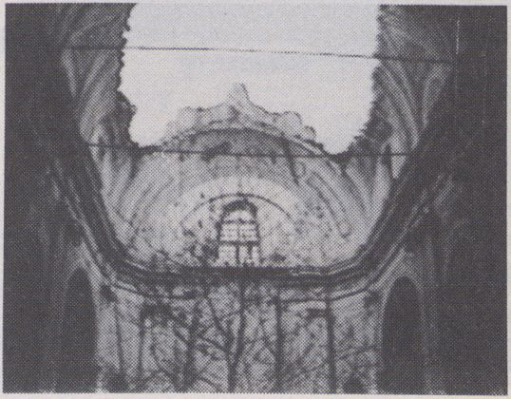Legende von Korsika-der Insel, isoliert wie ein Dorf in ei-
nem Meer von Wolken. Ein Landschaftspoem mitmeister-
haften Bildern, mit langen Einstellungen, die Mythen,
Märchen und Echos der Geschichtefastspürbarhervorkrie-
chen lassen. Und schließlich die fast vergebliche
Spurensuche in einem verlassenen Haus: Wie begann das
Ende?
Bruno Saparelli
CH, 1990,26Min.
BrunoSaparelli/Genf
The legend of Corsica - the islandisolatedlike a village in
a sea of clouds. A poem on landscape with brilliant photo-
graphy and long takes evoking the myths, fairytales and
echoes of history and finallysearching in vain fortraces in a
deserted house: Howdidthe end beginn?

STILLEBEN - MILENA S JOURNEY
Stilleben basiert auf den Briefen Kafkas an seine
Geliebte Milena: Kommunikation zwischen zwei
Marikki Hakola
SF, 1989,6 Min.
AV-ARK/Helsinki
Menschen, die, anstattsich zu berühren, sich nur durch ein
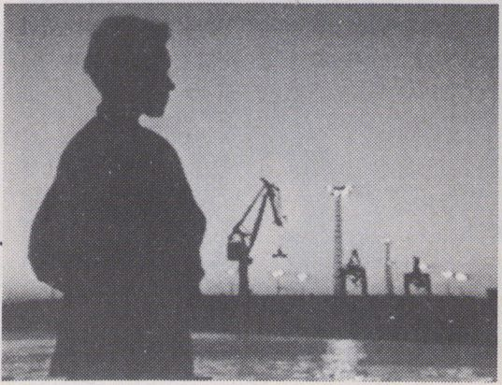Medium begegnen können. Milenas Reise wird zu einer
Fahrt in ihre Gedankenwelt, an deren Ende Einsamkeit,
aberauch Unabhängigkeit stehen.
"Stilleben" is based on the letters of Kafka to his be-
loved Milena: the communication between two people
who, instead of physically touching each other, are using a
medium to come closer. Milena's journey leads into her in-
ner world and, eventually, to loneliness but also to indepen-
dence.

DIRTSITE
Ein organisch pulsierender Bilderfluß - reptilienhafte
Dämmerung - die Karte einer urbanen,zerstörten Umwelt
als Spiegelbild der labyrinthischen Zonen menschlicher
Alexander Hahn
USA,1990,16Min.
c/olnstitutoSvizzero/Rom
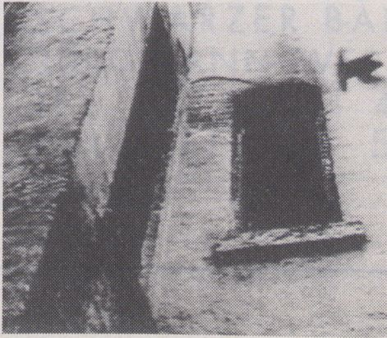Psyche entwerfend. Drei Erzähler sprechen von einer ural-
ten Theorie, die besagt, daß unser Universum keine
Imitation von Gottes eigenem Kosmos, sondern eine
Spiegelung Luzifers ist.
An organic pulsing stream of images - a reptile-like
dawn - a map of a destroyed urban environmentas a reflec-
tion of the labyrinth of human mind. Ancienttheories reveal
thatthe universe is notan imitation of God’s own cosmos
but a reflection of Lucifer.

ßühnen-Stücke.

Wenn Sie richtig hoch hinous
uuollen, empfehlen uuir Ihnen unse-
re Sonderanfertigung: den Tulip
Crane mit 6 Metern ausfahrbarer
Höhe.

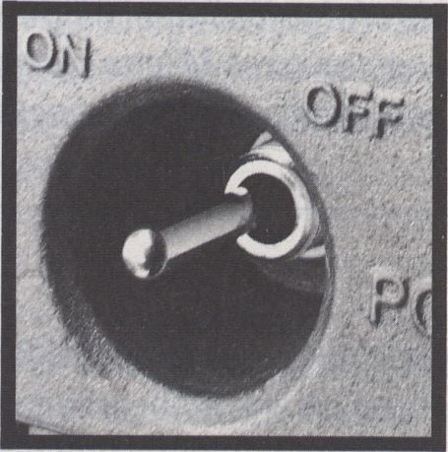Sin leuchtendes Beispiel für pro-
fessionelles Knouu-Houj und guten
Service: Licht vom 50UJatt Mini-
Spot bis zum 10 000 UJott Stufen-
linsenscheinwerfer.
Team-UJork.
LUer mit Video arbeitet, hat meist
tuenig Zeit. Deshalb nehmen uuir
Ihnen die Detail-Planung ab und
stellen Ihnen direkt die komplette
Sß-Sinheit. Und auf UJunsch auch
das Team dazu.
Filmgeräte GmbH
Sisenzahnstraße 15 • 1000 Berlin 31
Tel. +49-30-892 32 03 Fox 89312 59

PROMISED LAND

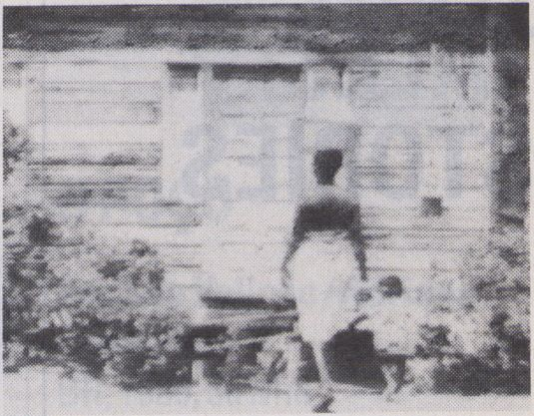Eine Erzählung aus der Fremde - ein wehmütiger
Videobrief an den Bruder, der in der Heimatzurückgeblie-
ben ist. Während des Schreibens die Großstadtszenarien
beobachtend, die ihn umgeben, werden dem Erzähler seine
Shalom Gorewitz
USA,1990,7Min.
Electronic Arts Intermix/N.Y.
physische und spirituelle Entwurzelung zunehmend
schmerzlich bewußt-er versucht Halt in Erinnerungen an
seine Kindheitzufinden.
A story of a stranger-a longing videoletterto the bro-
ther who stayed at home. Watching scenes of a big city
while writing, the narrator becomes painfully aware of his
physical and spiritual detachment-hetriestogetonto the
safe ground of his memories as a little boy.

TALES OF LOVE & GLORY
Ursprung dieser Arbeit ist ein traumatisches Kind- Martha W.Swetzoff
heitserlebnis: der Verlust des Vaters durch Mord. USA, 1989,18Min.
Beschrieben wird das Gewahrwerden dieses großen M.W.Swetzoff/Cambridge
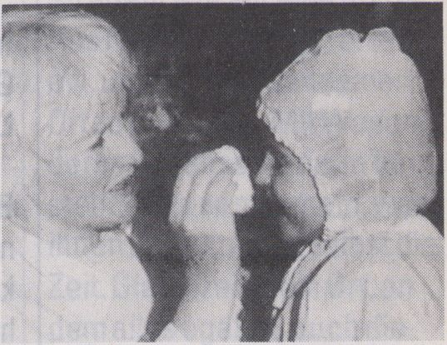Bruches-die Wandlung der Wahrnehmung durch eine völ-
lig neue Strukturierung derSichtauf die Welt. DerVersuch
wiederZugangzu einer Weltzu finden, diefür immer vage
und drohend bleiben wird.
A workthatstemsfrom a trauma experience of infancy:
the loss of the murdered father. It describes howrealizing
all this changes the view of the world. An attemptto regain
an approa ch to a world that will remain forevervagueand
threatening.

Anzeige
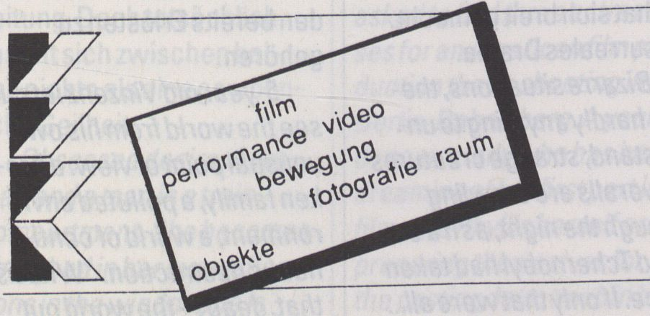
Verein für Visuelle
Kommunikation e.V.
GALERIE
SCHWARZER BÄR 6
3000 HANNOVER 91
TEL. 05 1 1 /44 1 440
FAX 05 1 1/ 453 572
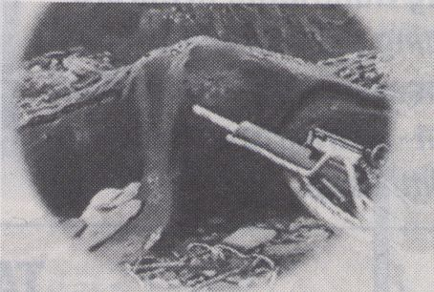

TOXIC
TALES
AND
FAIRY-
TALES:
STORIES
IvanUnwin
G B, 1990,15 Min.
LVADistribution/London
Bizarre Situationen.zu-
nächst istkaumetwaszuer-
kennen;seltsame Gestalten
huschen durch die Nacht, in
Schutzanzügen,alsobein
zweitesTschernobyl pas-
siertwäre. Geheimnisvolles
Gift hatsich breitgemacht.
EinsurrealesDrama.
Bizarre situations, the-
re 's hardly anything to un-
derstand; strange creatures
in overalls are crawling
through the night, as if a se-
cond Tchernobyl had taken
place. Ifonlythatwereall...
Things are much worse:
Mysterious poison has inva-
dedthe place.
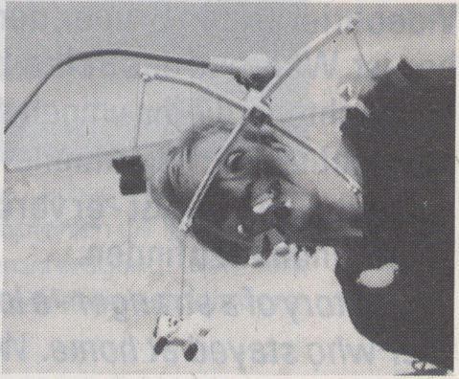

LES PETITS
HOMMES
Patrice Ricordeau
F, 1990,8 Min.
P. Ricordeau/AnnecyfF)
Der 5-jährige Vinzenz
zeigt uns seine und unsere
Weitaus ungewöhnlicher
Perspektive. Seine Familien-
welt,deren Beziehungen
ebenso aus den Fugen gera-
ten sind, wie die Umweltda
draußen, die unaufhörlich
verschmutzt und zerstört
wird. "Was istdenn das,tot?
-dieWeltda draußen ist
meine." Vinzenz scheintzu
den bereits Erlöstenzu
gehören.
5-yearold Vinzenz lets us
seethe world from his own
unusual point of view: a bro-
ken family, a polluted envi-
ronment, a world of conti-
nuous destruction. "What is
that,dead?-the world out
there is mine." Vinzenz
seems to be one who is al-
readyredeemed.
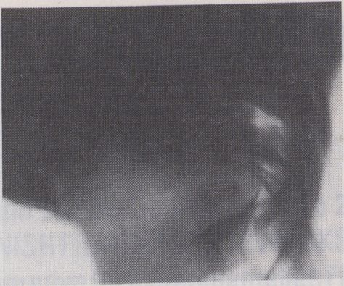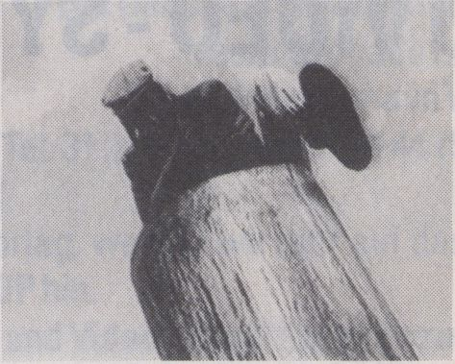

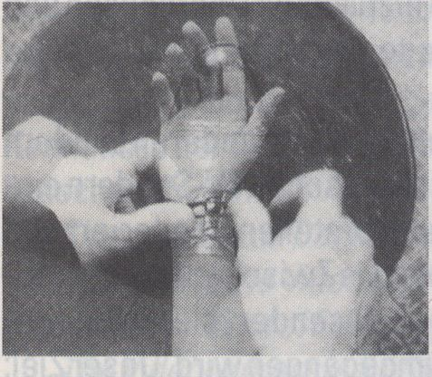

L'IMPOSSIBLE
TRAIN D'ANVERS
Bernar Hebert
CD N, 1989,13 Min.
Antenna/Montreal
Besessenes Begehren.
Eine Frau und ein Mann in ei-
nem Zugabteil, sie versenkt
sichindieSpiegelungen ih-
res Selbsts in der
Fensterscheibe, er interes-
siertsich nurfürseine
Zeitung. Doch tatsächlich
spanntsich zwischen bei-
den nichtsalseinegewöhn-
liche Geilheit.
Obsessed desire. A wo-
man and a man in a train
compartment. She becomes
absorbed in her own reflec-
tions in the window, he is
only interested in his news-
paper. Butit'sactuallyjusta
relationship of lust.
Uraufiihrung

GOTYOU
H. Baethe, 0. Griepenkerl
D, 1991,20 Min.
HannoBaethe,Berlin
Phyllis, eine Agentinfiir
Kleindarsteller, erhältden
Auftrag, füreine amerikani-
sche Filmproduktion, die in
Berlin-Babelsberg dreht,
drei Frauen auszuwählen.
Eine jungeTänzerin,eine
Dame,die ihr Leben lang von
einer kleinen Filmrolle
träumte, und Phyllis selbst
bereiten sich, jede auf ihre
Weise, auf den Casting
Terminvor.- Hanno Baethe
ist der letztjährige Video-
Fest-Preisträger.
Phyllis, casting agent, is
asked to find three actres-
ses for an American film pro-
duction that is shooting in
Berlin-Babelsberg. A young
dancer, a lady who has been
dreaming ofherfirstpartin a
film, andPhyllisherselfare
preparing themselves for
the casting date, each in her
own way - Hanno Baethe
was prize-winner of last
year's VideoFest.
opogo
RogerioVelloso/Adriana
Franca
BR, 1989,30 Min.
Rogerio Velloso/Belo
Horizonte (BR)
Ein Motorradfahrer,auf
derSuchenachdermysthi-
schen Stadt BAKU, stößt am
Straßenrand auf eine Röhre.
Aus Neugier schlüpfter hin-
ein, um an einen seltsamen
Ortzu gelangen: MitWesen,
deren Lebenssinn darin be-
stehtalleszu sammeln,was
ihnen unterkommt, selbstdie
Zeit. Gleichzeitig ein Ort,an
demallesegalist, auchdie
kommende Kursabweich-
ungderErde.
A motor- cyclist, in se-
arch of the mystic town
Baku, finds a tube at the side
of the road. Curioushe
enters and reaches a stran-
ge place. Creatures,see-
mingly in search of the mea-
ning of life collect ever-
ything they can get, be it
even time. Yet it's also a pla-
ce where itdoesn't matter
whetherthe world will stay
on it's course or slowly drift

TVIDEO-SYMPOSION
TVideo isteine Initiative des VideoFests, der Internationalen Kurzfilmtage Oberhausen und
des Filminstituts der Hochschule der Künste Berlin (Siehe Seite 12), unterstützt von der
Zeitschrift"Video":
Video und Kurzfilm sollen mehr Beachtung im Fernsehenfinden -wie es in anderen Ländern
(zum Teil schon lange) üblich ist. Wir haben Vertreter von sechs ausländischen TV-Sendern ein-
geladen; auf einem Symposion werden sie ihre Arbeit mit Video vorstellen, moderiert von
Siegfried Zielinski, Autor von "Audiovisionen - Kino und Fernsehen alsZwischenspiele in der
Geschichte". Geladen sind ferner Redakteure aller deutschen Fernsehsender-sie können se-
hen, wie kreativandernortsmit Video und Kurzfilm im Fernsehen umgegangen wird. UnserZiel:
Deutsche Senderzu interessieren, in einem Modellversuch regelmäßig Videos und Kurzfilme
anzukaufen, zu produzieren und auszustrahlen. Auf den Internationalen Kurzfilmtagen
Oberhausen (24.-30.4.91 (wird dasSymposion fortgesetzt.
TVideo is an initiative of the VideoFest, the International Short Film Festival Oberhausen and
the Film Institute of the Academy of Fine Arts Berlin (see page 12); additional support by the ma-
gazine "Video":
Video and short films should get more supportbytele vision - the situation abroad is much
better in that respect. We have invited representatives of six foreign TV-stations to a symposi-
um where they will presenttheirwork with video. SiegfriedZielinski, author of "Audiovisions -
cinema and television as intermissions of history”, will lead the symposium. We have also invi-
ted editors of all German TV-stations to have a lookatcreative ways of working with video and
shortfilms on television there are abroad.
The objective: to stimulate an initiative by German TV-stations to produce or acquire videos
and short films and to broadcast them regularly. The symposium is to be continued at the
International Short Film Festival Oberhausen (April24 - 30,1991).

DASSYMPOSION:
22./23.2.: Ausländischee Modelle/foreign models
- : Ein Modellfürdie BRD/a model for Germany

DASRAHMENPROGRAMM/SPECIALPROGRAMMEM
20.,21 .,25.2.: Ausländische V\deosendunqen/foreign transmissions of video works
- : Anderes Fernsehen in der BRD/ German TV-stationsthatmake the difference
KanalX (Leipzig)/Kanal4(Köln)

Symposion TVi cleo
Det Danske Filmværksted
Freitag 22.2.
Vorstellung am 222. -10.00.
Vesterbrogade24
DK 1620 KobenhavnV
Tel: 312416 24, Fax: 3124 4419
Da bei Redaktionsschluß kein Text zu Danmarks Radio 2 vorlag, weisen wir hier auf das
Projekt VIDEOEXPRESS des DANISH FILM INSTITUTE WORKSHOP hin.
Der Videoexpress ist ein Programm für experimentellen Film und Video. Es soll Kulturen zu-
sammen bringen und die Kommunikation unter Künstlern in Europa verbessern. Das Publikum ist
die Generation, die mit Fernsehen im Überfluß aufwuchs. Die Ziele sind Ankauf von zeitgenössi-
scher Produktionen außerhalb des Film und Video-Establishments und die Verstärkung der
Kenntnisse der Eigenheiten des Mediums durch Produktion und Ko-Produktion im nicht-journa-
listischenTV-Bereich.
Since no texton Danmarks Radio 2 has been available before the publishing deadline, a short
introduction to the Videoexpress, a project of the Danish Film Institute Workshop, which will be
presented on 22nd of February, 10.00.
The Videoexpress is a programmefor experimental film and video art. It is a mixture of the de-
sire to migrate culturallyand to further communication with fellow artists in Europe. The target
audience of the programmeis the generation that grew up on too much television. The objectives
are: acquisition of current experimental production outside the film and video establishment and
promotion of familiarity and insightwith the possibilities of the medium itself through production
and co-production of film and video for a nonjournalistic kind of TV.
Channel Four

CHANNEL FOUR TELEVISION
60 Charlotte Street
London WIP2AX
Tel:071631444,Fax:0715802617
Gemeinsam mit dem Arts Council und dem British Film Institute präsentierte Channel 4eine
Serie unterschiedlichster Film- und Videoauftragsproduktionen, deren gemeinsamer Nenner in
ihrer Unkonventionalität und dem hohen technischen Standard lag. Arbeiten mit visuellen und
strukturellen Mitteln sowie mit erzählerischem oder dokumentarischem Ansatz. In beiden Fällen
wurden Regisseure an "industriellere" Arbeitsweisen herangeführt. Die Sendung wird von der
verantwortlichen Redakteurin JaneThorburn präsentiert.
In Cooperation with the Arts Council and the BFI, Channel 4 presented a selection wide ranging
films and videos collectively called "The Dazzling Image . The makers are connected by their re-
fusal to conform to convention and by the high production standards thatthey all achieve on rela-
tively small budgets; works by film-makers who adopt a visual or structural approach as well as
works with a documentary or narrative approach. The programme will be presented by the series
editorJaneThorburn.
RahmenprogrammTVideo 25.2.:The Dazzling Image incl. Graham Young, Martin Jones .The Long
Way Round; Christopher Newby: The Old Man of the Sea; Richard Kweitniowski, The Ballad of
Reading of Goal. __
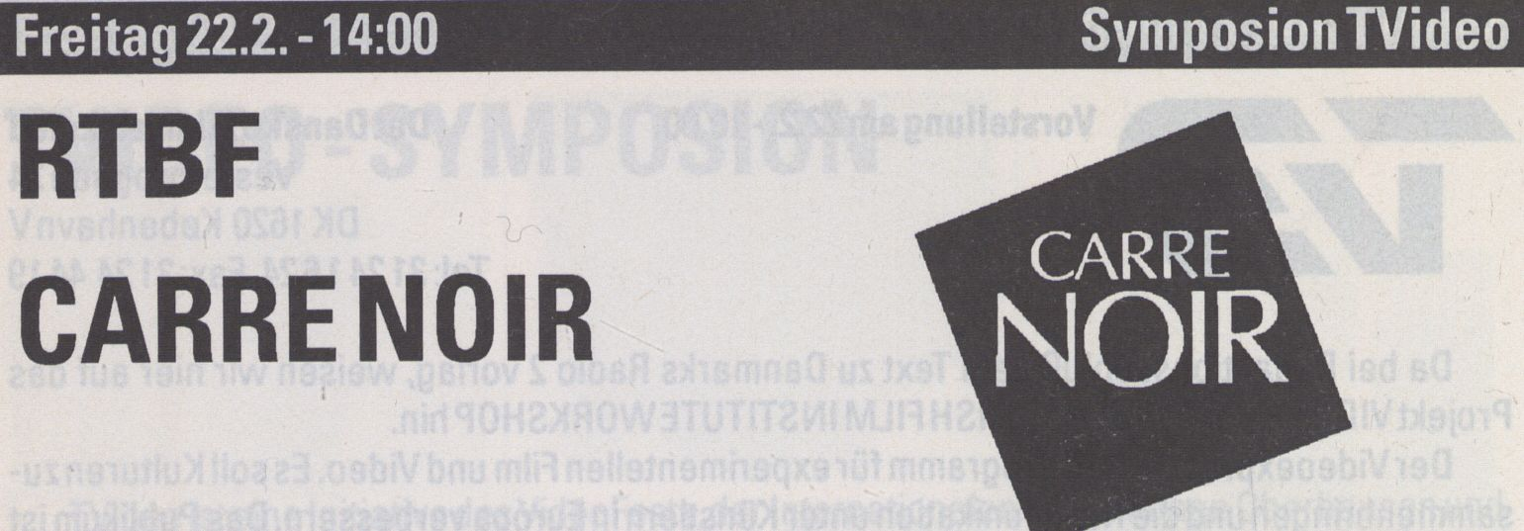RTBF Liège
PalaisdesCongrès
Esplanadedel'Europe
B-4020 Liège-Belgique
Tél: 41-4277 30/Fax: 413313
Derfranzösisch-sprachige Sender Belgiens, RTBF, strahlt alle MTagefreitags und sonn-
tags "Carré Noir" aus. Die Produzenten der Sendung, Jean-Paul Trefois und Christiane
Philippe, präsentieren dort regelmäßig hauptsächlich Arbeiten der (Video)künstler derfranzö-
sischen Gemeinschaft Belgiens. Zwei Genres werden bevorzugt: die fiktive Dokumentation und
die Dokumentation im strengen Sinn. Dabei liegtdas Augenmerk vor allem auf Programmen, die
thematisch besonders beeindrucken oderim experimentellen Bereich durch den bildlichen
und sprachlichen Ausdruck wegweisend sind.
Gemäß der Logik von RTBF und dem öffentlichen Auftrag, Kreativität alsZukunftsträgerak-
tivzu unterstützen,fungiert "Carré Noir" als Produzent und Koproduzent und berücksichtigt
beim Einkauffertiger Programme alle europäischen Produktionen. DasZiel ist es, sich als wich-
tiger Partner internationaler Koproduktionen mit Fernsehanstalten wie La Sept, ZDF oder
Channel4zu etablieren. Carré Noirwird in Berlin von Jean-PaulTrefoisvorgestell.
RTBF, the TV-station forthe French speaking community of Belgium, broadcasts every two
weeks on Friday and Sunday the programme "Carré Noir". The producers, Jean-Paul Trefois
and Christiane Philippe, presentregularly works from (video) artists of the French community.
Two genres are favoured: fictitious documentaries as well as documentariesin the strict sense.
The producers are especially concerned with works that are thematically or in theirvisual and
textual expression extraordinary.
Following RTBF's logic and public duty to actively support creativity foritsimpacton the fu-
ture, "Carré Noir" functions asproducerand co-producertaking intoaccountthe whole range
of European productions when buying additional programmes. The objective is to establish
RTBF as an important partner for international co-productions with TV-stations like La Sept,
ZDForChannel4. Carré Noirwill be presented in Berlin by Jean-Paul Trefois.
BBC2
WHITE NOISE
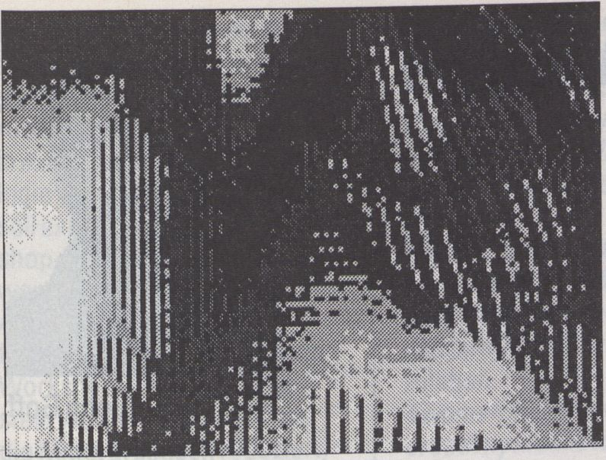llluminationTV
JohnWyver
19-20 RheidolMews
RheidolTerrace
London 1
Tel:71 -2260261 /Fax: 3591151
"White Noise" präsentiert eine Serie von wegweisenden Videos, Filmen und Animationen
vonKünstlernausEuropaundNord-Amerika.Die5jeweils40-minütigen Programme,produ-
ziert von der unabhängigen Firma "Illuminations" fur BBC Television, stellen einige beein-
druckende, herausfordernde und manchmal auch merkwürdige Arbeiten vor die das heutige
Potential des bewegten Bildesausloten. Viele derausgewahltenBanderwurden mitneuester
Technologie wie HDTV oder digitaler Animation produziert. Andere verdeutlichen die
Möglichkeiten des billigen Videos unddesSuper8-Films. ..
Alle Bänder werden in voller Länge gezeigt und durch eine minimale grafische Überleitung
verbunden.Zu einigen gibtes auch eine kurze kommentierende Einleitung der Künstler
Jede Sendung widmet sich einem nicht explizitgenanntemThema.DieSerieknupftdamit
an frühere Sendungen von Channel 4 an, wie das Videokunstprogramm Ghosts m the
Machine", ebenfalls von JohnWyver und Illuminations produziert. ^^{hlteNo}'®^{e}
Sommer 1990 Samstag abends um 20.30 Uhr auf BBC 2 ausgestrahlt und von ca. 400 000
Zuschauern gesehen. In Berlin wird es von John Wyver präsentiert.
"White Noise "is an acquisition series of cutting-edge videos, films and animations created
by artists from Europe and North America. The 540-minute programmes, made by the indepen-
dent production company "Illuminations" forBBC Television, present a selection of striking,
challenging and sometimes bizarre work which demonstrates the concerns of those explori g
the contemporary potential ofthe moving image. Many ofthe selections were produced with
the state-of-the-arttechnology such as HDTVorthe most sophisticated digital animation. Other
pieces demonstrate the imaginative possibilities of low-band videotape and Super8film^
The works are shown in full, introduced by distinctive graphics and some a Iso by brief com-
ments from the artist. Although each programme is organised around a theme this is not expli-
citly stated. The series develops the presentational strategies ofthe Channel 4 video ^show-
case "Ghosts in the Machine", also produced by John Wyver and Illuminations White
Noise "was transmitted on BBC 2 at 8.30pm on Saturdays during the surnmer1990. Each episo-
de was seen byanaudience ofca. 400000. In Berlin itwill be presented by John Wyver.
WEST LONDON MEDIA
WestLondon Media
118TalbotRoad
LondonWH 1JR
Tel: 072-221-1859
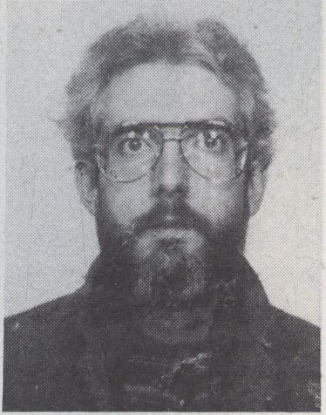
JohnGoff

WestLondon Media isteine Video-
produktion im Londoner Notting Hill Gate-
Viertel, einer der buntesten und vielseitig-
sten Gemeinden Londons. Seit 1975arbeite-
ten wir als Projektgruppe mitMietern,
Rentnern und lokalen Initiativen, um dem re-
präsentativen Gebrauch der Medien durch
die politischen Machtinhaberentgegenzu-
arbeiten. Die Medien erschienen geeignet,
die ideologische Basis einer Gesellschaftzu
kritisieren, die durch Klassenstrukturen,
Geschlecht und Rasse bestimmte Menschen
marginalisierte.
In den frühen 80ern gelang es, durch
MittelvonChannel4undderStadtver-
waltungSchnittplätzezue rwe ite rn ,ve rbes-
sern und den Verleih auch weltweitauszu-
bauen. Wir engagieren unsfür unkonventio-
nelle Entwicklungen und Formen der
Kommunikation, die in letzterZeitauch ab-
straktere, anspruchsvollere Konzepte und
Visualisierungen außerhalb des rein sozia-
len Rahmensumfassen.
WestLondon Media is a video produc-
tion in the Notting Hill Gate area of London,
one ofthe most colourful and multifaced
communities in London. Since 1975we've
operated as a community video project with
tenents, organizations, pensioner- and local
action groups. The aim was a more equal
distribution ofpolitical power through the
representative use of media resources
throughoutsociety. Media was seen as an
essential means of challenging the ideológi-
ca I roots of a society which positioned cer-
tain groups disadvantageously outside
through the mechanisms of class, sexuality
and ethnicity.
In the early 80's WLM was funded by
Channel 4 and local government-enabling
us to develop our editing facilities and distri-
bute our productions world-wide. Ourcom-
mitmentto experimentation and evolution in
the area ofcommunications has led us to ex-
plore the medium without being restricted
by the conventional. We recentlychanged
from work which is purely social/issue-ba-
sed to more abstract and challenging com-
munication of images and ideas.
Freitag 22.2.-18:i

Info-Reihe
WestLondon Media als klassi-
scher britischerWorkshop
stellt nicht nur aktuelle
Arbeiten vor, sondern (zum Teil
in Ausschnitten) eine Chrono-
logie seiner Entwicklung. So
soll exemplarisch die Work-
shop-Geschichte plastisch
werden.
Außerdem soll die neuere
Entwicklung der allgemeinen
Workshop-Situation vorge-
stelltwerden: Channel 4hat
die Mittel drastisch reduziert,
das einst glorifizierte Modell
istzurLegende geworden.
WLM, a classical British
workshop, does not only pre-
sentrecentworks, but (partly
as excerpts) a chrono logy of
its developmentthus exempli-
fying the history of the works-
hops.
Besidesthatitisintendedto
casta light on the current si-
tuation of the workshops:
Channel4 has drastically cut
funding making the onceprai-
sed model a legend.
COMMUNITYVIDE01:
1975-1980
PowisSquare/NewsatWestIO/
Fightbackat Hounslow,
9Min.
Auszüge aus drei der ersten
WLM Produktionen,einen
Eindrucküber die anfängli-
chen Formen und Inhalte der
Video-Bewegung gebend.
Clips from the very first WLM
tapes, to give an idea how it
began and whatthe contents
wereatthattime.
80S AGITPROP: 1985-1987
CrimeintheCity,12Min.
DerGeistderStrassen schlägt
zurück-derTriumph der
Graffiti Sprayerüberdie
Autoritäten der leeren Flächen.
Thestreetegostrikesback.
The graffiti sprayers strive to
triumph o verthe blank authori-
ty on display all overour
streets.
Making the Breaks, 12 Min.
4Frauen überden Stellenwert
der Kreativität in ihrem Leben
und ihre Probleme diese aus-
zuleben.
4 women describing what
creativity means to them and
the problems: barriers of race
class, husbands and own
children...
COMMUNITYVIDEO 2:
1986-1989
If You Don't Pay forthe Space,
6 Min
Das Gesundheitswesen im
Streitum Haushaltsein-
schnitte.
The Health Service discuss go-
vernmentcutbacks.
The Conversation,
Yvonne Jones, 1989,15 Min.
Ein Psychodrama,daßdie
Obsessionen eines Mannes in
Bezug auf sein alter ego unter-
sucht-inAnlehnungandie
DoppelgängerTheorie.
Apsychologicaldrama which
examines the male character's
obsession with his alter ego,
related to the “doppelgänger"
theory.
lmageJunkies,3Min.
Eine Satire über die
Konsumträume derTV-Werbe-
welt.
A satire particularlyaboutthe
consumeristdreams offered
by the world of TV advertising.
TECHNOGRAPHIC VIDEO
The Boy Looks Down, Ka Choi,
1987,3Min.
Eine elektronische Selbst-Re-
M
flektion- die Welt als Bildschirm
der in das eigene, ultimative
Ego blicken läßt.
An electronic self reflection.
The world is a screen that looks
into the self and produces a si-
mulated offspring... the ultimate
ego.
Discipline, Ka Choi & John Goff,
1988,3 Min.
Die Kriegs-Ökonomie als Ra-
tionalisierung auf Arbeit, Sex
und Kommunikation - die Kon-
trollinstanz des Wirtschatfts-
wachstums.
War economy explored as a ra-
tionalisation of work, sex and
communications - the control-
ling device of economic growth.
God, Ka Choi & Greater Than
One, 1989,5 Min.
Aneignung/Konsum. Bildüber-
fluß, derneue Fundamen-
talismusimKampfderglobalen
Bild-Arena,derneue Religions-
ersatz.
Appropriation/ Consume.
Image saturation - New Funda-
mentalism sequenced into the
global image circuit.
Radio Image, John G off, 1989,
5Min.
Ein Blickhinterdie Erschein-
ungsformen elektromagne-
tischer Bilder und eineAnlyse
über deren Entstehungsprozeß.
Alookbehindthescenesofthe
electromagnetic image and an
analysis of the generative pro-
cess.
Vibra nt-Matrix/Towards Self-
Organising Graphics,
JohnGoff,1991,2Min.
Bruchstücke von Videorück-
kopplungen, verarbeitetzu ei-
ner Form von sich selbstauf-
bauender, visueller Architektur.
Pieces of processed video feed-
backs, to be consideredarchi-
tectural in usage and form, me-
antto form a partofarchitecture.

ART MEETS POLITICS:!

FRAME, ORTHE FORTUNE'S WHEEL
Das unbarmherzige "Glücks"rad der Ereignisse: Macht
geht nicht mehr von Personen aus, die Menschheit wird
heute von mächtigen Systemen in Politik, Wirtschaft,
Religion etc. beherrscht, repräsentiert durch Symbole.
Deren jeweilige Paarung bedeutet-wie die Anzeige bei ei-
nem Spielautomaten - Gewinn oder Verlust. Vielleicht
manchmal nach dem Zufallsprinzip.
Julian Alvarez Garcia
E, 1990,6 M in.
Round-Video /Barcelona
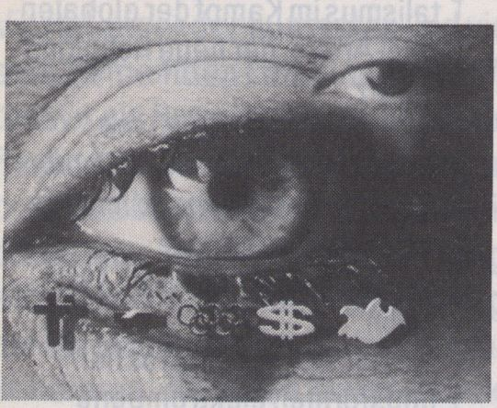
The merciless "wheel of fortune" of events: power is not
exerted any more by the people but by powerful political,
economical, and religious systems represented bytheir re-
spective symbols. Matching these symbols like in the dis-
playofaslot-machine means to win orto lose.

NEO GEO: AN AMERICAN PURCHASE
Kritische Referenz an die "Neue Welt" und dem, was
Amerika aus ihrgemachthat. Auseinem Sperrfeueramerika-
nischer Kulturembleme und -ikonen, entwirft Callas ein
düste res Szenario von denfrühen Kolonialisierungen bis zur
heutigen US-Machtpolitik, getrieben vom Soundtrack
Stephen Vitiellos und John Zorns.
PeterCallas
AUS/USA,1989,10Min.
235 Media/Köln
Critical reference to the "New World" and what America
has made of it. In a frenetic bombing of emblems and icons of
American culture, driven forwards by Vitiello's and Zorn's so-
undtrack, Callas portrays the dark side of the early process of
colonisation and onwards to the contemporary imperialistic
policies of the US.

BEHOLD, I COME QUICKLY
"Im Anfang war dasWort...und das Wortwurde Fleisch!"
Bob Paris
USA,1990,6Min.
Cynocephalus Prod./San Francisco
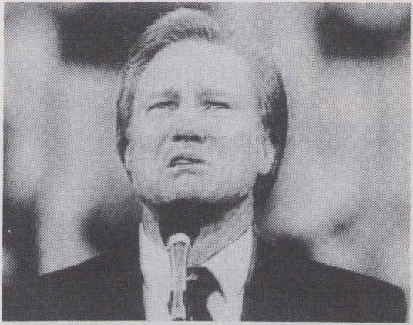
EineTour-de-Force Demontage der pathetisch-schwülstigen
Welt des beliebtesten TV-Predigers Jimmy Swaggart. Nach
einem Sex-Skandal indie Abgründe nationalerVerdammnis
geschleudert, kehrte erdurch eine öffentliche Abbitte zurück
und appelliert nun wieder an die niedersten religiösen
Instinkte Amerikas.
A tour-de-force decomposition of the pathetic world of
the popular US TV-preacher, Jimmy Swaggart. Doomed to
national condemnation after a sex scandal, he returned to
millions of TV-screens by publicly apologizing and is once
again back to appeal to America 's lowest instincts.

LEISURE SOCIETY
Eine Welt, in der magische Ereignisse geschehen kön-
nen, in der das ganze Jahr ein einziger vorweihnachtlicher
John Butler
GB,1990,5Min.
LVA Distribution/London
0%
Einkaufstag ist. Eine Welt,die befreitistvon aller Bürokratie
und jeglichen Vorschriften, in der das einzige Lebensziel im
Konsum besteht.
A world where magical things can happen, a world
where the whole year is always like shopping on Christmas
Eve. A world unfettered by burocracy and regulations, one
where identity is only rooted in consumption.

FASTER MANCHESTER: SEOULII SALFORD
Olympischer Endlauf der Männer, Seoul 1988 - Ben
Johnson wird nicht nur seinen zweifelhaften Weltrekord
erlaufen, dieses Video schickt ihn auch, in seinem ihm ei-
genen Tempo, durch einige schlagende, globale Fakten
des Konsums, Abfalls und der Massen-kommunikation, be-
vor er seine Ziel-und Schicksalslinie erreicht.
M. Jones, S. Robertshaw
G B, 1990,2 Min.
LVA Distribution /London
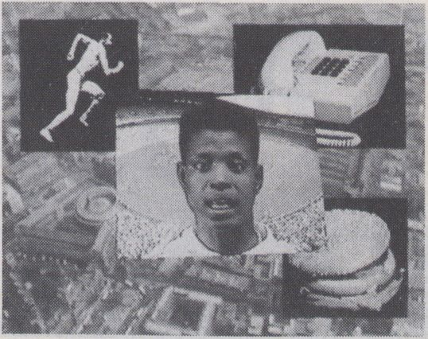
The finals of the Olympics in Seoul-BenJohnson beats
the world record. Butthistape also makes him run through
some globalfactsofthe consumer'sworld and dump yards
and mass communication before he reachesthe finish.

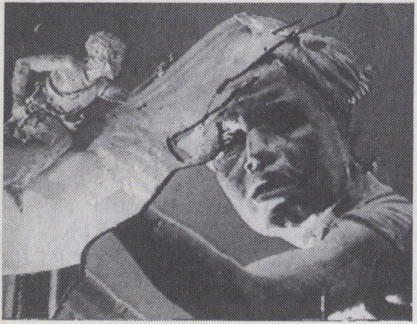THE NATIONS'S FINEST
Keith Piper
GB,1990,7Min.
Keith Piper/London
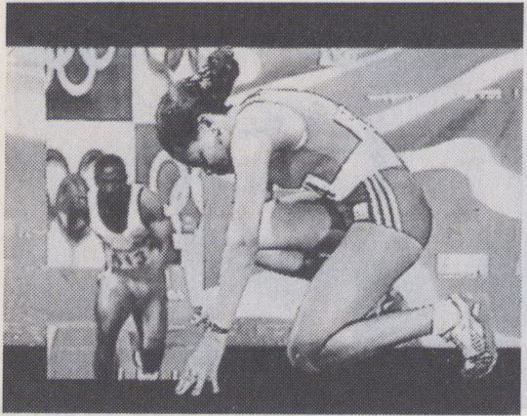
Eine elektronische Collage aus Bildern, Text und
Sprache, die die Repräsentation von "weißen" Nationen
durch "schwarze" Sportler reflektiert. Eins von mehreren
Videos, die entstanden, als sich absurderweise die völlig
verarmte Stadt Manchester um die Austragung der olympi-
schen Spiele bewerben wollte.
An electronic collage of images, text and language
which reflects the representation of "white" nations
through “black" athletes. One of several videos which
were produced in reaction to poor Manchester's applica-
tion for the Olympic games.

PROMETHEUS
Nicos Giannopoulos
GR, 1989,5 Min.
OramaFilm/Athen
Prometheus brachte dem Menschen das Feuer-seine
Strafe dafür: ewiges Leiden, der Adler, der seine Leberfrißt.
Das Feuer, das er brachte, ist längstan alle Enden der Welt
getragen, lodertauf unser aller Dächern, kreist uns ein und
schneidet den Weg zurück ab. Wir löschen mit Öl - ohne
Leber lebt's sich verdammt schlecht.
Prometheus brought fire to earth - he was punished
eternally: an eagle devours his liver. The fire he brought
wastaken to every corner of the world, is burning on all our
roofs, surrounds us and cuts us off from the way back.
We extinguish fire with oil - butliving without liver is hell
onearth.

EXPIAÇAO
Renato Barbiéri
BR, 1989,8 Min.
Heure Exquise/Mons En Baroeul
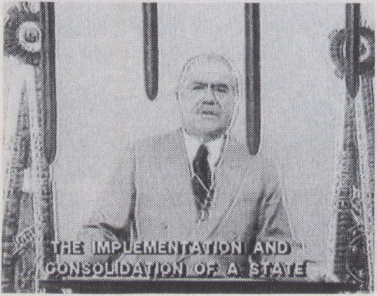
Hierarchien in der Sprache Brasiliens, geprägt von
zwei antagonistischen Ebenen: Die institutionelle wie etwa
die Reden des Präsidenten Sarney (1985-90), verbreitet
durch das nationale Fernsehen. Die andere: Ein instinktiver,
wortloser Ausdruck jener Menschen, die aus der
Rassenmischung hervorgegangen sind und noch keine ei-
gene Identitätgefunden haben.
Hierarchies in the language of Brazil, characterized on
two antagonistic le vels: the institutional- one like the spee-
ches of the President Sarney. The other one: an instinctive,
a wordless expression of these people who stem from a fu-
sion of races.

SLAVES OFINHERITANCE
Prolog und erster Teil eines Videoprojekts zur
Deutschen Geschichte seit 1945. Dokumentarisches
Material, Auszüge ausderdeutschen Filmgeschichte,so-
wie eigene Aufnahmen,zu einer persönlichen Sehweise in-
einandergefügt. Stimmung: eher requiemhaft - ein ge-
schichtlicher RückblickalsTrauerspiel... siehe auch die 9.
KnutGerwers
D/DK, 1990,13 Min.
KnutGerwers/Berlin
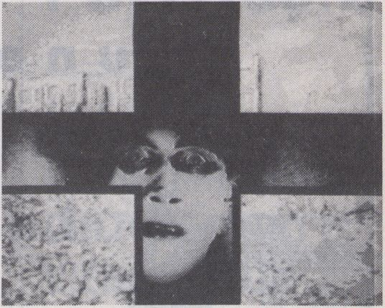
Novemberundff...
Prologue and first part of a projector! German history
since 1945. Footage from documentaries and historical
German films as well as own material are combined in a
very personal way. The atmosphere of a requiem and the hi-
storical point ofview ofa tragedy.

VIDEOTAPE
Ein Kreislauf, wie er täglich tausendfach und global
stattfindet, egal was sich um ihn herum abspielt: ein
Menschenleben beginnt - ein anderesendet. EinZyklus,
der sich in einem Gebiet wie dem nahen Osten, wo der Tod
alltäglicher ist als das Leben, bei der Geburteines eigenen
Kindes zu einer schizophrenen Situation verkehren kann.
Michael Herz
IL(lsrael), 1989,3 Min.
Michael Herz/Jerusalem
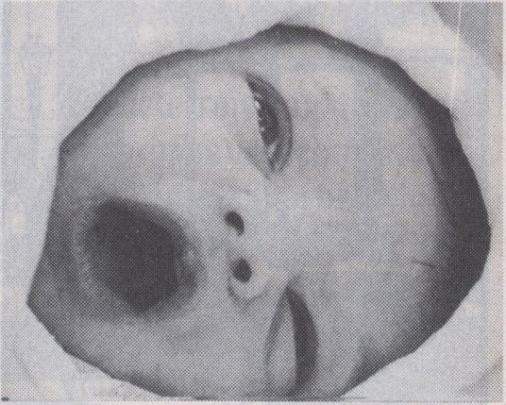
A global circulation:the beginning and end of life. Butin
the Middle East the birth of your own child can turn into a
schizophrenic situation.

LOOKTWICE
"Revolutionen lassen sich wederexportieren noch auf-
halten !" Ebenso simpel wie spröde zeigt sich diesesTape in
seiner formalen Schlichtheit. Fast unbearbeitet und roh
stehen einzelne Bildblöcke nebeneinander, deren verbor-
gene Querverbindungen sich erst nach längerem
Betrachten auftun. Ein sperriges Videorätsel in reduzierte-
stervisueller Sprache.
HPAmmann
CH, 1990,10 Min.
Metrospace/Zürich
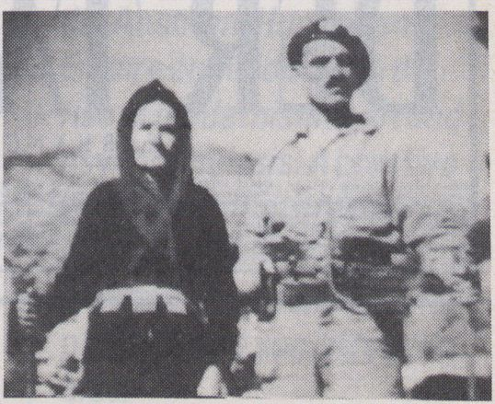
"Revolutions can neither be exported nor stopped I "A
video riddle in reduced form and austere sequences: raw
blocks ofimages revealtheir inner links only gradually.

DER TAGESSPIEGEL
UNABHÄNGIGE BERLINER M0RGENZEITUNG
!ur^{D}Anielg”n^{P}io^O) ^nOMn"/'
M-376 und 26009 414 / Tnln« I B
MARX:THEVIDEO
Laura Kipnis
USA, 1990,27 Min.
Video Data Bank/Chicago
Eine moderne Revision
des biographischen Marx-
Bildes. Grundlage bilden die
Briefe an Engels,in denen
nichtdie Theorie, sondern
sein körperlicherZustand
Hauptgegenstand ist, der,
während eram "Kapital"
schreibt, eigentlicher Ortsei-
ner(biologischen) Revolution
wird. Er muß erleben, wie in
erstaunlicher Koinzidenzsei-
ne Ideen in derWirklichkeit
ebenso zerfallen wie sein ei-
generKörper.
The public image of
Marx'biography revisited on
the basis of his letters to
Engels in which the main to-
pic is not his theory butthe
state of his body, the true pla-
ce of his (biological) revoluti-
on. He has to face the decom-
position ofbodyandideasin
a remarkable conincidence.
HOME(LESS)IS
WHERETHE
REVOLUTION IS
PaulGarrin
USA, 1990,3 Min.
235 Media / Köln
DasgleicheThemawiein
"By Any Means Necessary":
die Wohnungsmisere rund
umdenTompkinsSquare,
doch diesmal-wie ein Wut-
schrei -zusammen mit Musik
von ElliotSharpzu einem ra-
santenagitatorischen High-
tech-Videoclip verarbeitet.
The same issue as in "By
Any Means Necessary": the
miserable housing situation
at Tompkins Square - yetthis
time expressed in an angry
cry to Elliot Sharp's music
and made into a rabble-rou-
sing Hi-Tech video clip.
BYANY MEANS
NECESSARY
Paul Garrin USA 1990,28 Min.
Eine Dokumentation mit
künstlerischen Stilmitteln
überdie Wohnungssituation
rund um denTompkinsquare
in NewYork. Hierfindetsich
in einfachen Mietshäusern
Wohnraum für Einkommens-
schwache, der zerstört wird
zugunsten teurerYuppie-
Neubauten. Diealten
Bewohnerwehren
sich...Endgültige Fassungei-
ner Arbeit, die Paul Garrin als
"Artistin Residence" auf
dem VideoFest’90 in ihrer
Rohschnitt-Version vor-
geführthat.
A documentary with arti-
stic means aboutthe hou-
sing situation around
Tompkinsquare in NewYork.
That's where cheap housing
forpoorpeople is being con-
verted into condominiums
for Yuppies. Theformerinha-
bitants are resisting.
M

ART
MEETS
POLITICS: 2
HARD TIMES AND
CULTURE-PART1:
VIENNA FINDE
SIECLE'
Juan Downey
USA, 1990,34Min.
Electronic Arts Intermix/
NewYork
Wien zu Zeiten des "fin
de siede": DerUntergang
des österreich-ungarischen
Imperiums verschmilzt mit
dem Auftauchender Mo-
derne in den Künsten, in der
Psychoanalyse. Ein kreati-
ves visuelles Opus, das den
Verflechtungen kultureller
Schöpfungen mit wirtschaft-
lichen, politischen und sozia-
len Strömungen auf provoka-
tive Weise nachspürt.
The times of the "fin de
siede" in Vienna: the fall of
theAustrian-Hungarian
Empire coincides with the
rise of modernism in art and
psychoanalysis. A creative
visual opus thatprovokingly
unweaves the net of cultural
creativity and economical,
political, andsocialtenden-
cies.

THE FIRST NATIONAL PUBLIC ACCESS SATELLITE NETWORK

DEEP DISH istder erste nationale offene Satellitenkanal mit mehr als 300 angeschlossenen
Kabelstationen landesweit. Seit 1986 widmet es sich dem Ziel der Demokratisierung des
Fernsehens, indem es ein nationales Forum zur Selbstdarstellung und zum Vertrieb von
Programmen lokaler Gruppen und unabhängiger Produzenten bietet. Das Programm steht
nicht-kommerziellen Benutzern öffentlicher Kabelsender und Satellitenempfängern kostenlos
zur Verfügung. DEEP DISH ist eine gemeinnützige Organisation, die durch Stiftungen und
Spenden unterstützt und von Media Networkgesponsortwird.
Die Offenen Kabelkanäle stellen Produktionsmittel zur Verfügung und bieten Aus-
bildungsangebotefür lokale Nutzeran. Sie erfüllen damitden GeistderVerfassung,da sie ei-
nem großen Publikum den Zugang zu Ansichten und Informationen von unabhängigen
Produzenten garantiert. DasTeam von DEEP DISH arbeitetals Kollektiv und war in den letzten
Wochen vollauf mitdem Gulf CrisisTV Projectbeschäftigt. Auf demVideoFestwird DEEP DISH
vorgestelltvon Dee Dee Halleck, Marty Lucasand Simone Farkondeh.
DEEP DISH from New York is the firstnational public access satellite network, carried by
more than 300 cable channels nationwide. It is devoted to democratizing the media by providing
a national forum via television and has been distributing programmes made by community
groups and independent producers across the country since 1986. The programming is un-
scrambled and available free of charge for non-commercial use to public access cable chan-
nels and home satellite dish owners. DEEP DISH is a non-profit, tax exempt, educational orga-
nization supported by donations and major grants and sponsored by Media Network.
Public access channels consist of cable channels, television equipmentand training pro-
vided for community use. These channels are the modern day embodiment of the First
Amendmentproviding the only means by which community groups and individuals can produce
tele vision and communicate theirinformation, activities and pointofviewto a wide audience.
The crew of Deep Dish works as a collective in New York, represented by Dee Dee Halleck,
Marty Lucas and Simone Farkondeh, and has been committed to the Gulf CrisisTV Projectfor
thepastweeks.
Canal+
Service des Programmes courts
78,reolivierdeSerres
75015 Paris
Tel:45 337474
Die Kurzprogramme von Canal+sind der "création" verpflichtet und zu einer der Domänen des
französischen Pay-TV-Senders geworden: Kurzserien ("shorts"), neue Technologien, Spezial-
sendungen zu Video und dem elektronischen Bild, und natürlich auch Kurzfilme aller Genres
(Dokumentation, Animation, Experiment,Spielfilm). Canal -(-erwartet Ende der90er Jahre eine
Gesamtzahl von 2000 Kurzfilmen aus allerWeltgesendetzu haben. Dazu zählen auch einige hundert
Kurzspielfilme, die eingekauftoderkoproduziertwurden.
So ist Ca nal + Koproduzent der Serie "Avance sur Image". Die imTVideo-Rahmenprogramm
präsentierte Folge 23 beinhaltet ausschließlich französische Videoarbeiten, die zu den
Höhepunkten derjüngeren "video création" gehören (25.2., 14.00).
"Imagina 91 -Theiere's After" von Jerome Lefdup ist eine Canal+ Produktion, die im Februar
erstmals ausgestrahlt wird und ebenfalls imTVideo-Rahmenprogramm zu sehen ist. Die Sendung,
benannt nach dem gleichnamigen Festival in Monte Carlo, ist den Pionieren der3D-Animation -
John Lasseter und Yochiro Kawaguchi - gewidmet. Außerdem werden neuere französische
Animationen und eine Reportage überdas Festival "Imagina' präsentiert.
Canal-t- wird in Berlin durch Marie Pascale Lescot vom "Département Internationale vorge-
stellt.
Short programmes by Canal+followthe idea of "création" and have become one of the strong-
holds of the French pay-tv station. Short series, newtechnologies, special programmes on video
end the electronic image, and short fiction films of all genres (documentary, animation, experiments,
fiction). Atthe end ofthe90's Canal + expects to have transmitted a total amount of2000shortfUrns
from alloverthe world, somehundred being own productions or acquisitions.
Canal+is co-producer oftheseries "AVANCESURIMAGE”. Shownr.23presents exclusively
French works which belong to the highlights of recent "video création".(TVideo-Specia! 25.2.,
14.00)
“IMAGINA91 - THEIERE'S AFTER" by Jerome Lefdup is a Canal+production, transmitted forthe
firsttimethis February and named afterthe Monte Carlofestival. It's dedicated to the pioneers of 30-
Animation-John Lasseter and Yochiro Kawaguchi-and to new French animation. A report on the
"Imagina "andits topics ends the programme.
Canal+ will be represented in Berlin by Marie Pascale Lescot from the International Relations ".

fgW*
¿luí
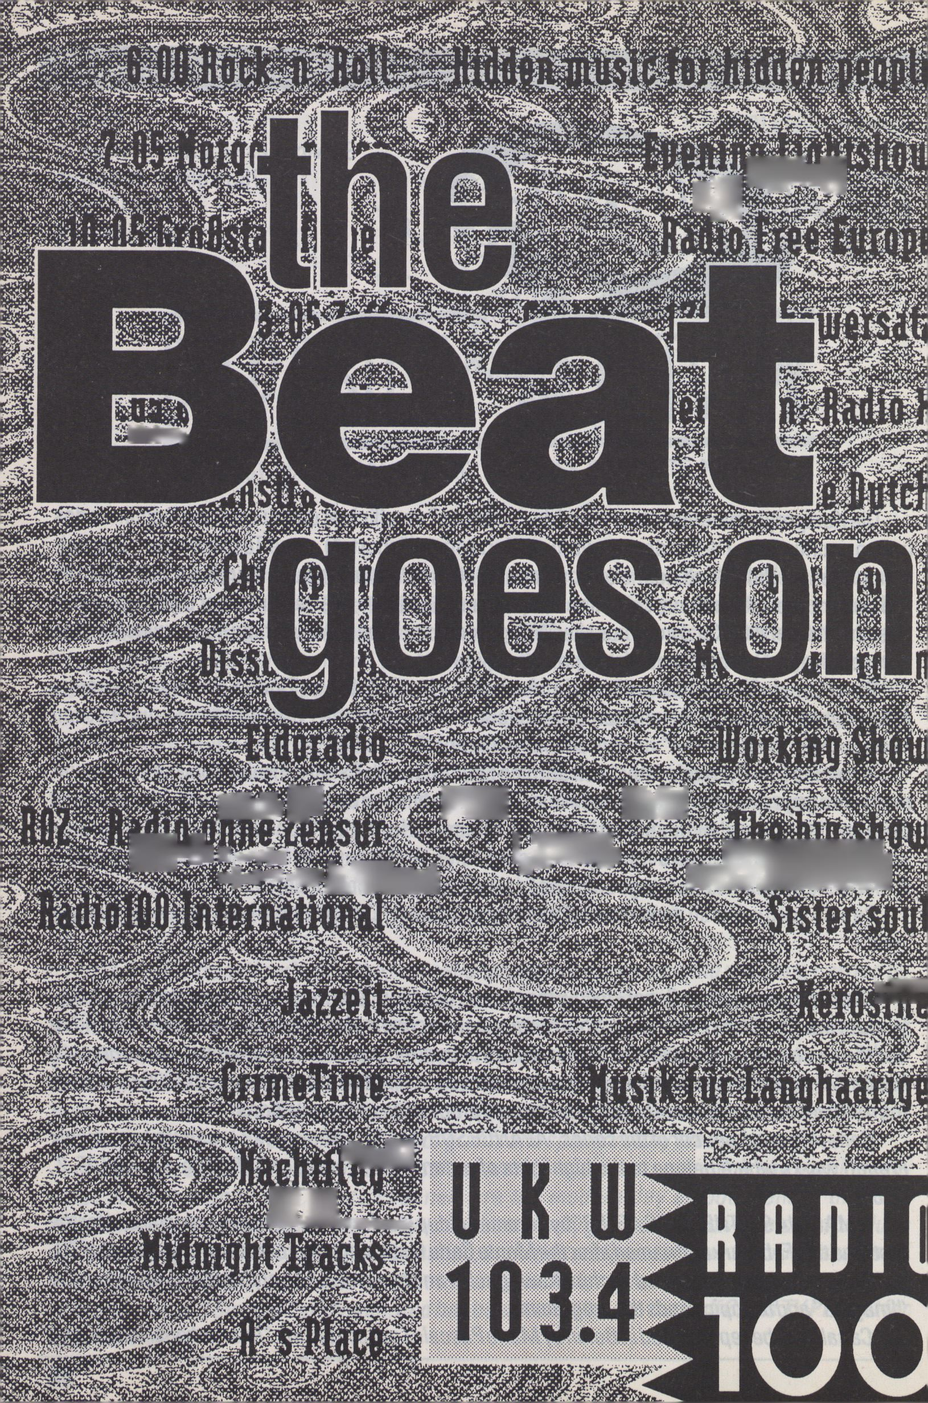

iSâ&»ï

ill | ilpÉS^

 | yllgl?5 | lili |  | |^¡f§! |  | lll'lll
IIIP®§5 | 5? -ííAjí3|kq  aBpjsgKpg | c^C | 8& :^5^wt,c?í  s&«ii$i |  | !gPf!liPg |  | mÊSÊÊÊÊSê

 | ESjgg^
p#K
8&$>: ¿SsS; | rtf »ÍWA-

LASEPT
Derfranzösische Kulturkanal LASEPT, 1986gegründet,sendetseitmehralseinem Jahrüber
denTDFI-Satellit ein Programm von wöchentlich 21 Stunden,daszusätzlich an jedem Samstag
fünf Stunden terrestrische Sendezeit auf FR 3 besetzt. Die große Resonanz auf die nicht-kommer-
ziellen Programme gründet zu einem großen Teil auf ungewöhnlichen Projekten der Unité
Documentaire": "Contacts", eine Miniserie in 13 Folgen zu je 15 Minuten, stellt bekannte
Fotografen anhand eines Kontaktbogens ihrer Arbeit vor. "La Collection bietet 60 zweiminütige
Impressionen zu einem Kunstwerk der Moderne. Diese Beispiele stehenfürdas Konzeptdes
Senders als Versuchslaborfürdie Entwicklung eigenerfernseh-spezifischerKulturformen,wo-
bei Video dem Film gegenüber völlig gleichgestellt wird-eine spezifische Videoförderung gibt es
nicht. Doch wichtige Arbeiten im Bereich der Videokunst von Autoren wie Robert Cahen oder
PierreTrividic konnten mit Unterstützung des Senders realisiert werden.
La Sept
35 quai André Citroen
75015 Paris
Tel: 1-40 59 3977
Fax:1-45780927
LASEPTvergibteinzigalsCo-Produzent Aufträge in einem Volumen von jährlich 150 Stunden.
Weite re 150Stunden werden durch Ankäufe programmiert. DerSender,PartnerdesZDFfürdas
Projekt ei nesdeutsch/französischen Kulturkanals, wird in Berlin durch Claire Doutriaux vorge-
stellt.
For more than a year nowthe French cultural channel LA SEPT, founded in 1986, has been
transmitting via the satellite TDF1 a weekly programme of 21 hours plus 5 additional hours every
Saturday on terrestrial frequences by FR 3. The enormous response to its non-commercial pro-
grammes is basedto a greatextenton unusual projectsofthe Unité Documentaire : Contacts ,
a mini-series of 13 shows 15 minutes long, portraits well-known photographers by filming a
contactprintoftheirwork. "La Collection" presents2-minute impressions on contemporary art.
These projects exemplifythe station's idea of realizing a taboratoryfor new forms of television in
which the potential cultural form of the medium is developed. Film and video are treated equally-
there is no explicit fund for video productions. Yetimportantworks in the field of video art by aut-
horslike RobertCahenor PierreTrividic were realised withthe station's support.
LA SEPT functions only as co-producerfora yearly production of 150 hours. Another 150 pro-
gramme hours are bought. The station, partner of the G erman channel ZD F for the project of a
French/German cultural channel, is represented atthe festival by Claire Doutriaux.
EX NIHILO
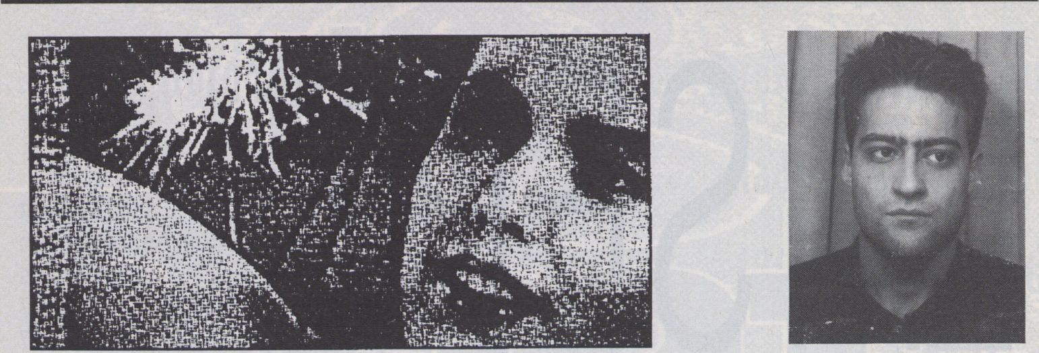
Sébastien Nahon
EXNIHILO
52,rue Jean-Pierre Timbaud
75011 Paris
Tel: 43-57-6464
Fax:43-57-6584

EXNIHILO isteine privatefranzösische
Gesellschaft mitSitz in Paris, die der 33-
jährige PatrickSobelman, Produzentund
Geschäftsführer, und der41 -jährige Hervé
Nisic, Leiter und künstlerischer Direktor,
1984gegründethaben.
Wirforschen und produzieren in den fol-
genden Bereichen:
- Kommerzielle Auftragsproduktionen
im Bereich Werbung, Industrie, Fernseh-
grafik und Musikvideo: GMF(120 Min.)/UGC
(Logo)/EDF(lndustriefilm)/MOIJE(TV-
Grafik)/MK2(Logo Marin Karmitz)
- Produktion kreativer Programme und
SendungenfürdasFernsehen,wiedieAus-
wahlfür das Festival verdeutlicht.
EXNIHILO istfürseine Kreativität und
den dynamischen EinsatzavancierterVideo-
technik bei der Produktion von Programmen
bekannt.
EX NIHILO is a French private company
located in Paris. Created in 1984 by Patrick
Sobelman, 33 years old, producerandgene-
ralmanagerby Hervé Nisic, 41 years old, di-
rector and artistic director.
We develop and produce in the follo-
wing areas:
- Executive production for commerci-
als, corporates, TV designs, music videos.
Accounts: GMF( 120Min.)/UGC (Logo)/
EDF (Corporate)/ MOI JE (TVdesign)/MK2
(Logo Marin Karmitz)
- Production of creative programming
and specials forteievision as demonstrated
by the selection forthe festival.
EX NIHILO is known as a dynamic and
creative company by the virtue of its use of
advanced video techniques on the produc-
tion of the programmes.
PLAY IT AGAIN, NAM
Jean-PaulFargier
F, 1990,26 Min.
Portrait des Video-Gottvaters.
Vom Beginn seiner ersten musi-
kalischen und visuellen Ex-
perimente biszu seinen heuti-
gen Roboter-Skulpturen.
Portrait of the Almighty of video
from his musicaland visual ex-
periments to his recent sculp-
tures of robots.
ANTIROUILLE MAGAZINE
DE L'ARCHITECTU RE
ET DU DESIGN
MichelJaffrennou
F, 1990,24 Min.
Ein Magazin, das sich sowohl
inhaltlich als auch formal mit
demThema Architekturund
Design auseinandersetzt.
A magazine that deals with ar-
chitecture and design in form
andcontent.
ACAPELLA
PattrickdeGeetere, Cathy
Wagner
F, 1990,30 Min.
Versuch einer Frau, sich an ihre
Vergangenheitzu erinnern. Der
Anlass: Sie scheint des Mordes
an ihrem Geliebten angeklagt
zu sein.
A woman tries to rememberher
past at a pointwhereshe seems
to be accused of having murde-
red herlover.
LESFOUS
Esti
F, 1990,14 Min.
Nach 16 Jahren kehrt Esti in
eine psychiatrische Klinik in
Israel zurück. Die Patienten von
heuteerzählenübersich.
After 16years Esti returns to
the psychiatric clinic in Israel.
The patients talk a bout them-
selves.
Anzeige

EX NIHILO PRÄSENTIERT:
ZBIGNIEW RYBCZYNSKI
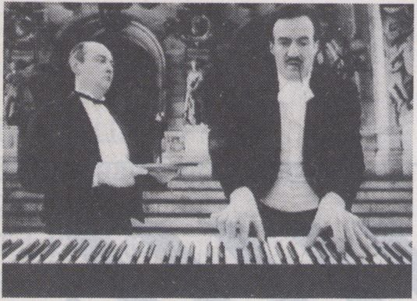Das jüngste größere Werk des Academy Award
Preisträgers Zbig Rybczynski. Er setzt seinen gesamten
Erfahrungsschatz und seine ebenso verblüffenden techni-
schen Möglichkeiten ein, um seine Visionen, die er perfekt
auf berühmte Stücke der klassischen Musik umgelegt hat,
in scheinbar unendliche Handlungsbögen und
Kamerafahrten umzusetzen. Den Höhepunktbildetderiro-
nische Rückblick auf die russische Revolution, kongenial
bebildertzu Ravels "Bolero".
LORCHESTRE
Zbigniew Rybczynski
USA, 1989,60Min.
The mos t recent biggerwork by Academy Award win-
ner Zbig Rybczynski. The whole range of his experience
and astounding technical possibilities was at work to per-
fectly visualize famous classical music pieces. Seemingly
infinite turns of the plot and movements of the camera,
Rybczynski tops it ah by an ironic review of the Russian re-
volution to the music of Ravel's "Bolero".

ZBIG, CHEFDORCHESTRE-THE MAKING OFTHE ORCHESTRA
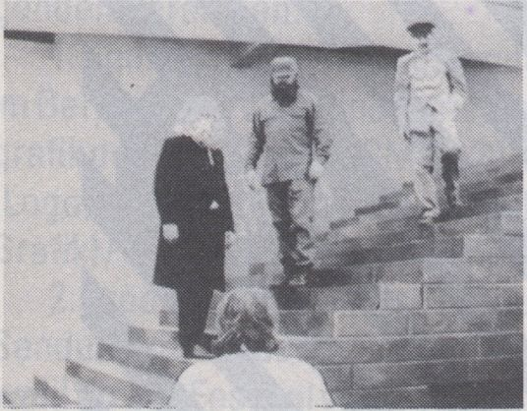Dokumentation über die Entstehung und Produktion
von Rybczynskis "The Orchestra". Interviews und
Beobachtungen bei Dreh und Schnitt der Produktion geben
Einblick in die Entstehungsweise dieser komplexen Hi-
Tech Produktion. Gezeigt wird, wie Rybczynski seine
Vorstellungen bild-und tongenau an die Musik anpaßt und
seine Arbeit im eigenen "Zbig-Studio", das weniger einem
konventionellen Aufnahmestudio als einer riesigen Blue-
Boxgleicht.
Pierre Oscar Levy
USA,1990,26Min.
Documentation of the creation and production of
Rybczynski's "The Orchestra ”. Interviews and impressions
from the shooting and editing casta light on the way such
complex Hi-Tech productions are realized. Rybczynski is
shown matching image and sound with the music in his
own “Zbig-Studio" that resembles more a huge blue-box
than a conventional recording studio.
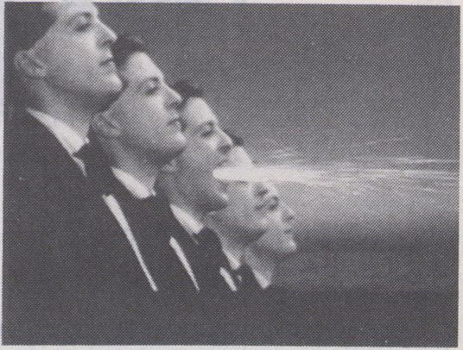Ca priccio gehörtzur 14teiligen Serie "El Arte del Video",
produziert vom spanischen FernsehsenderTVE.Es basiert
auf der rhythmischen Struktur und Original-Musik von
Paganinis "Capriccio Nr. 24", neu orchestriert auf dem
Syntheziser; das Video organisiert Ton und Bild auf eine Art,
die eine narrative Erzählung entstehen läßt und Klänge visua-
lisiert.
Zbigniew Rybczynski
E, 1989,6 Min.
TVE/Madrid
Part of the series “El Arte del Video", produced by the
Spanish TV-station TVE. Based on the rhythmic structure and
original score of Paganini's “Capriccio Nr.24", it rewrites the
score on the syntheziser organising sound and image to a
narration and visualizing sounds.
KÄMPFEN LERNSTE AUF DER STRASSE
Anzeige

Jugendliche von Black Panthers, Bright Colors, Fatbacks,
Fighters, Ghetto Sisters, 36-Boys ergreifen das Wort
zu beziehen über:
Bundesallee 138
1000 Berlin41
Tel: 852 5910

CAPRICCIO
Ein Film der Med ien Werkstatt eye land
Eva-Maria Löhrund Claudia Rhein• VHS25min. DM 64,50
Medienhaus Potsdamer Straße 13Î)
KONIMEDIA
Film- und Videoliteratur
Potsdamer Str. 131 Öffnungszeiten Telefon
1000 Berlin 30 10-18.30 030 - 216 13 69
MEDIENCAFE | STRADA | RESTAURANT
 | täglich wechselnder
FRÜHSTÜCK | MITTAGSTISCH | RESTAURANT
ab 10.00 | ab 12.00 | ab 18.00
Potsdamer Str. | 131 1000 Berlin 30 | Tel. 215 93 81


Gesamtherstellung von Druckerzeugnissen aller Art
Potsdamer Str. 131 Lennestr. 18a
1000 Berlin 30 1570 Potsdam
Tel. 030 - 215 10 20 JetSet Verlags GmbH Tel. (0)03733 - 93239

M

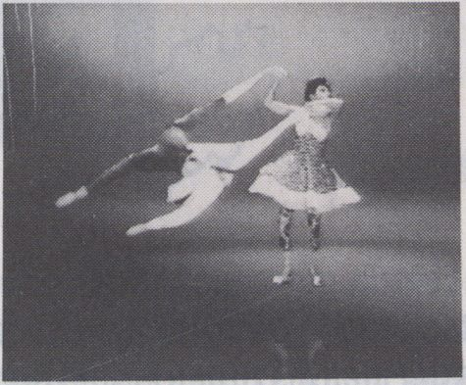EXNIHILO

PRÄSEN-

TIERT

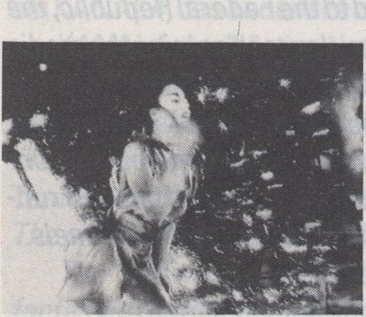

GOTANROCK
HerveNisic
F, 1990,5 Min.
Ein etwas schräger,
wagnerianischerVideoclip
zu derMusikvon Philippe
Servain. Choreografie: Lee
Black.
A weird Wagner-like
video clip to the music of
Philippe Servain.
Choreographie: Lee Black.

AVANCESUR
IMAGE NR21
F, 1989,28 M in.
"Avance sur image" istdie
legendäre Serie von "Canal
plus", in derseit1988
hochkarätige Videos ausge-
strahltwerden;teilweise
Ankäufe,teilweise Eigen-
produktionen des Senders.
Die Nr. 21 enthältunterdem
Titel "Le pas de deux, le plein
des yeux" verschiedene
Tanzvideos: 30" Spots von
Joan Logue (USA), La, la, la.
Human Sex Duo von Bernar
Hebert(CDN),Tango, Tango
vonFrangoisGirard(CDN),
L'etreinte von Joelle Bouvier
StRegisObadia (F), Visual
Shuffle von John Sanborn &
Mary Perillo (USA)
The legendary series by
“Canalplus " which has
been presenting
outstanding video
productions-some
acquired, others produced
by “Cana!plus"-since 1988.
Nr. 21, titled “Le pas de deux,
le plein des yeux“, various
dance videos.

TELE MAISONS
JoëlWaeckerle
F, 1990,55 Min.
EinZusammenschnittvon
Familienszenen und -
Ausschnitten aus Amateur-
Kurzfilmen. Der Faden des
Leben wir abgerollt, von der
Geburtüberdie Heirat-
immernoch die Nummer 1
des Familienkinos-bis hin
zur Rente: gefilmte große
und kleineZeremonien der
Familie,"ein Schaufenster
des Glücks" von den vier-
zigerbiszudenneunziger
Jahren.
A Compilation of family
scenes and excerpts from
amateurshortfUrns. The
course of live from being
born to marrying - still the all
time favourite of the family
movie - to retiring: "a shop
window of happiness" since
the 40's.



KANAL
KanaIX
Bernhard Goring Str. 152
7030 Leipzig
Tel: 03741-32 82 29
Fax:03741-328224

Die ldee:einBürgersenderin Leipzig, getragen von den oppositionellen Gruppen. Aufgrund
der politischen und wirtschaftlichen Umgestaltungen - den Anschluß der DDR an die
Bundesrepublik-haben sich, ausder Idee biszu den ersten Sendungen heute, schon jetztviele
Änderungen ergeben. Bis zur Verabschiedung des Mediengesetzes will man ein lokales
Fernsehen entwickeln, in dem auch, für Interessierte, Veranstaltungen, Seminare und
LehrgängezurVermittlung von Kenntnissen im Bereich von Produktion und Videotechnikan-
geboten werden. Im Moment hat Kanal X noch die rechtliche Form eines Fördervereins, der
durch Mitgliedsbeiträge versucht, einen Teil seinerFinanzierung zu sichern. Nach Erteilung der
SendelizenzsollenWerbeeinnahmenundderVerkaufüberregionalinteressanterThemenan
öffentlich-rechtliche und private Sendeanstalten, die laufenden Kosten decken. Eine weitere
MöglichkeitderFinanzierung bestehtin der Schaffung einer Produktionsgesellschaft, die auch
im überregionalen GebietWerbe- und Informationsfilme für Firmen und Organisationen produ-
ziert.
The idea: a TV-station forthe citizens of Leipzig supported byopposition groups. Because
of the political andeconomicalrestructuring of the GDR, annexed to the Federal Republic, the
concept has been modified a lot since the beginning. Before'the new law concerning the media
is approved Kanal X wants to develop a local TV-station which offers access to interested per-
sons and courses or seminars on video technology and production. AtpresentKanaIXisstill
working on the legal basis of an association that finances its activities through members'con-
tributions. After having received their broadcasting license,the station hopes to finance run-
ning costs through commercials and sales of interesting topics to public or private channels.
14:00 Uhr

Symposion TVideo: Neues inderBRD?
Jutta Brückner (Filminstitut HdK Berlin)
Jochen Coldewey (Internationale Kurzfilmzage Oberhausen)
Angela Hardt(lnternationale Kurzfilmtage Oberhausen)
Hartmut Horst(MedienOperative Berlin)
MickyKwella(VideoFest)
im Gespräch mit Fernsehredakteuren und Videoschaffenden überein
Förderungsmodell von Video/Kurzfilm im deutschen Fernsehen.
Moderation: Siegfried Zielinsky
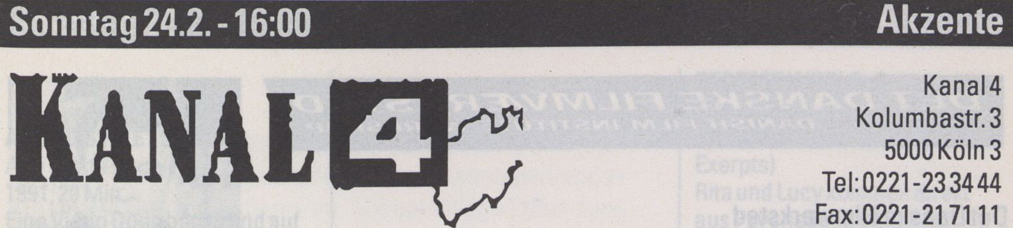

Der private TV-Anbieter KANAL4 ¡st seit 1988 auf Sendung.
Die "linksradikalen" Kölnersetzen mit ihrem "Yuppie-Spaßprogramm" der kommerziellen
Einheitskostder privaten Konkurrenz einerseits und der ausgewogenen Berichterstattung der
öffentlich-rechtlichen andererseits Phantasie, Experimentierfreude und pointierte Meinung
entgegen. MitKulturschaffenden aus allen Regionen der Bundesrepublik wird - ohne dabei in
Provinzialitätund Unprofessionalitätzu verfallen - "experimentierfreudig und einfallsreich" die
Vielfalt gesichert, die erstdas kulturelle Gesamtbild Deutschlands ausmacht. Ein besonderes
Merkmal von KANAL4: dieZusammenarbeitmit Filmbüros und -Werkstätten in verschiedenen
Bundesländern.
Das "erfolglose Minderheitenprogramm" von KANAL4 umfaßt derzeitdie Reihen KANAL4
Startloch, Porträts junger Künstler, KANAL4 vor Ort, der andere Dokumentarfilm, KANAL4 Blow
Up, Kurzfilm-Magazin, KANAL4 extempore, Jazzmagazin, KANAL4 Kabarett, 4im Revier, die
andere Familienserie, KANAL4 Reportage,aktuelle Berichte zumZeitgeschehen, Donnerstag
bei KANAL4, das andere Fernsehmagazin und Mit KANAL4insTheater.
KANAL4, der "lästige Untermieter", istbundesweitzu empfangen über die Frequenzen von
RTL plus und als "Perle im Programm" bei SAT 1. Die Sendezeit wird 1991 rund 40 Stunden betra-
gen, das ist etwa doppelt so viel wie 1989. In Hessen,Saarland und imRhein-Neckar-Dreieckist
KANAL4 jeden Samstag miteiner halben Stunde auf Sendung, dazu noch mitinsgesamtsechs
Terminen in Nordrhein-Westfalen. (AlleZitate sind Presseberichten entnommen)
The private TV-station KANAL4 has been broadcasting since 1988.
The "left-wing" producers from Cologne and their "yuppie-fun programme "emphasize
fantasy, experimentation and articulated opinions against uniform commercial programmes in
the private sector and well balanced programming in the public channels. Cultural workers
from all regions in Germany contribute to the variety of “experiments and originality" that avoids
the trap of provincialism und unprofessionality. KANAL 4 is special in that it cooperates with film
offices and workshops throughoutthe country.
At present KANAL 4 's “unsuccesful programme for minorities " contains the series Starting
Point, portraits of young artists, KANAL 4 On Location, the otherdocumentary, KANAL 4 Blow
Up, a short film programme, KANAL 4 extempore, a jazz programme, KANAL 4 Cabaret, 4 im
"Revier", the otherfamilyshowsetin the industry area of the Ruhr, KANAL 4 Reportage, cover-
age of current events, Thursday on KANAL 4, the other TV-magazine, and Going to the Theatre
with KANAL4.
KANAL4, the "annoying sub-tenant", is broadcastnationwide via the cable station RTL plus
and as "the perl ofthe programme" on SAT 1. Transmissionswillamounttoapp. 40hoursin 1991
thus doubling the figure of 1989. In Hessen, Saarland and the Rhine-Neckar-triangelittransmits
half an hour every Saturday plus anotherß dates in Nordrhein-Westfalen.
(Quotation marks referto newspaper reviews)
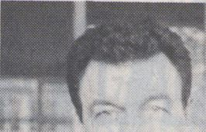
OET DANSKE EiL/Vt\^EKKSTED
TfANISH FILM INSTITUTE WOUHSUfnr*

DetDanske Filmværksted
Veste rbrogade 24
DK162OK0benhavnV
Tel: 31-24-16-24
Fax:31-24-44-19
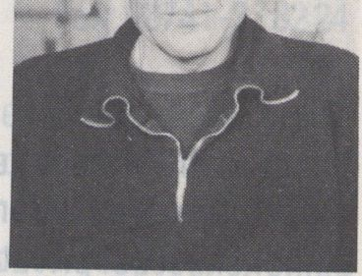
Dino Raymond
Hansen

Produktion:
DerWorkshopunterstütztProjektemit
Equipment, Material und Hilfe, die im gängi-
gen Produktionsbereich keinen Platzfinden.
Jeder Erwachsene kann einen Antrag stel-
len.
Auswahlkommission:
Eine jährliche Vollversammlung der
BenutzerdesWorkshopswähltdie
Kommission. Alle Antragsteller können zwei
Jahre lang mitabstimmen. Jedes Projekt-
mitglied kann im zweiten Jahr in die Aus-
wahlkommission gewähltwerden.
Jahresetat:
Derjährliche Etatvom Dänischen Film-
instituts beträgt4Millionen Kronen plus
Gehälter. Damitkönnen10-12Filme(16mm),
20-25 Videos und 4-6 Diashows produziert
werden. Ca. 25% der beantragten Projekte
werden realisiert.
Großprojekte:
Neben der Film &Video Produktion orga-
nisiertder Workshop jedes Jahr ein
Großprojekt: NEXTSTOP VIDEO (1989), C0-
PENHAGEN FILM &VIDE0 FESTIVAL(1988&
1990)undvieleandere.
1991 wird der Workshop auf dem
VideoFestam22.2. um 14 Uhr sein neues
Projekt "VIDEO TRAIN" vorstellen (nurfür
Fachleute).
Production:
The Workshop provides equipment, ma-
terial and assistance to projects which can-
nottake place in mainstream production.
Any person of age can hand in an applicati-
on to use the Workshop.
The Editorial Committee:
The Committee is elected by the users of
the Workshop atthe annual meeting. All ap-
plicants have the right of vote the following
two years. Any member of a projectis eli-
gible forthe Editorial Committee in the year
up to the election.
The Annual Production:
The annual budget is 4million Crones
from the Danish Film Institute plus staff sala-
ries. This allows a yearly production of 10-12
16mm films, 20-25 videos and4-6 slide
shows. Approximately 25% of the applica
tions can be put into production.
Major Projects:
Everyyearthe Workshop organizes a
major project in addition to the film & video
production: NEXTSTOP SOVIET video pro-
ject(1989), COPENHAGEN FILMS VIDEO
FESTVAL (1988& 1990), and many more.
The new Workshop-projectfor 1991 -
"VIDEO TRAIN"-will be presented atthe
VideoFeston February22,14.00(onlyforpro-
fessionals).
ALOUDSWEETSONG
Ane Mette Rüge
- Min.
Eine Video Oper, basierend auf
der Interpretation von
Vogelstimmen.
A video opera based on human
interpretation of avian voca-
lization.
BABY
UffeBoesen/Anders Flensborg
1989,7 Min.
Ein experimentellerCartoon.
Baby verschwindetmittels der
Fernbedienung im Fernseh-
apparat.
An experimental Cartoon. Baby
dissapears in to th e tele vision
with his remote control.
CHRISTIANIA VIDEO RAP
JINGLE
CamillaSunke,Nico Holme
1989,9 Min.
Das Video beinhaltet Clips über
das kulturelle Leben in
Christiania.
The video contains clips from
the cultural life in Christiania.
DIRT
PerFlyvehavn
- Min.
Eine Psychedelische Dichtung.
Psychopoetry.
INTERIOR
Karin Drum Pedersen
1989,4Min.
Ein Musikvideo als
Gruppenbild aus Pappe und
Papier.
A music videomadeinsetpie-
ces built of cardboard and pa-
per.
irSABLUEWORLD
Torben Skjedt Jensen
1990,90 Min.(Ausschnitte/
Exerpts)
Ein Mosaiküberden Maler
Lerfeld,in Bildern, Kurzfilmen
und Statements.
A mosaic on the painter
Lerfeldin tableaux, short film
and statements.
JOHNNY
KnudVesterskov
1988,8Min.
Eine moderne Interpretation
über Sklaverei, von Dantes
InfernobiszumFaustfick.
A modern interpretation ofsla-
veology. Adapted pictures
from Dante s Inferno to Fist
Fucking.
PERFECT WORLD
Tom Elling
1989,80 Min. (Ausschnitte/
Exerpts)
Rita und Lucy kommen direkt
aus Psychedelia durch den
Gasometerund den blauen
Himmel geflogen.
Rita and Lucy came flying
throughthegasmeterandthe
blue skystraightfrom
Psychedelia.
LOVE IN A FRIDGE
Lene Pels
1990,20 Min.
NatürlicheHarmonieund
Wärme werden zerstört durch
die Unterdrückung der Gefühle.
Natural harmony and warmth
are being disturbed by the op-
pressing of the soul.
TREMENS FACTUS SUM/FULL
OFTERRORAM 11959-1989
Knud Vesterkov
1990,3 Min.
Ein Requiem für Hertha.
RequiemforHertha.
THIRTEEN
Steen MollerRasmussen
1989,26 Min. (Ausschnitte/
Exerpts)
Ein Portraitvon 13 dänischen
Künstlern.
A portrait of 13 Danish visual
artists.


Der umfangreiche Video-Service in Berlin.
|\ I I 1%^ - EB - TEAMS Betacam SP und Highband |V I I 1^
■ VI I V - 3-Maschinen Schnittstudio Betacam SP I V I I V
- Aufnahmestudio mit großer Blue-Box-Wand
- Produktion - vom Konzept bis zur fertigen Sendekopie
Tel: 030 / 342 89 89 Fax: 030 / 342 30 19
Otto-Suhr-Allee 59 1000 Berlin 10

VIDEO ART RAUSCHI:

NLV7
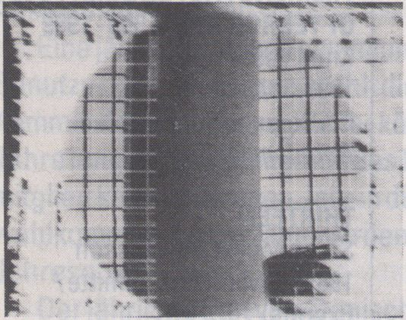NLV7 ist Teil einerfortlaufenden Serie "nicht-linearer
Videos". Eine Übung in bewegter Geometrie, die die
Wahrnehmung des Beobachtersaufalles Euklidische hin
testet. Die Welt der Forman liegt verborgen in den Tönen
und Farben der Spiegelfläche Monitor.
Clive Gillman
GB,1990,4Min.
LVA Distribution/London
NLV7 is part of a series of "non-linear videos "and an
exercise in animated geometry checking the viewer's per-
ception forEuclidian elements. The world of forms lies hid-
den among the sounds and colours of the reflecting surface
of the monitor.

COUP DE VENT
Ein Anflug von Bild. Ein Nichts.Wieder ein Hauch von
Sichtbarem.Erneut nur Dunkelheit.Töne, die ebenso kom-
men und gehen.Ein Video, das versucht, sich der
Wahrnehmung zu entziehen, dabei gleichzeitig die
Elemente einer berühmten spanischen Legende auf das
Äußerste verdichtet.
Jean-Francois Guitón
D, 1990,9 Min.
J.-F. Guiton/Düsseldorf
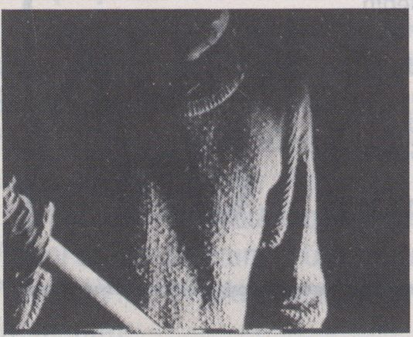
A glimpse of a picture. Nothing. Anotherfugitive appea-
rance and again only darkness. Sounds come and go. The
video works with and againstthe wings of perception using
elements of a famous Spanish legend.
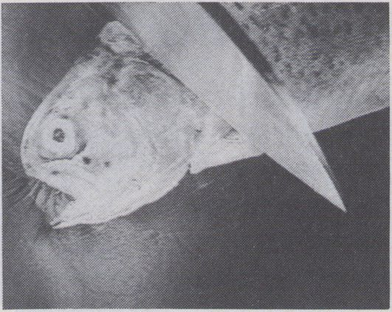Herzschlag, Atmung, Uhr, Messer, Fisch, Auge:
Visuelle und akustische Elemente einerfaszinie-
rend verwirrenden strukturalistischen Montage, deren
Rhythmus ständig wechselt.
Peter Bogers
NL, 1988,6 Min.
Montevideo/Amsterdam
Heartbeat, breathing, clock, knife, fish, eye: visual and
acoustic elements in a structural editing, fascinating and
confusing, varying the rhythm all the time.

VERKOMMENES UFER
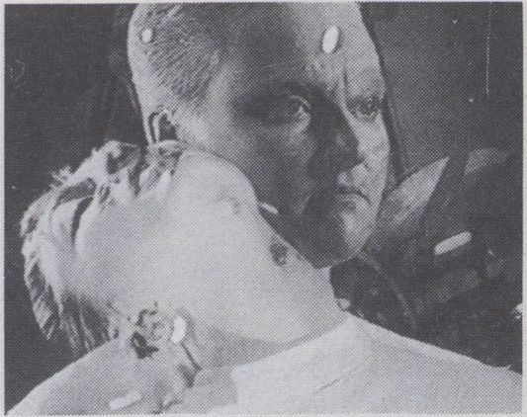Land-Strich / Sand-Bank, dümpelnde Gedanken in
schlammigen Uferzonen, Strandgut toter Gedanken,
Antal Lux
H,1990,17 Min.
Retina Studio/Szigetvar
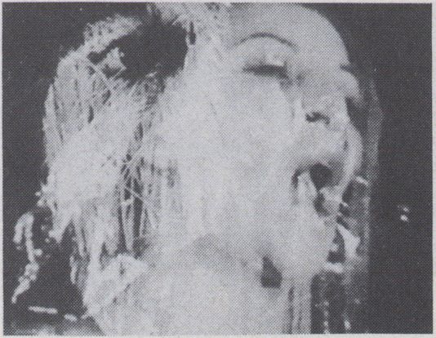

LIFE BY LIFE
MarikkiHakola
SF, 1988,7 Min.
AV - ARK/Helsinki

CRICKET
Thema ist die Allgegenwärtigkeit, die immer er-
drückendere Wirkungen zeitigende Massenmedienge-
sellschaft. Das Individuum, im "Global Village" dem kon-
stanten Beschuß unsereraudiovisuellen lnformations-ma-
schinerie ausgesetzt, sieht zunehmend seine Persön-
lichkeitzerfallen. Die Grillen, als biblische Metapher die
Infoplage symbolisierend, brechen hervor.
The issue is the omnipresence and oppressiveness of
mass media society, of the individual whose personality
gradually falls apart in the “global village". The crickets
take over in this biblical metaphorofthe plague “informati-
on".
Hirnlaich. Der Dreck von Innen + oder-Außen-Totes Geäst
/ Fischleichen / Kothaufen + Schlammfotze.Stoß mich -
Schädel zertrümmert. Ein ungeheurer Beischlaf-Die Erde
beschissen. Ich bin ein Feigling. Gift. Medeas Welt von
Innen/Außen, Meine, Deine...
Swarming ideas, meddling in mud, washed to the sho-
res as corpses of mind. Dirt inside + outside - dried twigs,
dead fish and shit. Hit me - skull destroyed. An enormous in-
tercourse -what a coward I am. Poison. Medea'sworldof
inside/outside - mine, yours...
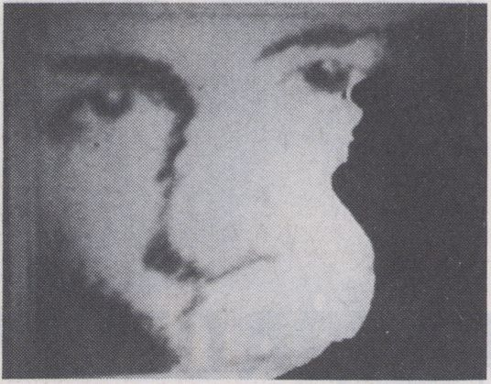Die Liebesaffäre istzu Ende - oder hat sie erst begonnen
-odersind wir bei den Auseinandersetzungen angelangt-
oderderVerführung... Die lineare Erzählstrukturwird auf-
gelöst zugunsten einer poetischen Gleichzeitigkeit von
Rhythmus und vielfältig animierten Oberflächen, die die
Geschichte von mehreren Seiten erzählt und verspinnt.
Philipp Gasser
CH, 1990,6 Min.
SfG / Basel
Stages of a love affair - the end or the beginning, the
time of arguments or of seduction ? The linearity of narrati-
on has been decomposed into the simultaneityofa poetic
rhythm and multiple animated surfaces weaving a text with
loose ends.

COMME UN OPÉRA IMMOBILE
Eine Video-Grafik, die auf Bildern von Gérard Boch ba-
siert. Licht brichtsich durch die Dunkelheit und scheint die
Weltdes Papiers, der Linien, der Flächen lebendig werden
zu lassen. Es brauchtZeit, um die Silhouetten zu identifizie-
ren, die sich jedoch vorzeitig entziehen, später erneut auf-
tauchen,mutieren...
J.B.Mathieu/G.Boch
F, 1990,7 Min.
Heure Exquise/Mons En Baroeul
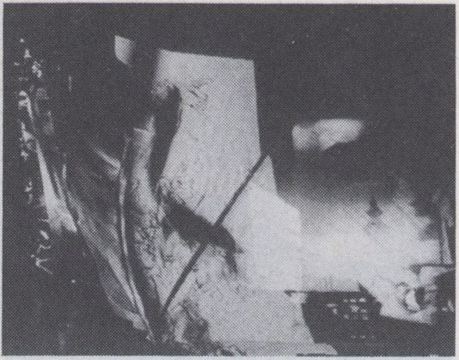
Video graphics based on images by Gérard Boch. Light
seems to invade darkness and sheets of paper and lines
come to life. It takes time to identify the silhouettes which
appearand vanish in continuous motion.

LE DERNIER DES GÉANTS
Bruno Ometak Die Geschichte eines Riesen, der-dadurch, daß erzu-
F,1990,2Min. vieltrank-aufdemdoch rechtkleinen Planeten Erdeenor-
Synthese/Nantes me Probleme verursachte. Denn-was aufsteigt, muß auch
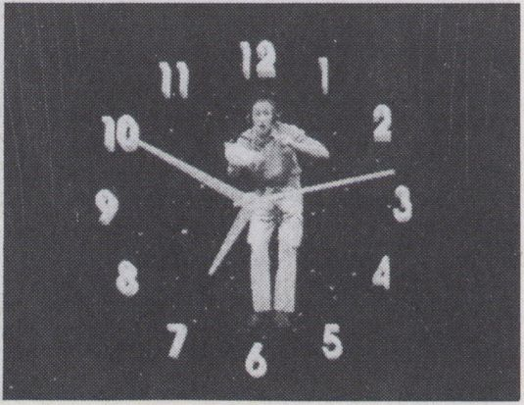fallen, und was man oben einfiillt, muß irgendwann wieder
heraus...

BLEU CLAIR
The story of a giant who caused a lot of trouble on our li-
ttle planet after having drunktoo much. Forwhat rises must
fall again and what is filled in will come outsoonerorlater.
BRIGHTBOX

Ein Schattenspiel in einem Kasten, der als Maske,
Bühne und Klangkörperzugleichdient. Fliegendeundtrom-
melnde Hände, die die räumliche Situation"
abklopfen" und deren Dimension aufzuheben scheinen.
A playofshadowsin a box which serves as mask, stage,
and body of sound at the same time. Flying and drumming
hands knockagainstthe limits of space and seem to free
theirdimensions.
VolkerSchreiner
D, 1990,3 Min.
V.Schreiner/Braunschweig
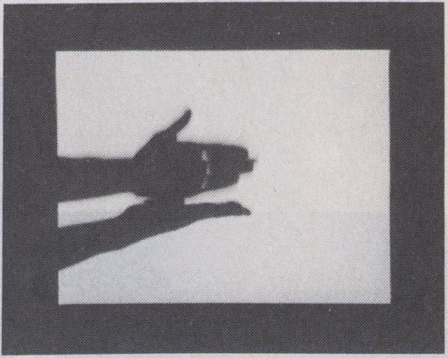

KNIESPIEL III
Optische undakustische ElementedesSchuhplattlers
werden zerlegt und nonlinear aneinandermontiert,teilwei-
se auf fünf Bild-und Tonebenen übereinander. Durch eine
absolut präzise Montage entstehen neue Strukturen, die zu
einer visuellen Musik führen.(Dieses Band lief 1990 als
Uraufführung außerhalb des offiziellen VideoFests-
Programms und wird deshalb wiederholt.)
Optic and acoustic elements of atypical Bavarian Yodel
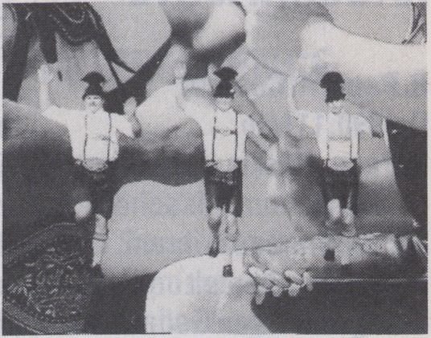dance are decomposed using up to five image and sound
layers. Through an absolutely exact editing newstructures
develop leading to a visualization of music.
Claus Blume
D, 1990,4 Min.
Claus Blume - Media Art/Seesen
INFINITE ESCHER
Eine Kurzgeschichte über einen Jungen und seine
Fantasie, die die Formen der Arbeiten M. C. Eschers an-
nimmt,produziertin HDVS mitHD Computergrafik.
A short story about a boyandhisimagination, which ta-
kes the form of the works ofM. C. Escher, created in HDVS
with HD computergraphics.
J. Sanborn, M. Perillo, D. Winkler
USA,1990,9Min.
ARTCOM/San Francisco
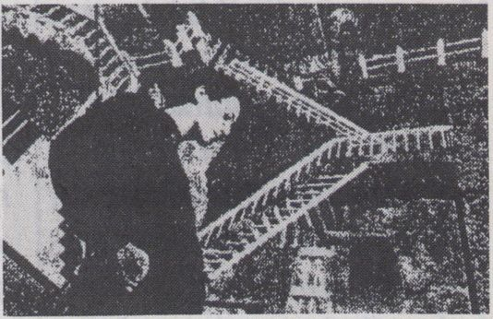

VIDEO ART2:
HYPER-
RAUSCH
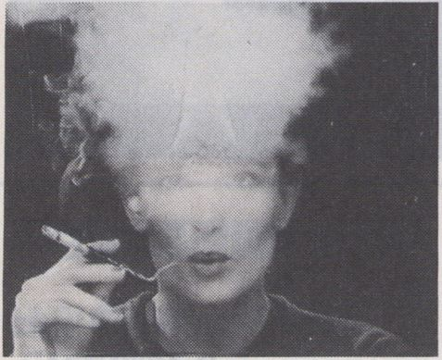

RAUCHNÄCHTE
R.Pape.A. Coerper
D,1990,11 Min.
R. Pape, Raskin/Hamburg
Die Akteure alsschein-
barGefangenein ihrem
Medium - umspielt und be-
drängtvon ihren Gedanken-
blitzen,Einbildungen und
Visionen. Für Momente wer-
den diese im Rauch offen-
bar, so daß wir in ihren Ge-
danken zu lesen glauben, bis
sie sich, gleich einerFata
Morgana,verflüchtigen.
The actors seemingly
caught in the prison of their
medium - flashes of ideas,
thoughts, visions appear
momentarily, giving us a va-
gue feeling of reading minds,
before they go up in smoke
like a fata morgana.
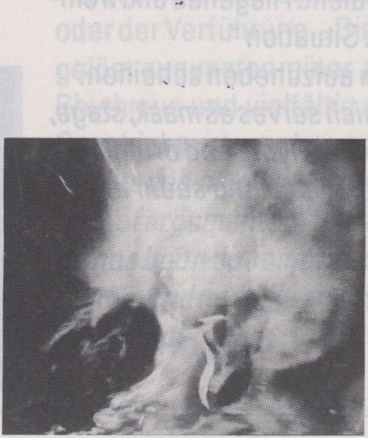

CURTAIN TRIP
George Barber
GB,1990,3Min.
George Barber/London
Der Kaleidoskop-Effekt
bei Video isteigentlich ziem-
lich abgegriffen.doch hier
wird einfach wievirtuosmit
ihmgespielt: Er bautsich bei
einemtreibenden Psyche-
delic-Jazz-Rock-Funkzu ei-
nem Sog in einen Tunnel aus
abstrakten Bildern auf,
plötzlich kehren die sich um,
stülpensichüberdas Be-
wußtsein desZuschauers.
Kaleidoscopic effects on
video are not exactly inno-
vative, yetthe way they are
used here is just artistic: a
pulsating psychodelic-jazz-
rock-funk is mounted to a
vertiginous tunnel of ab-
stract images which all of a
sudden fallbackonthe vie -
wer'smind.

UNTITLED
Sylvia Denlinger
USA,1990,6Min.
Denlinger/Valencia (USA)
Einpersönlicher,leicht
kafkaesker Blickauf die
"Haushaltung". Istesdas
Hausdas erhalten werden
muß-gibteinem das Haus
Halt-oder hält es gefangen?
Begrifflichkeiten ver-
schwimmen ineinanderwie
die Bilder. Die Kamera-halt-
los-auf der Suche nach ei-
nemAusweg.
A personal Kafka-like
view on "households". Do
we have to hold the house or
doesitholdus? Terms are
confused and images drift
around searching fora way
out.

LUCILLE BALL+
Marc Burkett
NL, 1989,12 Min.
Montevideo/Amsterdam
Eineelektronische
Elegie mitvisuellen Mu-
stern, die permanentmutie-
ren und sich der Wahrnehm-
ung entziehen - selbstdas
nackte Bildschirmrauschen
ist anders als gewohnt: sub-
stantiellerund substanzlo-
ser. Eine Orgie digitaler
Postproduktion.
An electronic elegy with

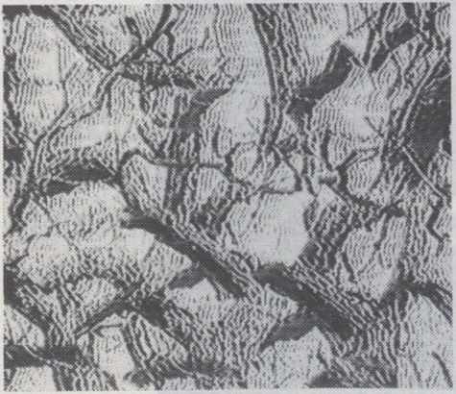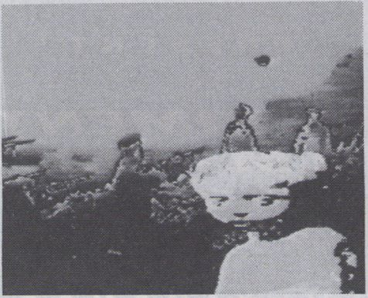ÜBUNGENZUR
SELBSTKONTROLLE
permanentlymutating vi-
sual patterns which are
hardly recognizable. Even
the white noise on TV is
more real yet also less sub-
stantial. Onorgyofdigital
post-production.
REFRACTION
VanMcElwee
USA, 1990,6Min.
VanMcElwee/Nashville
Natürliche Formen wer-
den zu neuen, elektronisch
bearbeiteten Strukturen
transponiert. Aufnahmen
von blattlosen Ästen sowie
die Lieder einer Mutter und
ihresfünfjährigen Sohnes
bieten "...Auge und Ohreine
besondere Nahrung" (Van
McElwee).
Natural forms are car-
ried in a new direction. Shots
of bare tree limbs and the
songs of a mother and her
five yearoldson...aremade
into a special food forthe
eyes and the ears" (Van
McElwee).
UweKrupka
D, 1990,8 Min.
UweKrupka/Münster
Handlung ist nicht exi-
stent. Extrem komprimierte
Bildcollagen prasseln in ei-
ner Art Schnellfeuer-Fuge
auf die Augen ein-das läßt
sich nichtleichtgoutieren,
dem istman ausgesetzt.
Kannmansichselbstund
seineReaktionendarauf
noch kontrollieren, oder be-
stimmt der Bildschirm schon
längstsowohl unseren "In" -
als auch unseren "Output"?
-Üben...
There is no plot. Extrem-
ely dense visual patterns
attack the eyes like an am-
bush-fugue. Nothing that
entertains. The question is,
who controls our reactions?
Is it perhaps the screen that
determines our “input"and
"output"?-Practice...

INTERFERENCE
Peter Dargel
D, 1989,20 Min.
Peter Dargel/Wolfenbüttel
Ein optisches Experi-
mentmitderTrägheitdes
menschlichen Auges.Zwei,
in ihrermateriellen Substanz
völlig gegenteilige Elemen-
te, werden über ähnliche
Bewegungsabläufe und ex-
treme Schnittverknüpfung
im Kopf des Betrachters zu-
sammengeführt.
An opticalexperimenton
the inertia of the human eye.
Two elements, opposites in
their material substance,
are blended into one by simi-
lar movements and extreme
combinations of cuts.
EXPERI/WE/V TVÜ L
WDfO
SCREENINGS AT VIDEOFEST 9 1
HALBEFTM ENSCH
! JLOVE YOU LO\SE AfE tOI/E
MAJAIK - A YOUTH GULAG
«ftof*s chen ha ht i
IMAGE
STAND AT
VIDEO MARKET/
AKADEMIE DER KÜNSTE
20/2 - 24/2
PROJECTS
IK Afros WO FT KS HOF* SO
INSTANT KAHM A SX
1/1DEO X F*H E S S 92

THE DANISH FILM WORKSHOP
VESTERBROGADE 24
DK - 1620 K0BENHAVN V
TEL 31 24 16 24
FAX 31 24 44 19
THE DANISH VIDEO WORKSHOP
LEMBCKESVEJ 4
DK - 6100 HADERSLEV
TEL 74 52 86 95
FAX 74 S3 24 61

TVIDEO - RAHMENPROGRAMM 3:

Einige Arbeiten sind auf früheren
VideoFesten gelaufen. ImZusammenhang
mit unserem Symposion wiederholen wir sie.
Some of the works have been part ofthe
VideoFestpreviously. In connection with the
symposiumthey are repeated as.

12:00
16:00
CHANNEL4
aus: Ghostsin the Machine No.2
Incidence of Catastrophe
Garry Hill
USA, 1988,44Min.
The World Within Us
Terry Flaxton
G B, 1988,16 Min.
James Bonkin Matt Blackfinger
AkikoHada
G B, 1988,12 Min.
AccidentsintheHome(No.6/7)
GrahamYoung
GB, 1988,12 Min.
DANMARKS RADI02:
DieTitel des Programms lagen uns bei
Redaktionsschluß nichtvor,
zurVorführung wird ein Extrablattverteilt.
Titles of the programme were not available
before the publishing deadline. A list will be
handed outatthe screening.
14:00
CANAL+
IMAGINA91 ‘THEIERE'S AFTER"
Jerome Lefdup
F, 1991,75 Min.
AVANCE SUR IMAGE NR.23"LATALVERA"
Redaktion: Alan Burosseu. Jean-Marie
Duhard
F, 1989,29 Min.-mit:
LE CIRQUE CONFÉRENCE
Marc Caro,F, 1989,3Min.
AUTOMAPPE
Michel Bret,F,1988,3Min.
PIERRETRIVIDIC, PORTRAIT DE L'ARTISTE
AVANT SES IMAGES
JoëlWaeckerlé,F,1989,5Min.
REFLEXION SURLAPUISSANCEMOTRICE
DEL'AMOUR
Pierre Trividic, F, 1989,10 Min.
I Wanna BeYourDog
P. de Geetere & C. Wagner, F, 1988,3 Min.
Nam JunePaik
B. Merino Peris 8t J.-P.Fargier,F, 1989,1 Min.

VIDEO 1/6x
AV-PRODUKTIONEN
der komplette Service
von der Idee
bis zur fertigen
Sendekopie:
EB-Teams Betacam SP
und Highband
A/B Schnittplätze Betacam
und Highband
8-Spur Tonverkoppelung
Off-Line Schnittplätze
U-matic, VHS, S-VHS
VideoVox
Potsdamer Str. 96 • 1000 Berlin 30
Tel: (030) 262 30 38 • Fax: (030) 262 87 13

ACT-UP
Die ACT UP-Bewegung (AIDS CoalitionTo
Unleash Power) in Berlin wird in "Voicesfrom
the Front" einführen und zu den Hintergründen
und derSituation in Amerika und Deutschland
informieren
The ACT UP movement in Berlin (AIDS
Coalition To Unleash Power) will introduce
"Voices from the Front" and will inform about
the background and situation of that move-
ment.

LE RECIT DA
EstherValiquette
CDN, 1990,20 Min.
Le Vidéographe, Montréal
Eine sehr experimentelle,fast poetische
Arbeit über Andrew Small, deran Aids erkrankt
ist. EinThema auf solche Artzu bearbeiten, ist
sehr schwierig und gewagt,doch gerade hier-
aus beziehtdie Arbeitihre atmosphärische
Dichte. Ausdem Off erzählt Andrew über die
erste Konfrontation mit der Krankheit, ihren
Verlauf, seine Versuche, sein Leben neu einzu-
richten, Kraft aus Dingen zu ziehen, die
"vorher" unwichtig erschienen - ohne Selbst-
mitleid und falsches Pathos-miteiner Offen-
heit, aus der eine große persönliche Stärke
hervorscheint.
A very experimental, almost poetic work
on Andrew Small who is infected by AIDS. To
treat a topic in such a way is difficult and chal-
lenging but at the same time a moment of
strength and atmospheric intensity. Andrew's
off-voice tells the story of his illness, the first
confrontation, the attempts to cope with it, to
gain power out of things thatseemed unimpor-
tant "before". He is neithersorry for himself
nor pathetic, he describes his situation and his
feelings honestlythe way they are.

VOICES FROM THE FRONT
Testing the Limits
USA, 1990, ca. 90 Min.
Die Dokumentation geht den AIDS zugrun-
de liegenden sozialen Problemen nach, vor al-
lem dem von den Massenmedien meistver-
nachlässigtenAspektdesBewußwerdungs-
prozesses und derGemeinschaftsaktionen von
infizierten Personen. Dokumentiertwerden die
Unzulänglichkeiten des Gesundheitssystems
angesichts der AIDS-Krise, die Immobilitätder
Regierung bei steigenden Krankheitsfällen.
"Besonders gutwird beschrieben, wie persön-
liche Betroffenheitzu politischer Analyse und
Aktivitätführt." (Gay Community News).Vor
dem Hintergrund musikalischer Beiträge be-
nutzt das Band Interviews sowie dramatisches
Dokumentarmaterial, um überdie Rolle der
Medien, politische Organisierung derAIDS-
Infizierten,alternative Behandlungsmethoden,
und andereThemenzu berichten.
The documentation exploresAIDSandits
underlying social problems by documenting
that aspect of crisis most often ignored by the
mainstream media - the self empowerment and
community action of people living with AIDS
andHIVillness. Voices from the Front reports
on the inadequacies of the healthcare system
in the AIDS crisis, governmentimmobilityin the
face of ever increasing numbers of people with
AIDS, and, as described by G ay Community
News, "demonstrates especially well how
personal experience is transformed into tren-
chant political analysis and activism... ”
Against a backdrop of music a I contributions
the video is organized thematicallyand uses
intervie ws and dramatic on-site footage to
tackle issues like the role of the media; issues
ofPV/A empowermentin the form of organiza-
tions created by and for PWAs and HIV positi-
ves; experimentaltreatments and healthcare
in general; and many other issues.

FREMD ÜBERALL

PRIMÄRE SOZIALISATION
Wolfgang Schemmert Früh übt sich, wer eine Neurose für's Leben erhalten
D, 1990,2 Min. will...Ein Video, an dem auch Freud seine rechte Freude ge-
Cinetix/Frankfurt habt hätte-zeigt es doch, daß der Horror des Alltages, der
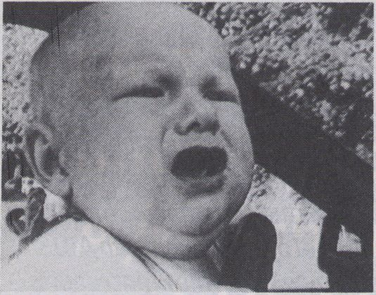Technologie-Schock uns schon im zartesten Babyalter
treffen kann. (Entstanden aus gefundenem Material,
gekürztauf die essentiellen Momente.)
Practice your neurosis early if you want one... a video
that would have interested even Freud, for the traumatic
experience of technology and everyday life is deeply roo-
ted in our mosttenderyears. (Found material, comprised to
its essentials.)

MAJAIK-EINJUGEND-GULAG
Eindrücke vom Alltagsleben und der Stimmung in einem
Jugendknast in der Nähe von Moskau-im Grunde genom-
men ein Erziehungs-KZ.DerVersuch,möglichstviel davon
unterVerzicht auf Sprache zu vermitteln, über Bilder jenes
reglementierte tote Leben erfahrbar werden zu lassen.
WidoSchlichting
DK, 1990,13 M in.
Det Danske Filmvaerksted/Kopenh.
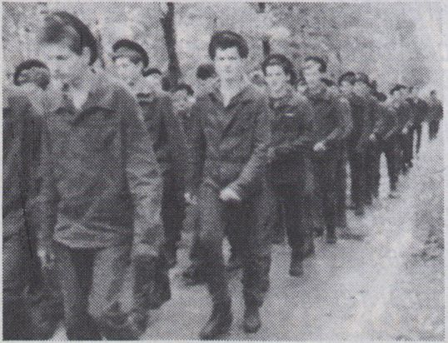
106
The description of the daily life and atmosphere in a pri-
son forjuveniles near Moscow - practically a camp for re-
education. The attempt to communicate as much as possi-
ble withoutlanguage.
Wiederholung am 26.2.- 16:00Uhr

EINE VERSCHLAGENE WELT
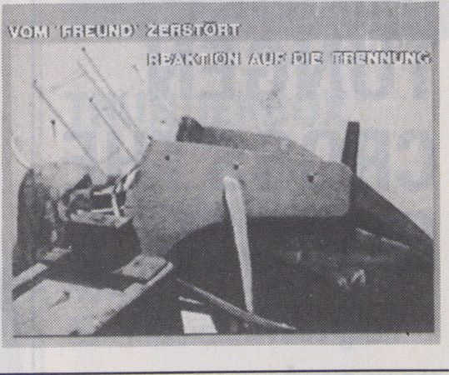ln den Frauenhäusern Österreichs suchten 1989 ca. 690
Frauen Schutz. Gezeigt werden Falldokumentationen, Über-
lebenskämpfe der Frauen, Gewalttätigkeiten der Männer,
die institutionalisierte Wahrhabung der Beamten. Der pro-
tokollarische Stil des Off-Kommentars kontrastiert pole-
misch die bewußt spröde, unkonventionelle Bildebene.
Anna Steininger
A, 1990,32 Min.
Medienwerkstatt Wien
In 1989 shelters for women in Austria protected ca. 690
women against their aggressive male partners. An off-voi-
ce contrasts in its matter-of-fact style the unconventional
photography of this documentary on case histories, the
women's will to survive, the brutality of men, and the insti-
tutionalized truth personified by civil servants.

DURCH FREMDES LAND - EIN REISEBERICHT
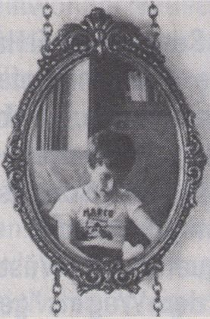Rufe in der reichen Schweiz: "Asylanten raus!" Felix
Karrer hat auf seiner Reise durch die Heimat Menschen
gefunden, die vor der Kamera über ihren Fremden-
haß reden - und über ihre perönliche Lebenssituation,
die sie selber als Fremde im eigenen Land erscheinen
läßt.
Felix Karrer
CH, 1989, 52 Min.
Schweizer Fernsehen / Zürich
In Switzerland rich people shout: "kick out the
foreigners!" Felix Karrer met them touring his country.
In front of the camera they speak of their hatred towards
foreigners and of their personal situation of life: foreig-
ners at home. An impressive TV-feature, personal, emo-
tional, trying to find an excuse for the way things are...
Anzeige
^ \ini:oiiM \M>isiiii:itt\(.

^ it's ms!

lets contact!
AV-ark
Mannerheimintie 13 C
00100 Helsinki, Finland
Tel: 358-0-442 657, Fax: 442 260
Wiederholung am 26.2. -16:00 Uhr
107

GRENZ

ÜBER-

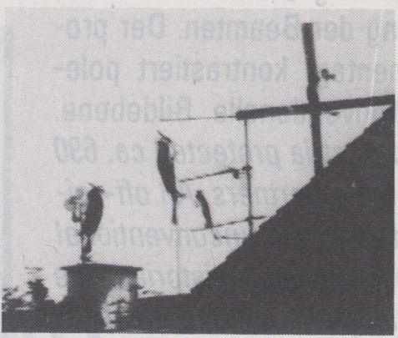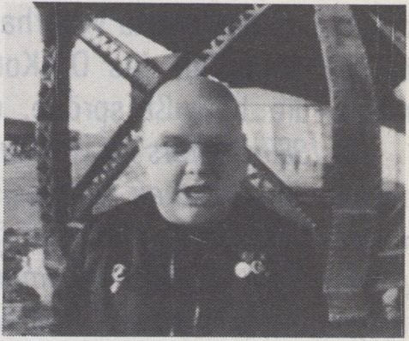SCHREI-

TUNGEN

CROSSTHE

BORDER

EMIGRÉ
Donatello Alunni
1,1990,15Min.
TapeConnection/Rom
DerSenegalese El Hadji,
35 Jahre alt, erzählteinfach
seine Geschichte, ein Aben-
teuernurscheinbar,eher
daspersönlicheSchicksal
einesEmigranten:die
Durchquerung der Wüste zu
Fuß auf dem Weg ins "gelob-
te Land" Italien. Ein karges
Video,direkt,ohne
Schnörkel, auf die Stimme
des Erzählers konzentriert.
El Hadji from Senegal, 35
years old, simplytellshis
story, more than an adventu-
re, the fate of an emigrant:
the crossing of the desert on
foot, on his way to the "pro-
mised land" Italy. A brittle vi-
deoin a simple and direct
documentarystyle, concen-
trated on the narrator's
voice.

BESETZTDIE

IDYLLE!
HeinzNigg
CH, 1990,12 Min.
Projektstelle für
Videoanimation/Zürich
"Ein Abgesang an vier
Abbruchhäuserim kalten
City-Gürtel von Zürich-
Nord."(HeinzNigg)Das
Thema istschon oftbearbei-
tet worden: ein alternativer
Freiraum soll sein staatlich
verordnetes Endefinden.
Ungewöhnlich istjedochder
mutigeVersuch,eine lyri-
sche Form zu benutzen.
"Dedicated to fourde-
molitionedhousesin the
cold quarter ofZürich-
Nord. "(HeinzNigg) This to-
pic has been treated many
times: the state versus the
freedom of an alternative
space. But here it's an
usually courageous attempt
to use a lyrical form.

SANDSPITTO

DILDO-HIPPITY

HOPPITYHOME

SWEETHOME
Chris Mullington
CDN, 1989,28 Min.
Fast Forward Production/
Ottawa
EinTripdurchKanada-
gehässig und liebevollzu-
gleich aus ungewohntem
Blickwinkel Alltäglichkeiten,
Schwächen,Stärken und
Absonderlichkeiten der
Menschenzeigend.Und
mehrnoclreineheitere
Allegoriefürdie Banalitäten
undAbstrusitätendes
Daseins.
A trip through Canada
and an unusual point of view
on every day life, weakness,
strengths andpecularities. A
cheerful allegory on the ba-
nality and madness of exi-
stence.
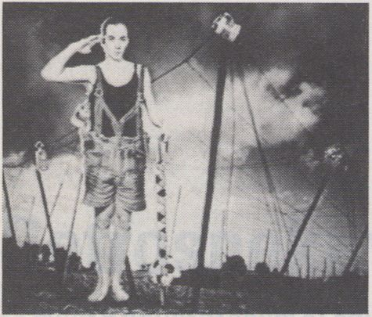

BLACKFOREST-
BLUEDANUBE
Zorah Mari Bauer,Viola
Kiefner
D/A, 1990,15 Min.
Bauer, Kiefner/Hamburg
EinKatalogmalhumori-
ger.malbissigerNotizen
zumThemaHeimatund
Folklore. Das Wienerische,
das Schwäbische, dümpeln-
des Deutschtum und unver-
meidliches Jodeln gepaart
mitBlueboxund
Soundsampling. Das ironi-
scheWühlenanden
Wurzelndereigenen
Vergangenheit, gekoppelt
mit der Jetztzeit: Nation vs.
Integration/Pattern vs.
Perspektive.
Back to the roots: a sar-
castic notebook on the home
country and folklore, the ine-
vitable yodel mixed with blue
box and soundsampling, na-
tion vs. integration and pat-
tern vs. perspective.
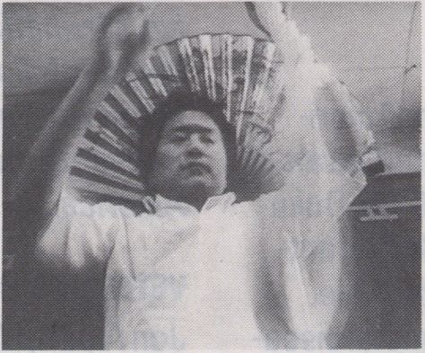

CHINESE

NOODLEMAKING,

BACKWARDSAND

FORWARDS
SkipBlumberg
CDN,1990,5Min.
Video Out/Vancouver
Das Herstellen chinesi-
scherNudeln,rückwärts
und vorwärts. Ein
SchmankerlvonSkip
Blumberg, der 1989 "Artist in
Residence" des VideoFests
war.
Howto make Chinese
noodles - a delicious video
by the VideoFests "Artistin
Residence" in 1989.
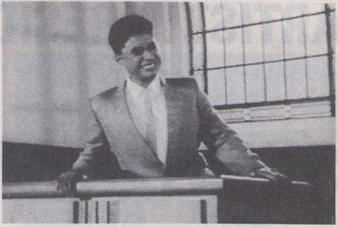

THUNDERBOX
LeeTamahori
NZ, 1989,26
New Zealand Film
Commission/Wellington
Inhumorig-sarkasti-
scher Weise erzählt
"Thunderbox" über die noch
immerbestehenden
Schwierigkeiten der
Ureinwohner Neuseelands,
sichmitder"weissen"
Zivilisation zu arrangieren,
dieihrereigenen Mentalität
sofern steht. In brillanter
Erzähltechnik und ebensol-
chen Bildern, erleben wir,
wiederjungeProtagonistin-
stinktivden richtigen biolo-
gischen Trick anwendet, um
sich-in zweifacher Hinsicht
-zu befreien.
Humourously "Thunder-
box" narrates how difficult it
still is for the aborigines of
NewZealandto come to
terms with the "white " civi-
lization having such a diffe-
rent mentality. A brilliant
narration and visualization
of the story of a young prota-
gonistwho instinctively
adoptsthe righttrick-intwo
aspects - to free himself.
ARTISTIN RESIDENCE, WERKSCHAUTEIL4
JONALPERT:

SURVIVAL IN AMERICA

HARD METAL DISEASE
Jon Alpert, Maryann DeLeo, Karen Ranucci
USA, 1986,57 Min.
DCTV/NewYork
In den letzten 40 Jahren sind mehr Ameri-
kaneran Berufskrankheiten gestorben als in
allen Kriegen zusammen: 100.000. Die Doku-
mentation stelltdie Frage nach der Verant-
wortungfür Krankheiten und Todesfälle.
Noch haben die Gerichte "hard metal disea-
se" als Grundfür Berufsunfähigkeit nicht an-
erkannt.
More Americans have died from occupatio-
nal disease in the past40 years than in all US-
wars combined. This documentary spends
four years following The Valenite 's Corp-
oration activities. The trail of dead and sick
workers Valenite has left behind raises que-
stions aboutcorporate responsibility.
THIRD AVENUE: ONLY THE STRONG SURVIVE
Jon Alpert, KeikoTsuno
USA,1980,60Min.
DCTV/NewYork
Third Avenue verläuft über 16 Meilen quer
durch Brooklyn, Manhattan und die Bronx.
Das Leben von sechs Menschen, die dort le-
ben oderarbeiten, wird hierdokumentiert.
"Da stecktmehrDramatik,Leben,Liebe und
Leidenschaft drin als in einer ganzen Woche
bester Sendezeit. Third Ave. istauf seine Art
ein Triumph und Meilenstein für ein neues
Fernsehzeitalter." Washington Post.
Third Avenue runs 16 miles through Brook-
lyn, Manhattan and the Bronx. The docu-
mentaryfollows the lives of six people who
liveorworkon Third Avenue. Their stories
dramatize the reality ofsurvival in urban
America.
VETERAN'S HOSPITAL
Jon Alpert, Maryann DeLeo
USA,1990,15Min.
DCTV/NewYork
Behandeln wir so unsere Helden?
Versteckte Kameras werden hier in
Krankenhäusern der Regierung eingesetzt,
um die Folgen von Etatkürzungen und
Amtsmißbrauch. Patienten werden an
Stühle gefesselt und manchmal geschla-
gen. Ein Fall von Vergewaltigung und
Sodomie istebenfalls dokumentiert.
Is this the way we treatourheroes ? Hidden
cameras are used inside governmenthospi-
tals to examine conditions causedbybud-
get cut-backs and staff abuse. Patients are
tied in their chair-sometimes beaten up,
and in one case thatwe documented - a pa-
tientwas raped and sodomized.

MAX ALMY (USA)

Retrospektive

Perfect Leader
Wiederholung vom 16.2.
Nightflight Dienstag 26.2. - 23:

DIE LANGE VIDEONACHT

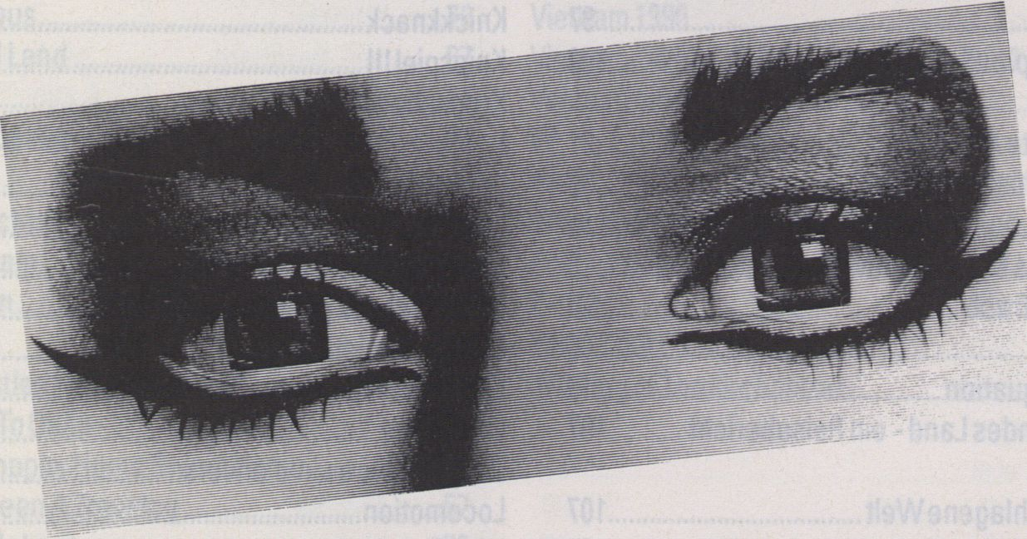Eine Auswahl der größten Erfolge
des Videofestes Ende offen
Titel Seite
0-9
30 Second Spot Reconsidered 31
A
Alternating Susans .10
ATV Dante 17
Archaos 47
AvancesurlmageN°21 91
B
Behold, I Come Quickly 77
Besetzt die Idylle! 108
BlackForest- Blue Danube 109
BlackSilk(SedaNegra) 64
bleu clair(hellblau) 98
Break 11
Bright Box 99
Brot&Spiele 33
Burning Love 26
By Any Means Necessary 81
C
Capriccio 89
Chinese Noodlemaking, Backwards and
Forwards 109
Comme Un Opéra Immobile 98
Coup de vent 96
Cricket 97
CurtainTrip 100
D
Daseiskalte Auge 31
Das gestohlene Gesicht 39
Deadline 19
DerTod des Maurice Ravel 9
DerletzteTrabb 54i
DirtSite 65
Drake's Equation 19
Durch fremdes Land - ein Reisebericht 107
E
Eine verschlageneWelt 107
El Salvador 51
Emigre 108
Expiaçao 78
F
FasterManchester: Seoul II Salford 77
Footnote in History 33
Frame, OrThe Fortune's Wheel 76
FremdeVerwandte 33
Fucking Christmas
(Lydia Lunch:TheShining) 49
G
God EatsThysel 49f
GotanRock 91
GotYou 6
Grinning Evil Death 26
H
Halbermensch 49
Hansim Gluck 55
Hard Metal Disease 110
Hard Times And Culture:
Part One: Vienna'fin-de-siecle' 81
Home(less) Is Where The Revolution Is 81
HoneckersVergesseneTochter 55
I
I loveyou 19
ILoveYouLoveMeLove 10
Image 31
Infinite Escher 99
Interference 101
Isula-Conte de I'lle de Corse 65
K
Knickknack 29
Kniespiel III 99
Kropschen Parti 28
L
La Lampe 44
Leavingthe 20th Century 19
LebendeTiere Osteuropas 45
Ledernierdesgeants 98
Leisure Society 77
Les Petits Hommes 68
Life By Life 97
L'impossibletrain d'anvers 69
Locomotion 29
LookTwice 79
L'Orchestre 88
Lostinthe Pictures 19
Lucille Ball-r 100
LuxoJr. 25
M
Madhouse I Tonight: Jingo de Lunch 39
MagnetikArtBasel\lumber2: KarnageTI.VI 29
Majaik-Ein Jugend-Gulag 106
Mao's Fibel 55
Marilyn'sCondensedBearSoup ....11
Marx:TheVideo 81
Maxine: Fix-AGuy 11
Microwaved Hot Dog 10
Modern Times- Modern Marriage 19
MontenversetMerde Glace 10
N
Neo Geo: An American Purchase 76
Nicaragua:The Revolution Continued 51
NLV7 96
Nord Express 9
0
OhneTitel 111
One LinearVideo > 25
Opera Industrial 27
OPogo 69
P
Panspermia 26
Perfect Leader 19
Pickle Surprise! 10
Primare Sozialisation 106
Prometheus 78
Promised Land 67
Pseudo 11
Puzzle Museum 27
R
Rauchnachte 100
Red's Dream 27
Refraction 101
S
Sad Emastles Nebel Sed Znarf 11
SandspitTo Dildo -
Hippity Hoppity Home Sweet Home 108
Sight Unseen ATravelog 57
Slaves of Inheritance 79
Sombrasdecal 64
Stilleben - Milena's Journey 65
T
Tales Of Love & Glory 67
Tele Maisons 91
The Ascetic Of San Clemente
AndThe Virgin Mary 45
The Gun is Loaded 49
TheHousesThatAre Left 57
The Myth Of Modern Dance 44
The Nations's Finest 78
TheShyGuys-InTheGhetto 10
TheTemptation of St. Anthony 28
TheThinker 19
TheTVYears 30
TheWheel of Life 47
Third Avenue: Onlythe Strong Survive 110
Thunderbox 109
TinToy 28
Topic 45
Toxic 68
U
Übungenzur Selbstkontrolle 101
Untitled 100
V
Verkommenes Ufer 97
Veteran's Hospital 110
Video Creatures 10
Video isTelevision? 30
VideoTape 79
Vietnam 1990 51
Vietnam - When Willthe HardTimesEnd? 51
Voicesfromthe Front 105
W
We 57
What Do Pop Art, Pop Music,Pornography &
Politics HaveTo Do with Real Life? 57
Z
Zbig-Chef D'Orchestre
(Making ofThe Orchestra) 88
Name Seite
A
Alman, Flavia 27
Almy,Max 18
Alpert, Jon 6,7,37,51
Alunni, Donatello 108
Ammann,HP 79
Aparkis, Carlos 51
Atlas,Charles 44
Aylett, Holly 33
B
Baes, Pascal 45
Baethe,Hanno 69
Baker, Howard E 26
Barber,George 100
Barbiéri, Renato 78
Bauer,Zorah Mari 109
Biggs,Simon 28
Blumberg,Skip 109
Blume,Claus 99
Boch,Gérard 98
Böhm,Hella 10
Bogers, Peter 97
Bongiovanni, Pierre 30
Bouvier, Joëlle 44
Braderman,Joan 31
Burkett, Marc 100
Butler, John 77
C
Cahen,Robert 10
Callas, Peter 76
Cane, Harry 47
Chin, Adam B 27
Coerper, Andreas 100
Cohen,Richard 27
D
Dargel,Peter 101
Debaralle, D 30
DeLeo,Maryann 37
Denizote,Sarah 45
Denlinger,Sylvia 100
Donasci, Otavio 10
Downey, Juan 81
Duva,Luiz 49
E
Elrik 29
F
Foss,Jack 10
Franca, Adriana 69
Fritsch, Herbert 11
Führer, Robert 11
Funke Stern, Monika 33
G
Garcia, Julian Alvarez 49,76
Garrin,Paul 81
Gasser, Philipp 98
Gaudin, Jean 45
Gerwers,Knut 79
Giannopoulos,Nicos 78
Gillman,Clive 96
Goldberg,Steve 29
GorewitzShalom 67
Gould,Robert L 26
Greenaway, Peter 17
Griepenkerl, Olaf 69
Guerini, Marc 45
Guiton, Jean-Francois 96
H
Hahn,Alexander 65
Hakola, Marikki 65,97
Hausberger,Bernhard 11
Hebert, Bernar 69
Henley, Marian 11
Herz,Michael 79
Hoffmeister, Knut 10,39
Hüter, Stéphane 10
J
Jahn, Hartmut 55
Jones,Mike 77
K
Karrer, Felix 107
Kdyrov, Sascha 33
Kiefner, Viola 109
Kipnis, Laura 81
Kiss, Marian 39
Krupka,Uwe 101
Kuschel,Thomas 54
Kuzminska, Julie 47
L
Lasseter, John 25,27,28,29
Lazar, Barbara 11
Levy, Pierre Oscar 88
Lux,Antal 55,97
M
Magilow,Susan 10
Mathieu, Jean Baptiste 98
McElwee,Van 101
McKenna,Mike 26
Meert,Michael 9
Meisterstein, 55
Merrill,Aldighieri 49
Milewicz, Eduardo 64
Mühlenbrock, Heiner 31
Mullington, Chris 108
Muntadas,Antonio 30
N
Nguyen, Quan 51
Nigg,Heinz 108
Nisic, Hervé 91
Nurudin, Azian 57
O
Obadia, Regis 44
Ometak, Bruno 98
P
Pâhlsson.Sven 25
Pandal, Frants A 28
Pape,Rotraut 100
Paris, Bob 77
Perillo, Mary 99
Piper, Keith 78
Pulfer, René 11
R
Ranucci,Karen 51
Ricordeau, Patrice 68
Robertshaw, Simon 77
Robinson, Jonathan 57
Rombout,Rob 9
Rubnitzjom 10
Rybczynski, Zbigniew 88,89
S
Sabiston, Bob 26
Salaberria, Inigo 64
Sanborn,John 99
Saparelli, Bruno 65
Schemmert, Wolfgang 106
Schlichting,Wido 106
Schreiner,Volker 99
Silver, Shelly 57
Sims, Karl 26
Skadhede,Steen 31
Steininger, Anna 107
Swetzoff,MarthaW 67
T
Tamahori.Lee 109
Teegardin,Susan 10
Testingthe Limits 105
Tomassini, Aubi 11
Tranholm Jensen,John 49
Tripician, Joe 49
Tsuno,Keiko 110
U
Unwin, Ivan 68
V
Velloso,Rogerio 69
Vrana,Petr 10
W
Waeckerle, Joel 91
Warhorn,Andras 45
Weiss, Barton 11
Winkler, Dean 99
Z
Zanoli, Patrick 30

4. VIDEOFEST '91
Impressum:
Leitung: MickyKwella
Programm: MickyKwella,KnutGerwers
Installationen: Rudolf Frieling
Organisation: Silke Lütke
Geschäftsführung: Pim Richter
Geschäftsführung MOB: Hartmut. Horst
Öffentlichkeitsarbeit: Rudolf Frieling
Büro: Margarete Kreuzer, Vera Ritter
Technik: Matthias Behrens (verantw.)
Vorführung: ClemensKoch
Organisation Akademie:
Ullrich Marquardt, Burkhardt Drachsel
Irmgard Tremer (Öffentlichkeitsarbeit)
Rolf Haberlandt(Technik)
Katalog:
Herausgeber: MedienOperative/VideoFest
Redaktion: MickyKwella
Bildredaktion: KnutGerwers
Technische Abwicklung: Jörg Himstedt
Texte: KnutGerwers, MickyKwella
ÜbersetzungemSilverBudd, Rudolf Frieling,
Jörg Himstedt,Silke Lütke
Fotos: Videoprints von den Originalbändern
Layout&Satz: Claudia Fitzi, Wolfgang Seidel
Druck: Druckhaus A.Schlaeger/Peine
Titelblatt und Plakat: Meisterstein
Wirdanken
folgenden Firmen, Personen
und Institutionen für
ihre Unterstützung:
Amerika Haus
Art Com, San Francisco - Carl Loeffler
Auswärtiges Amt
British Council
Channel 4, London
Oowntown CommunityTelevision Center, NYC
Electronic Media Arts, Sydney
Ex Nihilo, Paris- Sebastien Nahon
FilminstitutderHdKBerlin-Jutta Brückner
Französische Botschaft
European Media Art Festival-Heiko Oaxl
Heure Exquise, Mons en Baroeul
internationales forum des jungenfilms
INA Institut National de L'Audiovisuel
ITT Nokia
Japan Foundation,Köln
Keiko Sei,z.Zt. Prag
London Video Access-Michael Maziere
Philip Morris
Senatorfürkulturelle Angelegenheiten Berlin
ShuLeaCheang.NYC
Video Gallery SCAN.Tokio
Video (Zeitschrift)
VideoVox
West London Media, London
Zitty (Stadtillustrierte)
Professional Partner

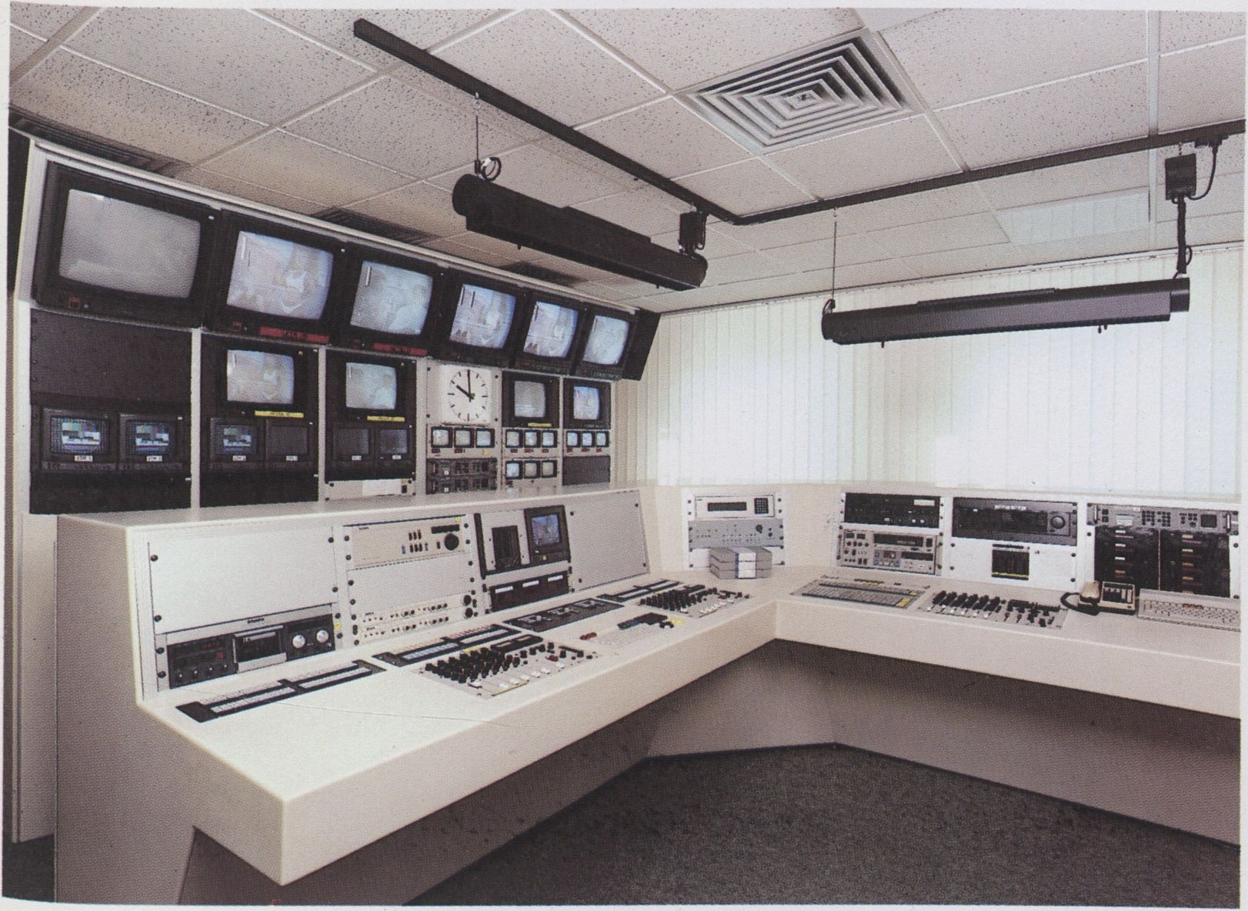Systemlösungen
für TV-Studios
Industrie-Schnittplätze
Konferenztechnik
Großbildprojektion
DAS GANZE KNOW-HOW AUS EINER HAND
PiK GmbH ■ Alt-Moabit 90A ■ W-1000 Berlin 21 ■ Tel. 030 - 391 10 14 ■ Fax. 030 - 393 20 88
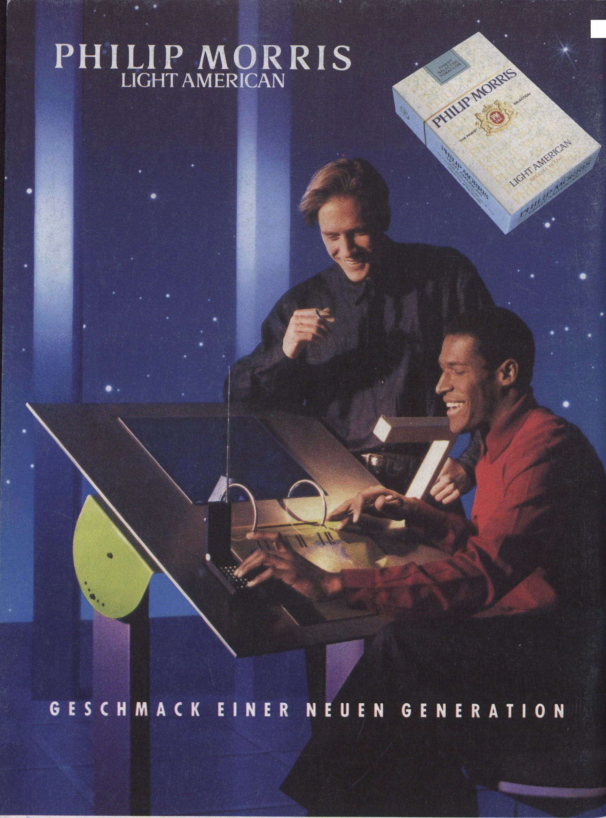
Der Bundesgesundheitsminister: Rauchen gefährdet Ihre Gesundheit. Der Rauch einer Zigarette dieser Marke
enthält 0,3 mg Nikotin und 4 mg Kondensat (Teer). (Durchschnittswerte nach DIN)
3/90

Auch wenn wir alle Videoskulpturen wegen Finanzkürzung am22. 1. 91 (Ostreichen mußten: Rudolf Frieling war es gelungen, Installationen von Fabrizio Plessi (Italien) und Simon Biggs (Großbritannien)fürdas VideoFestzu gewinnen.

